Rute Ramos da Silva Costa
Kátia Alessandra Mendes da Silva
Célia Maria Patriarca Lisbôa
(Orgs.)

Gosto da África na língua: técnicas e tecnologias culinárias no prato

Macaé, 2025
FICHA TÉCNICA

Organização e edição executiva
Rute Ramos da Silva Costa
Kátia Alessandra Mendes da Silva
Célia Maria Patriarca Lisbôa

Comitê de pesquisa
Rute Ramos da Silva Costa
Kátia Alessandra Mendes da Silva
Célia Maria Patriarca Lisbôa
Jacqueline Miranda
Tamires Leandra Souza Silva
Maria Eduarda da Costa Diniz Olegário

Projeto gráfico
Xxxxx

Produção das receitas culinárias
Adriana Santos Silva
Kátia Alessandra Mendes da Silva
Patrícia Nicolau

Fotografias
Adriana Santos Silva
Kátia Alessandra Mendes da Silva
Rute Ramos da Silva Costa

Revisão do texto
Rute Ramos da Silva Costa
Kátia Alessandra Mendes da Silva
Célia Maria Patriarca Lisbôa
Ainá Innocencio da Silva Gomes
Debora Silva do Nascimento Lima

Fomento
Edital PROFAEX UFRJ

Autoras
Rute Ramos da Silva Costa
Kátia Alessandra Mendes da Silva
Célia Maria Patriarca Lisbôa
Jacqueline Miranda
Tamires Leandra Souza Silva
Maria Eduarda da Costa Diniz Olegário

NOTA DAS AUTORAS
Sentimo-nos desafiadas a um aprofundamento nos temas alimentação e cultura alimentar africana logo que começamos a pensar um projeto de extensão universitária que considerava a culinária afro-brasileira como pilar para a promoção da alimentação saudável, por meio da educação alimentar e nutricional com estudantes da modalidade de Educação de Jovens e Adultos.
Após incessantes pesquisas em artigos científicos e livros históricos, encontramos poucas referências ao tema que não estivessem permeadas pelo mito da democracia racial (Fernandes, 2008). As narrativas disponíveis foram escritas por homens brancos que, a partir de suas posições de privilégio racial e de gênero, não reconhecem a ausência de neutralidade, objetividade e universalidade em suas produções.
Recorremos às comidas de santo das religiões de matriz africana, verdadeiros acervos de memória das cozinhas e comidas feitas por mentes e mãos negras, as quais nos inspiraram a pensar sobre os sabores que expressam as identidades do nosso povo. Porém, observamos que os espaços escolar e acadêmico expressam resistências e intolerâncias à exposição das religiosidades de matriz africana como uma das dimensões da cosmovisão africana no Brasil. Certamente este é um desafio a ser superado.
Desejávamos, então, encontrar as conexões entre a cozinha doméstica, a comida africana e afro-brasileira, porém não encontrávamos referências. Sentimo-nos, em princípio, sem referência em nossa investida e restava ao nosso acervo seções de capítulos, letras de canções e histórias.
A linguagem presente na comida tem um valor incomensurável, seja pela sua capacidade de apresentar anúncios e denúncias, ou pela potência do hálito, da boca e da palavra comestível. Apesar disso, os acervos e produções da área de ciência dos alimentos, a alimentação e nutrição negligenciam tal experiência de vida e saberes. Haveria um tesouro escondido ou mais um projeto de silenciamento, imposto pela lógica racista de produção e divulgação do conhecimento em operação?
Tomamos o desafio e decidimos dar início ao processo com aquilo que estava ao nosso alcance. Foi assim que reunimos e sistematizamos as receitas africanas disponíveis na internet, dando destaque àquelas cujos ingredientes estariam acessíveis a nós. Em segundo lugar, decidimos encontrar uma linguagem que mais se aproximasse da culinária doméstica e menos da estrutura técnica da ciência da nutrição. Queremos conversar com quem faz a comida e não somente a quem orienta nos espaços institucionais.
Foi assim que nasceu esse caderno de receitas africanas adaptadas às possibilidades de ingredientes da nossa terra, com sugestões que ampliam a gama de temperos. Esperamos que o gosto da África envolva o seu paladar, com suavidade e potência, desbrave os caminhos até o seu cérebro e encontre deleite na sua alma. Que o sabor africano esteja presente na sua mesa.

AGRADECIMENTO
Temperos da Gratidão
Queridas companheiras de cozinha e de escrita,
Este livro é mais do que um simples caderno de receitas; é um banquete de memórias, um caldeirão de afetos, um legado temperado com dedicação e carinho. Cada página carrega não apenas sabores, mas histórias, tradições e a alquimia do saber compartilhado.
Sabemos que cozinhar nem sempre é fácil. Enfrentamos panelas que queimam no fogo alto da pressa, receitas que desandam, a falta de um ingrediente essencial na última hora e o cansaço que, muitas vezes, insiste em se sentar à mesa conosco. Mas, ainda assim, seguimos. Entre cortes apressados, pratos que precisam ser refeitos e louça que parece nunca acabar, aprendemos que a cozinha, como a vida, exige paciência, criatividade e resiliência.
Nosso encontro com as culinárias africanas trouxe boas surpresas. Foi um despertar para sabores que sempre estiveram aqui, bem diante de nós, mas que, por tanto tempo, foram ignorados ou negados em sua ancestralidade. Como professoras de nutrição e gastronomia, sentimos que este livro é mais do que um compêndio de receitas, é uma contribuição para preencher uma lacuna na formação, aproximando e valorizando saberes que nunca deveriam ter sido silenciados.
E, como mulheres negras, fazemos desta obra um gesto de reverência às que vieram antes de nós. Àquelas que, sem poder assinar livros ou registrar receitas em cadernos, perpetuaram seu conhecimento nas mãos, na memória e na oralidade, temperando a resistência com afeto. Que este livro seja um eco das vozes que nunca puderam ser ouvidas e um convite para que essas histórias sejam finalmente reconhecidas.
Que nossas receitas continuem sendo passadas de geração em geração, como um pão fermentado com afeto, crescendo e nutrindo aqueles que vierem depois de nós, fortalecendo nossa importante identidade por meio das técnicas, tecnologias e inventividade.
Com aromas e sabores, GRATIDÃO!

PREFÁCIO
Tamiris Rizzo

Prefaciar o livro do grupo de pesquisa e extensão CulinAfro é uma alegria imensa e um desafio de iguais proporções. Se é verdade que um livro de receitas não garante por si só a historicidade e a reprodutibilidade de seus pratos, mais verdadeira é ainda a afirmação, que tal esforço de sistematização de receituários baseados na culinária de matriz africana, simboliza um ato político compromissado com o dever de manter viva a historicidade e a propagação das memórias ancestrais alimentares afro diaspóricas.
Exercer com empenho a pesquisa atenta e a sistematização cuidadosa das fontes que nos ligam às preparações tradicionais em África é um dos méritos deste livro. Nele, somos convidadas(os) a vislumbrar a multiplicidade de temperos, aromas, sabores, formas de preparo, formas de consumo da combinação dos diversos gêneros alimentares, utilizados na rica cozinha dos países africanos, aqui, democraticamente representados, pelas suas iguarias salgadas e doces.
Pensar práticas educativas promotoras da Alimentação Adequada e Saudável, a partir de uma lógica crítica, emancipadora e participativa, requer também assumirmos as diferenças e desigualdades com as quais os sujeitos se confrontam, se forjam e ultrapassam em suas trajetórias de luta pela efetivação do direito à educação e a saúde. Assim, pensar tais estratégias, no contexto da educação profissional em alimentação e nutrição implica reconhecermos o lugar da identidade, da coletividade, da corporeidade, da memória, do afeto, enfim, da resistência negra afro-brasileira e as suas múltiplas formas de produzir (re)existências. Sem dúvida, a culinária é um prato cheio nessa empreitada!
Convido as leitoras(es) a olhar para as delícias culinárias e poéticas presentes no livro, não como quem busca uma origem pura e essencialista da nossa culinária afro-brasileira, mas como aquelas e aqueles que estão dispostos a examinar as suas próprias práticas alimentares, hábitos, gostos e desgostos. Quem sabe, a palatabilidade e o axé transatlântico revele afastamentos a alguns, familiaridades a outros, de toda forma, a simples abertura pode propiciar uma travessia sem igual. Um passo adiante e não estamos no mesmo lugar!

LISTA DE FIGURAS

Figura 1 - Mapa Político do continente africano. 19
Figura 2 - África do Sul. 20
Figura 3 - Arroz amarelo com uvas passas. 21
Figura 4 - Scones (pãezinhos). 22
Figura 5 - Angola. 24
Figura 6 - Funge de milho. 25
Figura 7 - Diongo de banana. 26
Figura 8 -Argélia. 27
Figura 9 - Bolo de semolina com amêndoas e frutas. 28
Figura 10 - Couscous royal. 30
Figura 11 - Benin. 34
Figura 12 - Vatapá. 35
Figura 13 - Massa. 36
Figura 14 - Botswana. 38
Figura 15 - Dikgobe. 39
Figura 16 - Papa de fubá. 41
Figura 17 - Burkina Faso. 42
Figura 18 - Riz Gras. 44
Figura 19 - Ouagadougou Ingredientes. 45
Figura 20 - Ouagadougou preparado. 45
Figura 21- Ouagadougou decorado. 45
Figura 22- Burundi. 47
Figura 23 - Bananas e Feijões do Burundi. 48
Figura 24 - Cabo Verde. 50
Figura 25 - Bolo de mel. 51
Figura 26 - Cachupa. 52
Figura 27 - Camarões. 54
Figura 28 - Sopa à noix do coco. 55
Figura 29 - Salada de bananas e ananás. 56
Figura 30 - Chade. 58
Figura 31 - Frango assado chadiano. 59
Figura 32 - Ouaddai ingredientes. 60
Figura 33 - Ouaddai assado. 61
Figura 34 - Ouaddai frito. 61
Figura 35 - Congo. 63
Figura 36 - Kitoor. 64
Figura 37 - Djibouti. 66
Figura 38 - Skoudehkaris. 67
Figura 39 - Sopa Ybutian. 69
Figura 40 - Egito. 71
Figura 41- Falafel frito. 72
Figura 42 - Falafel assado . 72
Figura 43 - Kunafa. 74
Figura 44 - Eritreia. 76
Figura 45 - Ensopado de lentilhas. 77
Figura 46 - Pilagem do Berbére. 79
Figura 47 - Pão Temperado. 80
Figura 48 - Etiópia. 82
Figura 49 - Tibs berbere e tomate. 83
Figura 50 - Gana. 85
Figura 51 - Feijões e Banana. 86
Figura 52 - Sopa de inhame com frango. 88
Figura 53 - Guiné-Bissau. 90
Figura 54 - Abacate recheado com atum. 91
Figura 55 - Chakery. 92
Figura 56 - Ilhas Maurício. 94
Figura 57 - Bolinhas de pimenta (gateaux piments). 95
Figura 58 - Líbia. 97
Figura 59 - Mighli. 98
Figura 60 - Madagascar. 100
Figura 61 - Bananas cozidas em leite de coco. 101
Figura 62 - Marrocos. 103
Figura 63 - Brigadeiro Marroquino. 104
Figura 64 - Moçambique. 105
Figura 65 - Abóbora com coco. 106
Figura 66 - Nigéria. 108
Figura 67 - Asaro (sopa de inhame com pimenta). 109
Figura 68 - Quênia. 111
Figura 69 - Kachumbari. 112
Figura 70 - Pili Pili. 113
Figura 71 - República Democrática do Congo. 114
Figura 72 - Caakari. 115
Figura 73 - São Tomé e Príncipe. 117
Figura 74 - Angu de Banana. 118
Figura 75 - Sonhos de banana de São Tomé e Príncipe. 119
Figura 76 - Senegal. 120
Figura 77 - Mafé. 121
Figura 78 - Seychelles. 123
Figura 79 - Pargo grelhado com molho rougail 124
Figura 80 - Sudão. 126
Figura 81 - Goraasa. 127

SUMÁRIO
INTRODUÇÃO 11
Denúncias e anúncios/racismos e ausências/gostos e desgostos - caminhos de reparação e inclusão da alimentação em afroperspectiva 14
RECEITAS DE COMIDAS AFRICANAS 19
Mapa Político do continente africano. 19
África do Sul. 20
Arroz amarelo com uvas passas. 21
Scones (pãezinhos). 22
Angola. 24
Funge de milho. 25
Diongo de banana. 26
Argélia. 27
Bolo de semolina com amêndoas e frutas. 28
Couscous royal. 30
Benin. 34
Vatapá. 35
Massa. 36
Botswana. 38
Dikgobe. 39
Papa de fubá. 41
Burkina Faso. 42
Riz Gras. 44
Ouagadougou 45
Burundi. 47
Bananas e Feijões do Burundi. 48
Cabo Verde. 50
Bolo de mel. 51
Cachupa. 52
Camarões. 54
Sopa à noix do coco. 55
Salada de bananas e ananás. 56
Chade. 58
Frango assado chadiano. 59
Ouaddai. 61
Congo. 63
Kitoor. 64
Djibouti. 66
Skoudehkaris. 67
Sopa Ybutian. 69
Egito. 71
Falafel frito. 72
Falafel assado. 72
Kunafa. 74
Eritreia. 76
Ensopado de lentilhas. 77
Berbére. 79
Pão Temperado. 80
Etiópia. 82
Tibs berbere e tomate. 83
Gana. 85
Feijões e Banana. 86
Sopa de inhame com frango. 88
Guiné-Bissau. 90
Abacate recheado com atum. 91
Chakery. 92
Ilhas Maurício. 94
Bolinhas de pimenta (gateaux piments). 95
Líbia. 97
Mighli. 98
Madagascar. 100
Bananas cozidas em leite de coco. 101
Marrocos. 103
Brigadeiro Marroquino. 104
Moçambique. 105
Abóbora com coco. 106
Nigéria. 108
Asaro (sopa de inhame com pimenta). 109
Quênia. 111
Kachumbari. 112
Pili Pili. 113
República Democrática do Congo. 114
Caakari. 115
São Tomé e Príncipe. 117
Angu de Banana. 118
Sonhos de banana de São Tomé e Príncipe. 119
Senegal. 120
Mafé. 121
Seychelles. 123
Pargo grelhado com molho rougail 124
Sudão. 126
Goraasa. 127
A Culinária Africana como Recurso Pedagógico - experiências exitosas 128
A culinária em afroperspectiva 131
Técnicas e tecnologias africanas e afrodiaspóricas 135
REFERÊNCIAS BIBLIOGRÁFICAS 139

INTRODUÇÃO
Rute Ramos da Silva Costa
Kátia Alessandra Mendes da Silva
Célia Maria Patriarca Lisbôa

Antes de entrarmos nas cozinhas africanas, é fundamental sinalizar alguns conceitos que balizam nossa compreensão e olhar sobre essas cozinhas e culturas alimentares. A escritora Chimamanda Adichie (2019), chama atenção para o perigo da história única, denunciando o olhar homogeneizado e estereotipante do pensamento eurocêntrico para o continente africano. Nesse sentido compartilhamos com a autora sobre a necessidade de superar essa perspectiva reconhecendo a riqueza e pluralidade dos sabores e saberes da África como terceiro maior continente em extensão territorial, composto por 54 países, diversas etnias e matrizes culturais.
Outro ponto fundamental é a percepção das correlações entre a diversidade de biomas, alimentos originários, diálogos e cruzamentos de ingredientes e técnicas a partir das diferentes intervenções estrangeiras no continente africano.
Geograficamente o continente africano pode ser dividido em cinco macrorregiões: África Setentrional ou do Norte, África Ocidental, África Central, África Oriental e África Meridional ou Austral. Porém, nem sempre foi assim. O continente, como o conhecemos hoje, passou por um processo de colonização amplo (neocolonialismo), que teve início com a Partilha da África por países europeus, durante o final do século XIX, sob a justificativa da necessidade de “civilizar” esse território (Boahen, 2010), pois a ideia de superioridade de raças e de civilizações era alimentada por teorias como o Positivismo e o Darwinismo Social (Uzoigwe, 2010).
As nações europeias dividiram a África conforme seus próprios interesses. Países como Inglaterra, França, Reino da Itália e Alemanha avançaram sobre o continente em busca de matérias-primas para suas indústrias. Vale lembrar que Portugal, Inglaterra, Espanha, França e Dinamarca já se encontravam no continente africano desde o século XVI, de onde retiraram, à força, mão de obra escravizada, num comércio muito lucrativo (Ogot, 2010).
Entretanto, a África Pré-Colonial era constituída por sociedades bem organizadas e cidades desenvolvidas, de economia sustentável, estruturadas em importantes reinos (Egito Antigo, Império Cartaginês, Impérios de Gana, Mali e Etiópia, os reinos do Congo, Sultanato de Kilwa e Zulus). Havia pluralidade cultural e recursos naturais que garantiam o acúmulo de riquezas (Nascimento, 2008).
Elisa Larkin do Nascimento (2008) informa que os negros africanos estão entre os primeiros povos a construir civilizações humanas e erigir as bases da própria civilização ocidental. Do mesmo modo, a África foi palco da primeira revolução tecnológica da história: a passagem da caça e da colheita de frutos silvestres à agricultura e à pecuária.
Da África provêm muitos alimentos e comidas presentes nas cinco regiões brasileiras. A resistência e insurgência africana no processo de diáspora nos possibilitou uma riqueza de sabores, cores e aromas. Estamos falando dos diferentes tipos de arroz (vermelho, preto, basmati) (Castro et al., 2021), dos feijões (de-corda e guandu), do gergelim, do sorgo, do caruru, da beldroega, do jiló, da orelha de padre, do tamarindo, do inhame, do maxixe, do dendê, das pimentas, do café, do quiabo, da vinagreira, da banana-da-terra e do cominho, entre outros (Brasil, 2015).
A importante leitura sobre as culinárias africanas nos apoiam no entendimento da cultura alimentar afro-brasileira, do conjunto de sabores e saberes, que compreende práticas alimentares, técnicas culinárias, ressignificações, usos e combinações de determinados ingredientes, características dos sujeitos atravessados pela diáspora africana no continente americano.
A diáspora africana foi a dispersão forçada de africanas e africanos provocada pelos processos de desumanização e desterritorialização, empreendidos pela escravização europeia naquele continente. Concordamos com Lélia Gonzalez (2020) na dimensão de que a experiência negra nas Américas, especialmente na América Latina, ou “Améfrica Ladina”, como a autora chama, é atravessada pelas dores da escravização, mas também pelas estratégias de resistência e (re)existência diante das perversidades vivenciadas.
A diáspora não impediu a propagação da cultura alimentar africana. Pelo contrário, observamos algumas características marcantes das culinárias africanas que identificam seus diversos povos e que se assemelham às culinárias brasileiras, nos diferentes territórios. São combinações de feijões com bananas, as massas feitas com cereais, bolinhos à base de grãos e folhas, o protagonismo do milho e raízes, assim como dos diferentes tipos de feijões (Costa, 2021; Castro, 2023).
Motivadas por essa diversidade e pela riqueza cultural que nos identifica como território afro-brasileiro, buscamos um diálogo com elementos da nossa ancestralidade, investigando mais intimamente as culinárias africanas e sua relação com a nossa cozinha doméstica.
Nesse sentido, desenvolvemos critérios de escolha e seleção dos países africanos e suas receitas. Inicialmente, realizamos busca de receitas africanas na plataforma Google, a partir da combinação dos seguintes termos: "nome do país" + "comida" ou "culinária". Identificamos e selecionamos 54 receitas de 27 países do continente africano. Depois, elaboramos e analisamos 46 preparações, que foram adaptadas aos recursos materiais disponíveis, substituindo os alimentos tipicamente africanos por outros da Região Sudeste, em especial do Rio de Janeiro, aproximando ao gosto da cultura alimentar fluminense.
As técnicas e a desenvoltura nas preparações são muito semelhantes às das nossas cozinhas afro-brasileiras e as receitas que aqui apresentamos são facilmente adaptadas aos alimentos provenientes da biodiversidade brasileira, os quais também podem ser encontrados em alguns países da África, o que garante grande aceitação para o nosso paladar.
Para a presente obra, optamos pela apresentação das receitas, privilegiando a linguagem cotidiana e buscando aproximação com os referenciais da cozinha doméstica brasileira. Assim, as receitas não estão construídas sob a lógica contemporânea de apresentação de ingredientes, modo de preparo e medidas padronizadas. Mas, são elaboradas a partir das percepções do corpo e dos sentidos, ao experimentar a textura do alimento, ouvir o chiado da panela, sentir os diferentes aromas dos alimentos e preparações e o gosto característico da comida.
Por esse motivo, escolhemos apresentar, não os padrões das receitas originais encontradas na Internet, mas a sua forma final, já testada com as devidas substituições, quando necessário. Para a análise das receitas, elaboramos fichas técnicas de preparação que nos fornecesse algumas informações quanto à qualidade dos alimentos, considerando o seu impacto à saúde. Notamos que as preparações estão de acordo com o guia alimentar para população brasileira (Brasil, 2014), que preconiza o consumo de alimentos in natura ou minimamente processados, ou seja, aqueles que são obtidos diretamente de plantas ou de animais sem que tenham sofrido quaisquer alterações ou modificações mínimas sem alterar a matriz do alimento. Quanto mais próximos à sua forma natural, melhor. São exemplos: frutas, verduras, legumes, feijões, arroz, ovos, carnes e peixes. Esses alimentos fornecem os nutrientes necessários para o desenvolvimento e manutenção do nosso corpo (Brasil, 2014).
Nenhuma receita utilizou produtos ultraprocessados, que são aqueles que passam por muitos processos de fabricação e contêm aditivos artificiais, como: refrigerantes, doces, nuggets de frango, biscoitos, salgadinhos, sucos prontos, margarinas, salsichas, presunto e outros. Esses produtos apresentam perfil nutricional desequilibrado, pois contém grande quantidade de sal, gorduras, açúcares e outros aditivos. Esses componentes além de realçar o sabor, contribuem para aumentar o risco de acometimento por doenças crônicas não transmissíveis, como diabetes, hipertensão, obesidade, doenças cardíacas, aumento do colesterol e câncer.
Observamos, também, que as receitas deste livro têm pouco sal, pouca gordura e possuem especiarias naturais, ervas e temperos variados, como: vinagres, colorau, azeites, pimentas, manjericão, orégano, salsa, alecrim, sálvia, gengibre, cardamomo, anis, zimbro, cravo, canela, entre outros, que são considerados alimentos funcionais, pois possuem substâncias que auxiliam na prevenção das doenças citadas acima (Brasil, 1999).
Pesquisas apontam (Oliveira, et al, 2021) que a população brasileira possui baixo consumo de frutas e hortaliças, o que reduz a presença de nutrientes e de substâncias orgânicas naturais (compostos bioativos) na sua alimentação. Porém, encontramos uma variedade nutricional nas preparações africanas, que contribui para uma alimentação mais balanceada e rica em elementos essenciais para a saúde, favorecendo a redução do risco de deficiências nutricionais e possibilitando o fortalecimento da imunidade.
No que diz respeito às técnicas e tecnologias africanas, ressaltamos que as preparações deste livro apresentam conhecimentos afro-ancestrais, que foram transmitidos por gerações e fazem parte do vasto patrimônio culinário afro-brasileiro, contribuindo para a valorização da memória afetiva e cultural.
Neste livro você encontrará um pouco da história de alguns países do continente africano e as receitas relacionadas a eles, já adaptadas aos sabores do sudeste brasileiro.

Denúncias e anúncios/racismos e ausências/gostos e desgostos - caminhos de reparação e inclusão da alimentação em afroperspectiva
De acordo com dados do IBGE (2022), a maior parte da população brasileira se autodeclara negra, totalizando 56,1%. Porém, apesar de ser maioria, negros e negras ainda são os maiores alvos do quadro de desigualdades existentes no país. A população negra ainda tem menores salários, apresenta maior índice de desemprego e está entre os 75% mais pobres (IBGE, 2019, 2022). Vale lembrar que as desigualdades raciais não são naturais, elas foram intencionalmente construídas pelo modo de produção e organização da sociedade escravocrata e, até hoje, reverberam os reflexos da colonialidade.
No Brasil, o racismo está conectado ao advento da colonização europeia, projeto hediondo que logrou acúmulo de capital e também produziu e introduziu subjetividades mantidas na atualidade, apesar do término do sistema escravocrata. A cotidianidade da violência racial frequentemente atualiza, reencena e memoriza o passado traumático, o que torna a experiência da colonização atemporal e provoca distorções no processo de tornar-se sujeito, em ambos grupos sociais (Kilomba, 2019). É por meio do racismo cotidiano, cujo caráter é estrutural, que as configurações de poder da supremacia racial branca patriarcal e capitalista se sustentam, mantendo o controle dos meios de produção e do conhecimento (Hooks, 2019a; Kilomba, 2019).
Quando o assunto é alimentação, a população negra é a que mais sofre com a insegurança alimentar e nutricional, que se configura pela falta de acesso regular e permanente a alimentos suficientes e saudáveis, impedindo a garantia de um dos mais importantes direitos humanos e constitucionais. Direitos estes, inalienáveis e protetivos, que devem assegurar às pessoas condições básicas que lhes permitam levar uma vida digna (Abrandh, 2013).
Inquéritos realizados, desde 2017, já apontavam que a população negra, por seu alto grau de vulnerabilidade social, tem se tornado o grupo alvo da ausência de uma alimentação saudável e do direito de escolha pelo que se coloca à mesa (IBGE, 2019b, VIGISAN, 2021, 2022). Estamos nos referindo ao racismo alimentar que está relacionado à fome e ao aumento da frequência do consumo de produtos com alto grau de processamento e de baixo valor nutricional, que são adquiridos especialmente pelas populações negras e periféricas.
Muitas são as ausências no cotidiano de pessoas negras resultantes do racismo que estrutura a nossa sociedade e também se estende sobre as realidades alimentares dessa população, impondo desertos alimentares, insegurança alimentar e nutricional, doenças crônicas não transmissíveis, entre outros. O racismo impõe as regras do sistema alimentar hegemônico, com agricultura baseada na monocultura e alta produção de ultraprocessados. Essa realidade favorece a ocorrência do nutricídio, que é o genocídio da população negra, pelo impedimento ao acesso a alimentos saudáveis, uma vez que essas não têm o poder de decisão sobre o que comer (Afrika, 2013).
Da mesma forma, o povo negro vive um processo histórico de tentativas do apagamento de suas heranças alimentares, bem como a falsa narrativa de que a comida africana “é pesada” e simples nos seus processos. Essa invisibilidade traz sérias implicações no que diz respeito à falta de inclusão de saberes e culturas diversos, tanto na formação escolar, quanto no cotidiano acadêmico e social, assim como a ausência de conhecimentos que valorizam a pessoa negra, seu lugar social e político.
Sueli Carneiro (2005) denunciou que as inestimáveis contribuições da educação para a consolidação das hierarquias raciais se dão por meio de processos de destituição da racionalidade, cultura e civilização do outro. Este mecanismo eficaz e duradouro de dominação étnica/racial, nomeado como epistemicídio, opera a partir da negação do conhecimento produzido pelos grupos dominados e de seus membros enquanto sujeitos de conhecimento. A consequência de tal repúdio epistemológico é o que empreende legitimidade das formas de conhecimento dominantes.
Felizmente, as obras de Taís de Sant'Anna Machado (2021) Um pé na cozinha: uma análise sócio-histórica do trabalho de cozinheiras negras no Brasil, os livros Tempero de Quilombo na Escola: experiências de extensão do projeto CulinAfro UFRJ – Macaé (Costa, Castro e Fonseca, 2021, p.240) e Memórias e Receitas das Cozinhas dos Quilombos do Maciço da Pedra Branca na Cidade do Rio de Janeiro (Damião et al., 2022, p.66), corroboram a riqueza do conhecimento afroancestral, que envolve a alimentação elaborada pela população negra nas Américas. Para além dos conhecimentos biológicos e técnicos, essas pesquisas consideram as memórias afetivas, de luta e resistência, as práticas de cuidado em relação à terra, as comidas que expressam a biodiversidade e a biointeração com os quintais, as técnicas e tecnologias que fazem parte do processo de criar e recriar.
O ensaio intitulado “A feijoada do Quilombo Machadinha: a comida para pensar o mito da democracia racial” (Costa, 2021a) traz reflexões que nos ajudam a discutir o epistemicídio nos estudos da alimentação, no Brasil:
- Aderência a uma única versão da história, que além de incompleta, cria estereótipos e silencia outras perspectivas.
- O silenciamento das vozes contra-hegemônicas como tentativa de estabelecer a aparente harmonia nas relações sociais, que mantém o sistema de poder vigente (Adichie, 2019; Fernandes, 2020);
- O cardápio português, apresentado como a matriz de referência e as culturas dos povos negros e indígenas tratadas como periféricas, isto é, como aqueles que contribuíram com a mão-de-obra, oferecendo ingredientes substitutivos aos originais europeus ou empregando técnicas que ajudassem a aproximar às preparações da matriz nórdica.
- Textos baseados em fontes narrativas de homens brancos estrangeiros como se tais registros representassem a verdade, não uma perspectiva.
A branquitude toma para si o lugar da autoridade do conhecimento, porém, ao não se perceber como raça ou considerar o seu lugar racial, evoca suposta neutralidade e universalidade da sua palavra, do saber e da experiência (Costa, 2021b). É preciso localizar quem são os autores e de que lugar enunciam, pois a identidade molda a perspectiva do escritor (Hooks, 2019b).
O discurso que sustenta a atuação da população negra a partir e somente associada ao fazer reprodutivo, no lugar de sua ação protagonista e inventiva, corrobora para manutenção do estado de invisibilidade, alegoria, não protagonismo e cristalização às margens, em uma condição servil (Alves, 2021).
A análise exposta acima é um exemplo de que a história pátria pode ser propagada nos espaços de educação, comunicação e literatura de maneira equivocada. Diante disso, Grada Kilomba (2019) apresenta uma possibilidade de transformação da sociedade - a responsabilização - que acontece mediante o processo de consciencialização coletiva, resultando, assim, em novas configurações de poder e de conhecimento. Para a referida autora, isso implica em duas ações interligadas e complementares: oposição ao lugar de outridade e a reinvenção para preencher o vazio que resulta do deslocamento do que estava posto. O povo negro necessita fazer um movimento sankofa, olhar o passado ancestral, para ressignificar o presente.
É nesse contexto de reconfiguração de poder e conhecimento, que a escrita empreendida por mulheres negras tem papel importante.
De acordo com Conceição Evaristo (2007), escrever é um ato de insubordinação, pois além de resistir ao lugar de outridade, desafiando a norma, como fez Carolina Maria de Jesus (2004), representa, ainda, a enunciação da própria palavra, o ato de auto-inscrição no mundo, a produção de conhecimentos a partir de outros lugares de percepção da vida, trazendo para a cena novas matérias a serem narradas.
Esse exercício deixa evidente o desafio posto para as mulheres negras: suas vozes são silenciadas nas narrativas sobre a alimentação brasileira e africana. Isso não significa que elas não tenham o que enunciar, mas evidencia que historicamente há, nos espaços institucionais de produção do conhecimento, regimes de autorização assentados nos pilares do colonialismo e do racismo, os quais determinam quem pode falar e o que deve falar (Kilomba, 2019; Costa, 2021b). Frequentemente vozes e corpos negros são censurados, suas narrativas interpretadas como versões dúbias da realidade, demasiadamente subjetivas, pouco científicas, não imperativas o suficiente para serem ditas, tampouco ouvidas. O silenciamento sistemático faz lembrá-las que não pertencem (Kilomba, 2019).
Nesse sentido, compreendemos que a inclusão dos conhecimentos construídos neste livro possibilita a aproximação das diferentes pessoas, em seus lugares sociais, assim como dos espaços de escolarização, a conhecimentos que focalizam a alimentação em afroperspectiva, como enfrentamento aos racismos que se materializam na prática profissional. A incorporação de saberes culinários diversos, suas técnicas e tecnologias, assim como os aspectos relacionados ao cultivo e utilização do alimento, possibilita a formação de profissionais mais capacitados para atender às demandas de uma sociedade multicultural.
Nas preparações destacadas neste livro, podemos observar o quanto a culinária africana é diversificada e rica em sabores. O uso das farinhas de milho e mandioca são indispensáveis na comida do dia a dia, como no Funge. O amendoim (mancarra) é um ingrediente muito usado e pode ser observado em preparações, como o Mafé, Ougadougou e Vatapá. Observando o uso das especiarias, podemos destacar a cúrcuma, que exerce papel fundamental na produção do arroz amarelo. O cravo e a canela, utilizados tanto em preparações doces quanto em salgadas. O azeite de dendê, as pimentas e ervas aromáticas adicionam complexidade aos pratos. Outro ponto a destacar é o uso de ampla gama de técnicas culinárias que variam conforme as diferentes regiões e culturas do continente africano.
Propomos a nós mesmas que, em um esforço comum, de compreensão intelectual e exposição das nossas vozes, façamos as denúncias, na nossa maneira de perceber como o racismo se reflete. Mas também pronunciemos, com o nosso pretuguês, vocábulo cunhado por Lélia Gonzalez, que atribui a influência que os idiomas africanos exercem na língua brasileira (Gonzalez, 1984), os anúncios e os caminhos para a superação desse descarrego colonial. Não nos interessa sermos objetos de estudo ou dependentes do pensamento que não fez mais que perpetuar o estado necropolítico ao qual estamos submetidos historicamente (Nascimento, 2021).
Contrapomo-nos a esses regimes brutais de silenciamento, às políticas de subordinação, à imposição do lugar de outridade e ao projeto de dominação dos nossos corpos e mentes. Como nos ensinou Maria Beatriz Nascimento (2021, p.53): “É tempo de falarmos de nós mesmos não como “contribuintes” nem como vítimas de uma formação histórico-social, mas como participantes dessa formação.”

RECEITAS DE COMIDAS AFRICANAS

Figura 1 - Mapa Político do continente africano.
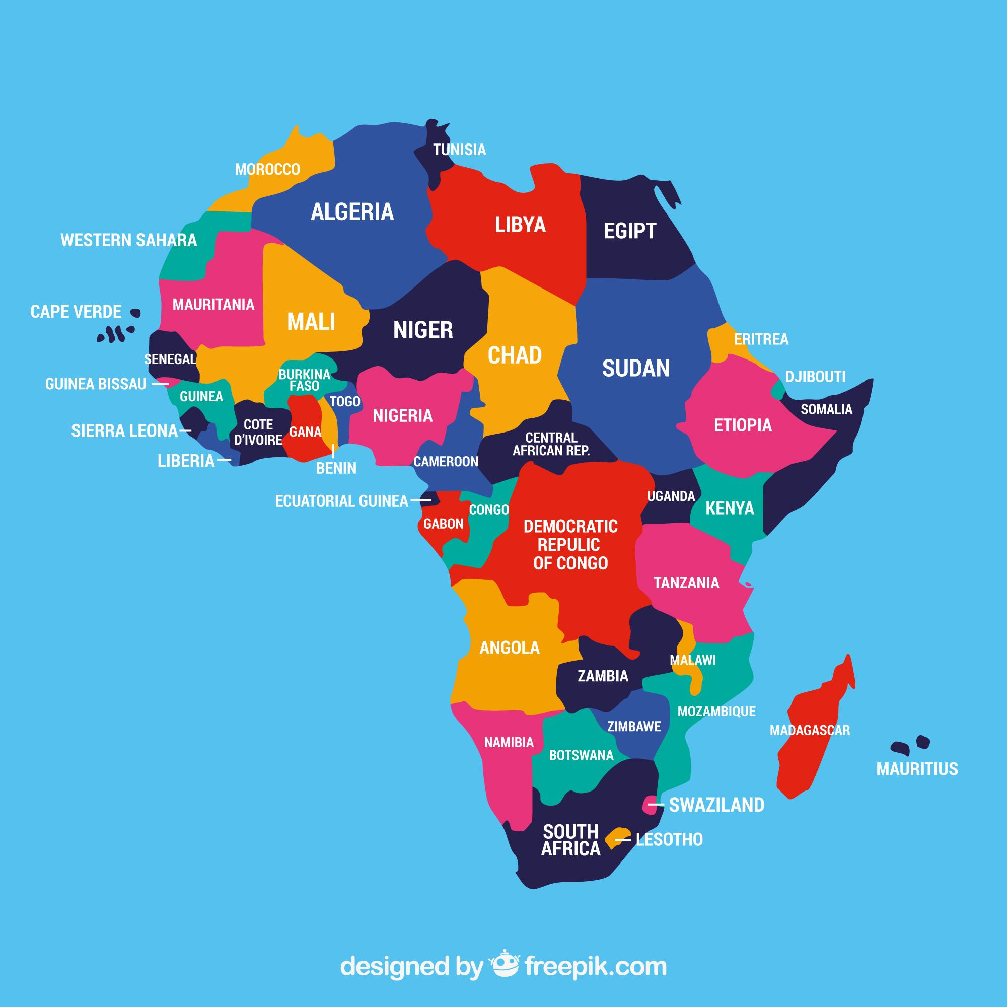
Fonte: Freepik.

Figura 2 - África do Sul.


Fonte: Wikipedia.

Considerado o berço da humanidade, a África do Sul é um país localizado no extremo sul do continente africano. Apresenta pluralidade quanto aos aspectos culturais e religiosos. Isso se deve à grande diversidade étnica de povos nativos, apesar dos colonizadores europeus. Depois de três séculos da imposição da soberania branca, no controle do governo, após o fim do apartheid, Nelson Mandela tornou-se o primeiro presidente negro do país, pondo fim a grande parte do sofrimento de seu povo.
A África do Sul possui um clima relativamente seco, por conta da sua localização geográfica. Suas paisagens podem ser divididas em desertos, picos montanhosos, praias, pantanais costeiros, florestas, dentre outras maravilhas. O país possui oito locais considerados patrimônio da humanidade, dentre eles está o Berço da Humanidade, local onde foram encontrados fósseis de hominídeos, os primeiros ancestrais humanos.
Por ter uma grande diversidade étnica, a África do Sul possui 11 idiomas sendo eles o Afrikaans, Inglês, isiNdebele, Sesotho sa Leboa (Sotho do Norte), Sesotho (Sotho do Sul), siSwati, Xitsonga, Setswana, Tshivenda, isXhosa e isiZulu. Essa diversidade também é refletida culturalmente na alimentação, música e dança.
Apesar do passado marcante, o povo desse país resiste, sendo conhecido por apresentarem uma hospitalidade calorosa e de muita simpatia. E como diversão, temos a música, que se apresenta em diversos ritmos, como, por exemplo, o "Pennywhistle" e o "Kwaito" (Pop Africano), além da dança, que é presente na caça, casamentos, guerras, galanteios, entre outras práticas comemorativas.
Por conta das diversas origens, a gastronomia sul africana possui diferentes influências, mas dentre os pratos ou componentes típicos locais, podemos destacar o frango, o Pap, as Pies (tortas), a Cabeça de Vaca (nome dado às diversas partes animais que são aproveitadas para o consumo), além de ovos, linguiça, bacon, feijão e cogumelo.

Figura 3 - Arroz amarelo com uvas passas.
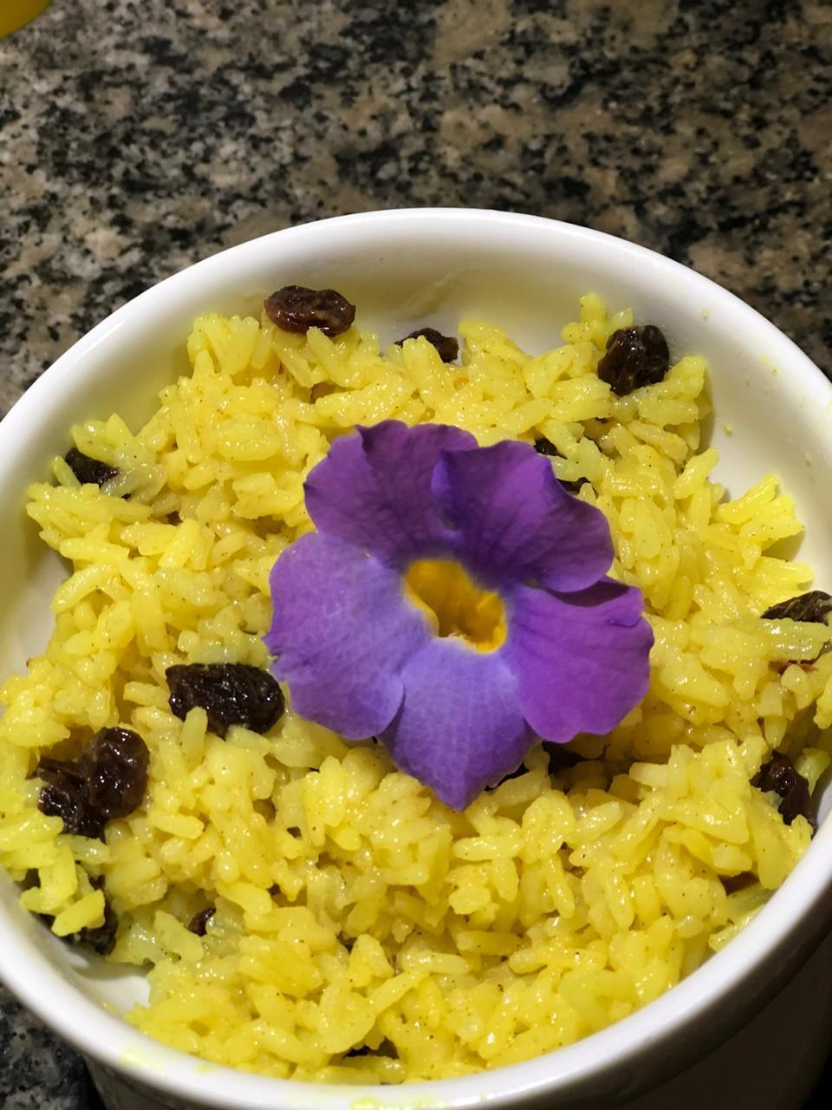

Fonte: Acervo próprio.
Ingredientes sugeridos:
- 3 medidas de água fervente;
- 1 medida de arroz;
- 1 pitada de cúrcuma (colorau amarelo/açafrão);
- 1 pitada de sal;
- 1 pitada de manteiga;
- 1 punhado de uvas passas (sem sementes).
Como Preparamos:
Iniciamos, lavando o arroz em água corrente. Em seguida, incluímos a manteiga, mas você pode escolher um outro produto de base gordurosa, como banha e óleo vegetal, na panela em fogo médio e deixar derreter. Adicionamos ao arroz, a cúrcuma (ou outros condimentos de sabores marcantes e amarelos) e sal, a quantidade de sua preferência. Depois, acrescentamos água filtrada e deixamos cozinhar por aproximadamente 20 minutos, ou até ficar no ponto de sua preferência. Após o cozimento do arroz, você pode adicionar a uva passa e saborear.
Dica: Deixar o arroz refogar bem até quando estiver grudando no fundo da panela e depois colocar a água.
Semelhança brasileira: Arroz colorido

Figura 4 - Scones (pãezinhos).
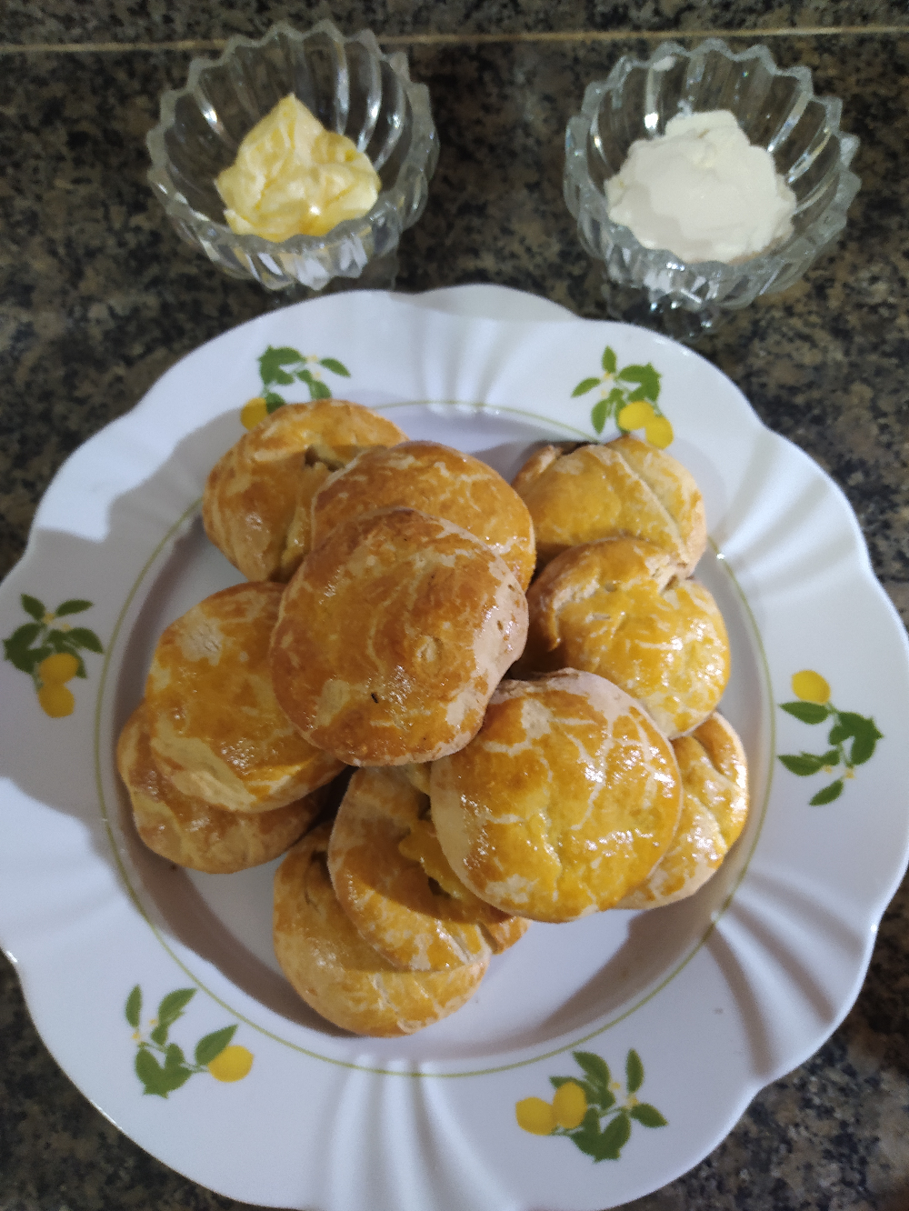

Fonte: Acervo próprio.
Ingredientes sugeridos:
- 2 xícaras de chá de farinha de trigo;
- 2 colheres de sopa de açúcar;
- 1 colher de chá bem cheia de fermento em pó;
- 1 pitada de sal;
- 4 colheres de sopa de manteiga;
- 1 ovo inteiro;
- 1 copo (americano) não cheio de leite.

Como preparamos:
Peneiramos a farinha, o açúcar, o fermento em pó e o sal, numa vasilha. Juntamos a manteiga e misturamos delicadamente com a ponta dos dedos até ficar esfarelada (em migalhas). Em outra vasilha, juntamos o ovo com o leite e adicionamos à massa, misturando com cuidado, sem amassar. Viramos a massa em uma superfície lisa, com um pouco de farinha e esticamos com as mãos até ficar com a espessura de quase um dedo. Cortamos a massa redonda (com auxílio de um copo) e colocamos em uma forma untada. Mas, se quiser pode cortar a massa na forma que preferir. Pincelamos a superfície dos pãezinhos com gema e levamos ao forno bem quente (aproximadamente 250°C), por 10 a 15 minutos, ou até dourar. Você pode servir quente com requeijão, queijo ou geleia de sua preferência.
Dica: Se quiser pode substituir as 2 xícaras de farinha de trigo por 1 xícara de farinha integral e 1 de farinha de trigo branco, retirando o açúcar da receita. A farinha integral não precisa ser peneirada.
Semelhança brasileira: Pães caseiros.

Figura 5 - Angola.


Fonte: Wikipedia.

Localiza-se na costa ocidental da África. Seu nome é uma derivação do termo banto n’gola (“força”), título dos reis do Reino do Dongo, existente muito antes que os portugueses invadissem a nação no século XVI. Por ser um país muito rico culturalmente, a diversidade está presente também na língua angolana. O idioma oficial é a língua do colonizador português, porém, também podem ser observados outros idiomas, como Kikongo, Kimbundo, Tchokwe, Umbundo, Mbunda, Kwanyama, Nhaneca, Fiote, Nganguela. Além do idioma, a cultura também pode ser manifestada nas artes, através das máscaras utilizadas em danças rituais, estatuetas de madeira, instrumentos musicais, pinturas a óleo e areia, além de objetos comuns ricamente ornamentados.
Por outro lado, em Angola encontram-se festas tradicionais, com danças, que são interiorizadas desde cedo pelas crianças, pois as mães costumam levar seus filhos e dançar com eles nas costas. Os laços são estreitados ainda mais quando os jovens passam a frequentar as celebrações comunitárias, uma forma de preservar sua cultura, identidade e fortalecer os laços sociais com sua comunidade. Dentre as celebrações está a Festa do Mar, comemorada no Namibe. Alguns dos ritmos musicais que embalam os festejos são kizomba, semba, rebita, cabetula, kilapanga e estilos mais recentes, que são o zouk e o kuduro.
Na gastronomia, na base da alimentação está o inhame, a mandioca, o arroz, que podem ser usados para a preparação de farinha, pão, sendo consumidos em conjunto com molhos e guisados vegetais. A carne é consumida principalmente em dias festivos.
No país, dentre os pratos mais consumidos está o funge, feito da mandioca, planta especialmente importante no norte angolano. Há também a versão de funge feita com farinha de milho, que é mais comum no Sul de Angola. A kizaca, folha da mandioca, também é utilizada, depois de cozida, na preparação de diversos pratos.
É comum encontrar nessa culinária o fruto palmeira, principalmente como óleo de palma (dendê), sendo incluído no preparo do feijão. Nas ruas, podem ser encontrados o bombó grelhado, que é a raiz da mandioca, seca e fermentada e que também pode ser utilizado nos pratos principais.

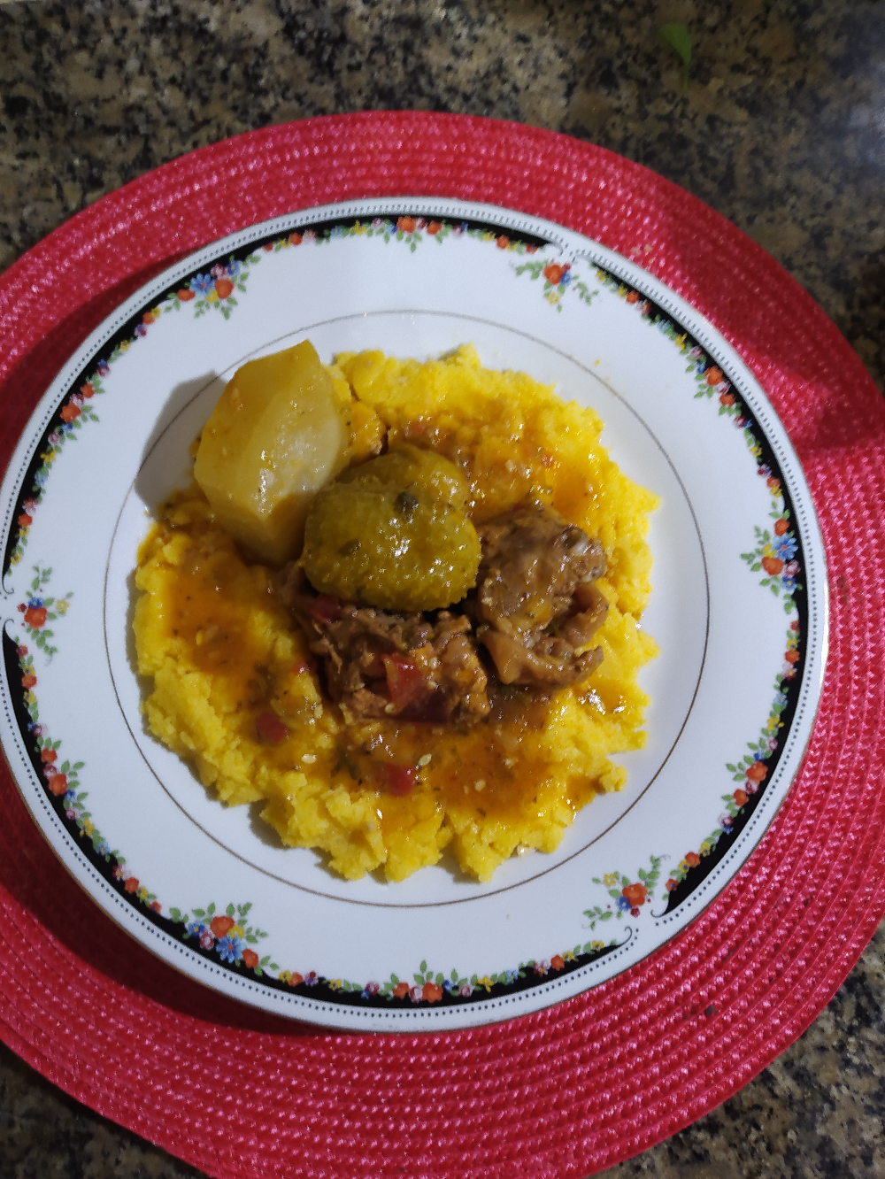
Figura 6 - Funge de milho.

Fonte: Acervo próprio.
Ingredientes sugeridos:
- 2 xícaras de chá de fubá de milho;
- 4 copos (americanos) de água;
- Sal a gosto.

Como preparamos:
Misturamos a farinha de fubá em cerca de metade da água fria até virar uma massa. Temperamos a água restante com sal a gosto e levamos ao fogo. Quando a água começou a ferver, adicionamos o fubá anteriormente diluído e não paramos de mexer, para não embolar. Deixamos cozinhar até engrossar, mexendo sempre – o fubá vai ficando com uma cor mais escura. Usamos, no total, 4 copos de água. O funge deve ficar parecido com uma massa de modelar.
Dica: você pode servir com galinha ensopada, moela ou outra carne de sua preferência.
Semelhança brasileira: Polenta ou angu, purê de batatas com molho.

Figura 7 - Diongo de banana.
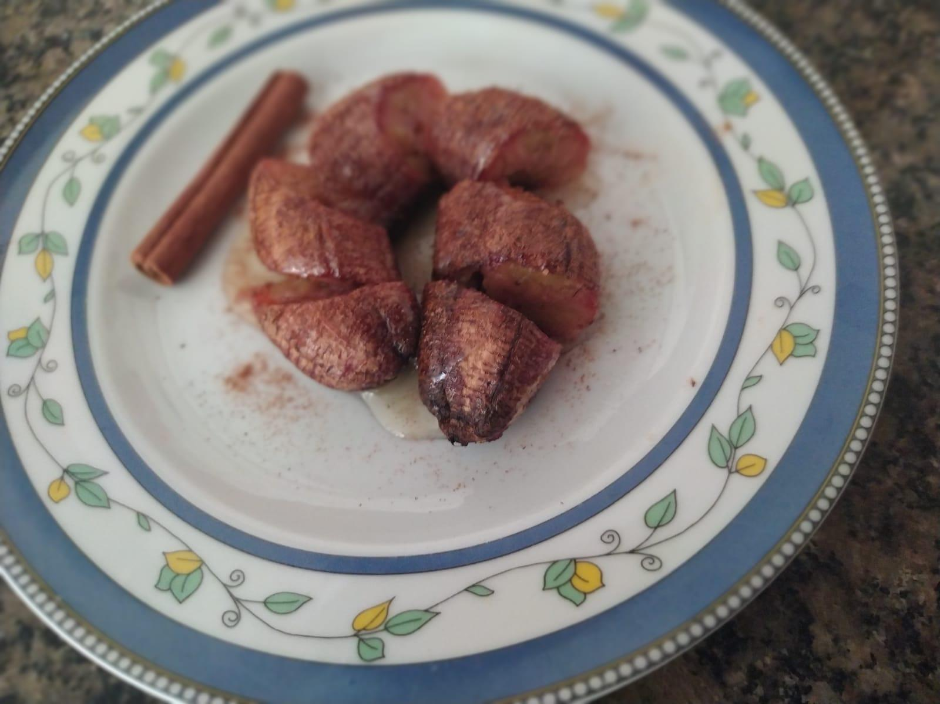

Fonte: Acervo próprio.

Ingredientes sugeridos:
- 8 unidades de banana prata;
- Manteiga com sal a gosto;
- Canela em pó a gosto;
- Mel a gosto.

Como preparamos:
Lavamos todas as bananas em água corrente e depois descascamos. Em um tabuleiro ou travessa, colocamos as bananas descascadas adicionando um pouco de manteiga por cima delas. Jogamos também um pouco de canela em pó. Após esse processo, levamos as bananas ao forno já aquecido em torno de 175ºC e deixamos até que estivessem cozidas ou até que ficassem com aparência mais corada. Colocamos um pouco de mel morno e jogamos por cima das bananas.
Semelhança brasileira: Doce de banana feito na panela.

Figura 8 -Argélia.
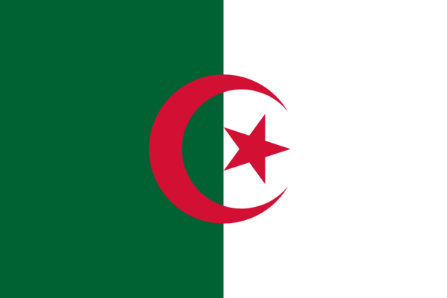

Fonte: Wikipedia.

A Argélia é um país do noroeste da África, localizado na região do Magrebe. Sua capital é Alger. É o maior país em extensão territorial do continente. Sua costa é banhada pelo Mediterrâneo e a maior parcela do seu território corresponde ao deserto do Saara.
O território correspondente à Argélia foi ocupado desde 10 mil a.C. Os fenícios estiveram entre os primeiros povos, seguidos dos cartagineses, que ampliaram a atividade comercial naquela região, mas foram expulsos pelos berberes, que governaram a região até o domínio do Império Romano, que durou dois séculos. Em 1830, os franceses iniciaram o processo de colonização da Argélia, tornando-se independente apenas em 1962.
Como resultado da junção de várias culturas, a Argélia possui três idiomas oficiais, sendo eles o árabe, o francês e línguas Bérberes. Contudo, depois de declarada independência, o país passou a promover valores culturais islâmicos e árabes indígenas, o que resultou na instrução do árabe como língua nas escolas primárias e secundárias.
Sua economia é uma das principais do continente africano e tem como base a exploração e comercialização de petróleo e gás natural, além da mineração. Além desses, a indústria alimentícia, incluindo a pecuária e a agricultura. Da pecuária, o principal produto é o leite. A agricultura é praticada em uma área restrita, já que somente 3,1% das terras do país são agricultáveis. Seus principais produtos são: tâmaras, batata, melancia, trigo, cevada e laranja.
Por possuir influência de diversas culturas, a culinária argelina é eclética, sendo composta por uma mistura de sabores, aromas e texturas. Os condimentos mais comuns a serem utilizados nas preparações culinárias são a cebola, nabo, passas, grão-de-bico, pimentão vermelho, sal, pimenta, cominho e coentro. A comida também é utilizada frequentemente em celebrações religiosas, como o feriado Mulud, aniversário de Muhammad (o profeta Maomé, na religião inslamica), em que se come frutas secas. Além disso, a comida também faz parte da quebra do jejum diário, do Ramadã, refeição feita em família, em que se consome doces e pastéis.
Dentre os pratos presentes nas refeições principais estão o Mechoui (cordeiro, preparado em fogo aberto e servido com pão), o Chorba (uma sopa picante) e o Dolma (uma mistura de tomate e pimenta). Já dentre os aperitivos estão o Mslalla e o Bourek (preparado com recheio moído com cebola e ovos fritos, enrolados e fritos em uma massa). O sabor das sobremesas ficam por conta de pratos como o Makroud e o Kalb-el-louz. Porém, nacionalmente, o prato da Argélia é o cuscuz, que se trata da sêmola de trigo cozida no vapor, servido com cordeiro ou frango, legumes cozidos e molho. Uma outra opção para o cuscuz é servir doce, aromatizado com mel, canela ou amêndoas.

Figura 9 - Bolo de semolina com amêndoas e frutas.
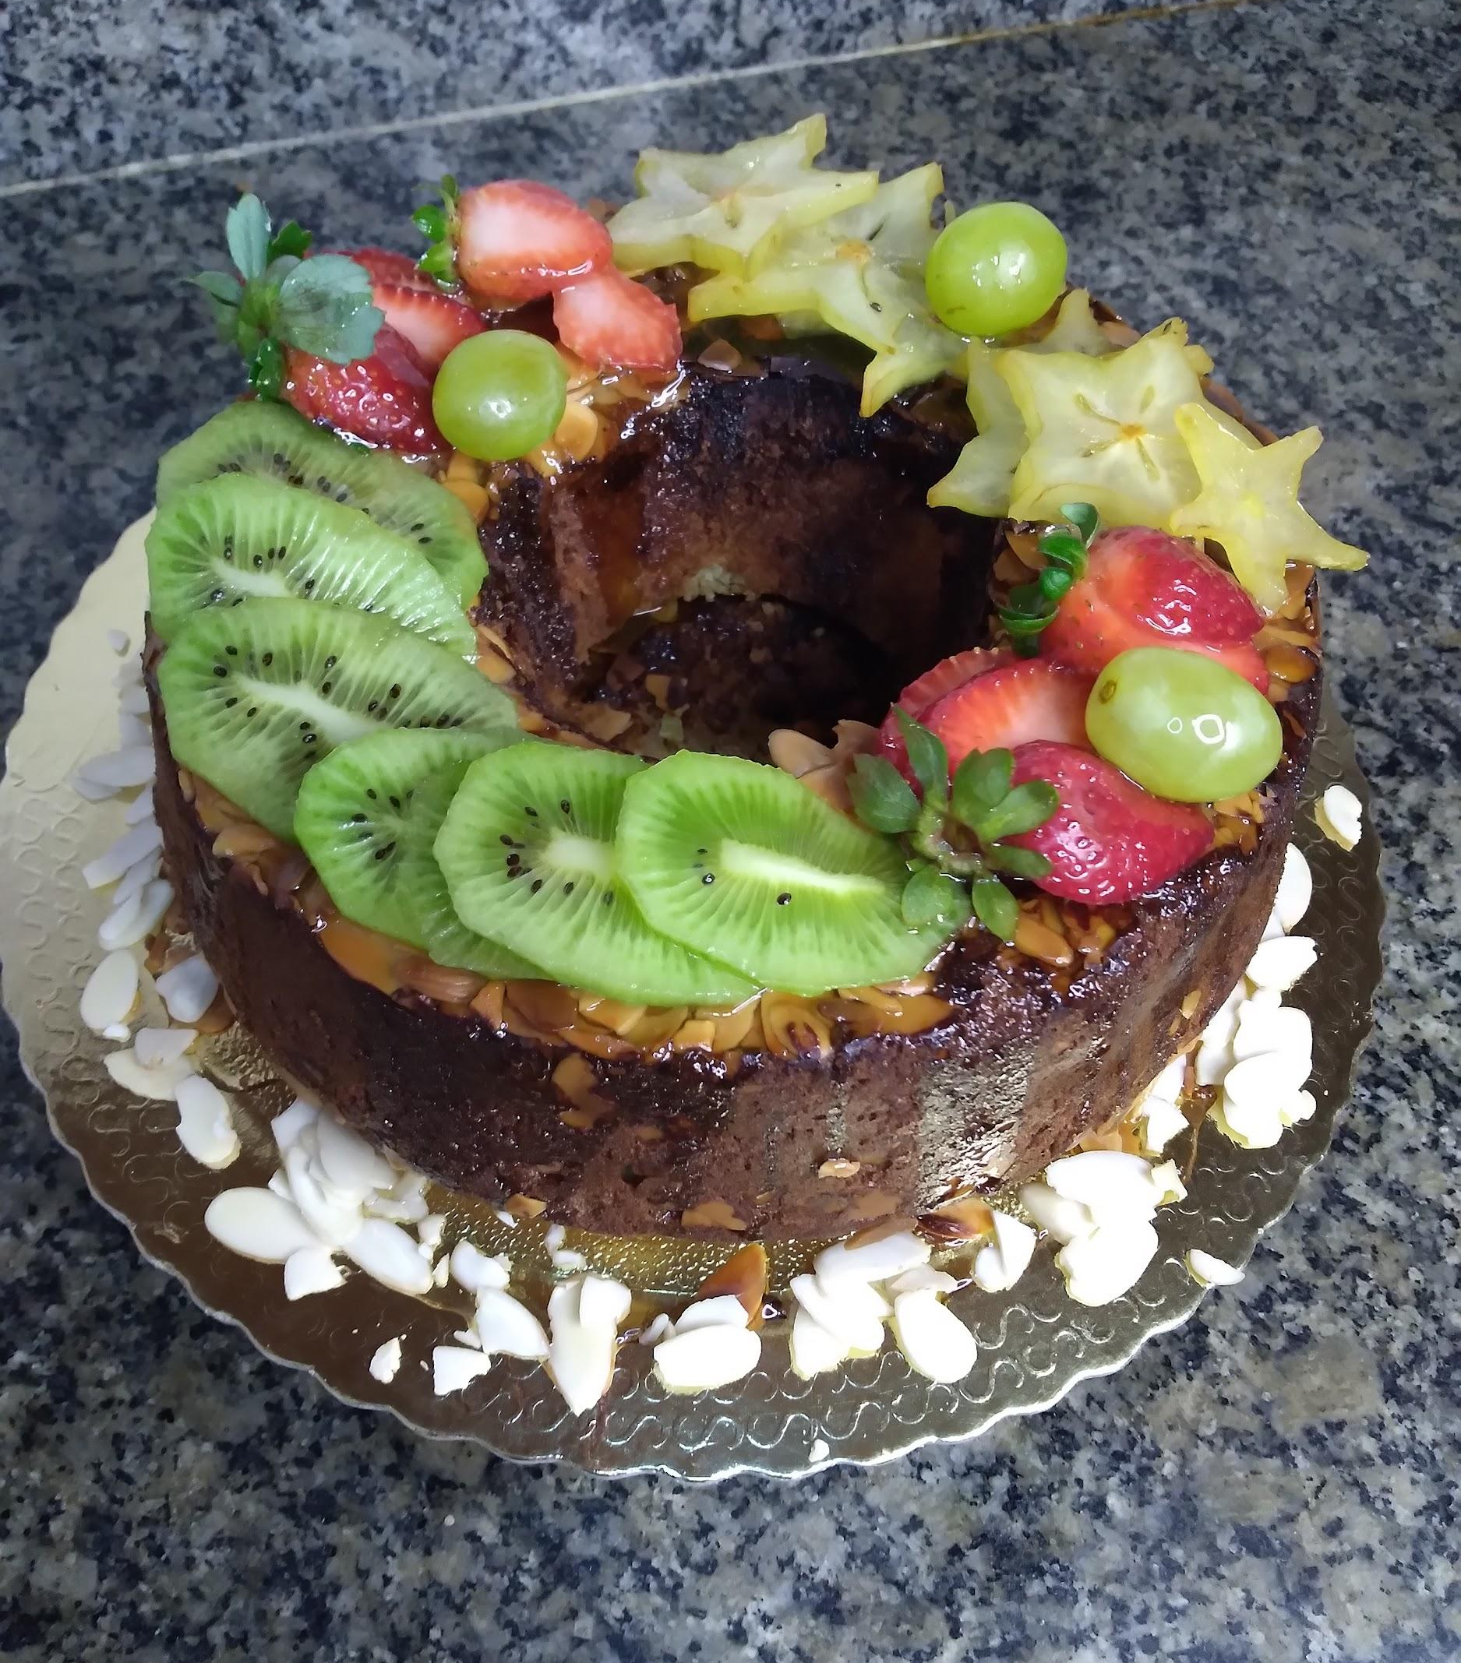
Fonte: Acervo próprio.
Ingredientes sugeridos:
- 1 colher de sopa de fermento químico em pó;
- Raspas de limão (aproximadamente meio limão ralado) a gosto;
- 5 colheres e meia de farinha de trigo;
- 7 colheres de sopa de amêndoas em lâminas;
- 2 xícaras de chá de semolina;
- 1 pitada de sal;
- 4 unidades de clara de ovo e gemas separadas;

- Manteiga para untar a gosto;
- Meio copo de óleo de girassol;
- 6 colheres de sopa de açúcar;
- 1 colher de sobremesa de raspas de laranja;
- 5 colheres de sopa de suco de limão;
- Meia xícara (chá) de suco de laranja.

Calda:
- 8 colheres de sopa de açúcar;
- 4 colheres de sopa de suco de laranja;
- 4 colheres de sopa de suco de limão.

Como preparamos:
Massa: Numa tigela, peneiramos juntos a farinha e o fermento. Juntamos a semolina, as gemas, o açúcar, o óleo, os sucos, a casca de laranja, de limão e batemos na batedeira rapidamente, até obtermos uma mistura lisa e homogênea. Adicionamos as claras batidas em neve com uma pitada de sal e misturamos delicadamente. Untamos com bastante manteiga uma forma de 24cm de diâmetro com furo no meio e forramos o fundo e as laterais com lascas de amêndoas. Despejamos a massa na forma e levamos ao forno moderado (180ºC) pré aquecido por 40 minutos.
Cobertura: Decoramos com morango, uva verde, carambola, kiwi, ameixa, manga, romã e physalis. Mas você pode adicionar outras frutas a seu gosto!
Calda: Numa panela pequena, misturamos o açúcar, os sucos de laranja e limão e levamos ao fogo baixo, mexendo com uma colher de pau até ferver. Paramos de mexer e deixamos ferver por 2 minutos. Quando o bolo estava frio, desenformamos em um prato. Banhamos com a calda já fria e deixamos que absorva bem. Por fim, decoramos com as frutas picadas.
Semelhança brasileira: Bolo natalino.

Figura 10 - Couscous royal.
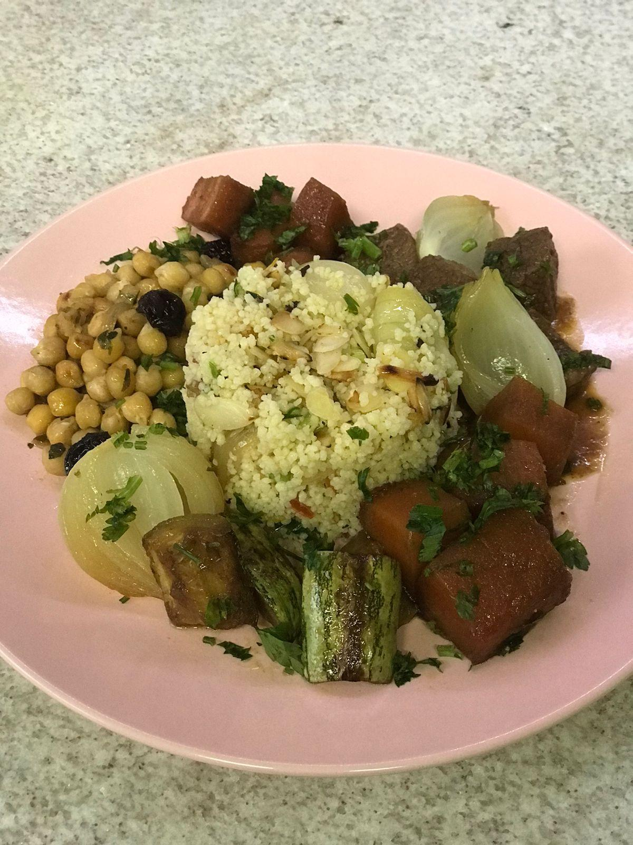
Fonte: Acervo próprio.
Ingredientes sugeridos
Ingredientes para o caldo de legumes:
- 3 litros de água;
- ½ repolho;
- 2 cenouras cortadas em dois;
- ½ nabo;
- 1 cebola grande cortada ao meio;
- 2 tomates cortados ao meio;
- 1 bouquet de ervas com alho poró, salsinha, louro e tomilho.

Como Preparamos:
Colocamos todos os ingredientes em uma panela e cobrimos com a água, levamos para ferver em fogo brando com a panela semiaberta por mais ou menos uma hora. Coamos e reservamos o caldo.
Ingredientes para a carne:
- 1,5 kg peito bovino cortados em cubos;
- 1 cebola cortada em quatro;
- 4 colheres de sopa de óleo;
- Sal;
- Pimenta do reino;
- 1 colher de sopa de açafrão (cúrcuma);
- 2 folhas de louro.

Como Preparamos:
Numa panela, aquecemos o óleo, refogamos a cebola e a carne. Depois de dourada, cobrimos com água e acrescentamos os demais temperos, deixando cozinhar até ficar macia e reservamos.
Ingredientes para os legumes:
- 3 cenouras cortadas em cubos;
- 3 abobrinhas cortadas cubos;
- 10 cubos de abóbora;
- Azeite de oliva à gosto;
- Sal à gosto;
- Alecrim à gosto.

Como Preparamos:
Colocamos os legumes numa forma e untada com azeite. Acrescentamos o sal e o alecrim. Leve ao forno pré aquecido 180º até que ficassem cozidos, mas ainda crocantes.

Para cebola caramelizada:
- 10 echalotes (cebola pirulito);
- 2 colheres de sopa de vinagre;
- 2 colheres de sopa de açúcar.

Como Preparamos:
Numa panela, colocamos as cebolas descascadas e inteiras, cobrimos com água e adicionamos o açúcar e o vinagre. Levamos para ferver em fogo baixo até que as cebolas ficassem douradas.
Ingredientes para as frutas secas
- 20 ameixas pretas sem caroço;
- 20 damascos secos;
- 1 colher de sopa de açúcar cristal
- 1 colher de café de canela;
- 1 canela em pau.

Como Preparamos:
Colocamos as frutas secas numa panela e cobrimos com água, acrescentamos o açúcar, a canela e levamos ao fogo brando para cozinhar por 5 minutos. Retiramos a água e reservamos as frutas.
Ingredientes para misturinha:
- 2 colheres de sopa de azeite de oliva;
- 1 cebola grande cortada em rodelas;
- 200g de grão de bico cozido;
- 50g de uvas passas brancas;
- 50g de uvas passas pretas.

Como Preparamos:
Em uma panela aquecemos o azeite e refogamos a cebola, e em seguida acrescentamos o grão de bico e as uvas passas, refogamos por 3-5 minutos e reservamos.
Dica: se as uvas passas estiverem muito duras, hidrate cum um pouco de água.

Ingredientes para o cuscuz:
- 500g de couscuz marroquino;
- 2 colheres de sopa de óleo;
- 1 colher de sopa de cúrcuma;
- ½ noz moscada em bola ralada ou 1 colher de chá de noz moscada em pó;
- sal à gosto.

Como Preparamos:
Colocamos o couscuz num recipiente, adicionamos o óleo e demais temperos. Com as mãos, fomos soltando os grãos e envolvendo todos os temperos. Cobrimos com o caldo e tapamos com um pano limpo. Deixamos descansar mais ou menos por ½ hora, até que o couscuz absorvesse todo o líquido.
Como montamos o couscuz
Pegamos um prato grande e colocamos o couscuz no centro do prato e ao seu redor colocamos as frutas, os vegetais, o grão de bico, a cebola e a carne.

Figura 11 - Benin.


Fonte: Wikipedia.

Benin é um dos menores países africanos, com uma área de 112 mil km². Localiza-se na região ocidental da África. Sua língua oficial é o francês, no entanto, também são falados idiomas distintos, de acordo com grupos étnicos locais, como: fom, bariba, iorubá, dendê. Por possuir diversos grupos tradicionais, estes são distribuídos em duas regiões: ao norte, a comunidade muçulmana; ao sul, a comunidade cristã e animista.
O povo beninense tradicionalmente confecciona máscaras de madeira entalhada, em referência a imagem e espíritos dos mortos, que são usadas em cerimônias tradicionais. Além disso, seguindo o ramo das artes plásticas, são feitas estatuetas de bronze, cerâmica, tapeçarias, que fazem menção a história dos reis do Daomé, do período pré-colonial. Também podem ser encontradas tigelas com gravuras feitas em fogo, com significados religiosos. Os itens artísticos mais conhecidos são as máscaras iorubás de madeira, chamadas gueledes.
A culinária em Benin, na maior parte das vezes, é responsabilidade das mulheres e das meninas, apesar dos homens estarem aprendendo também. A comida é feita em locais abertos, ou, em dias de chuva, em quartos separados dos outros ambientes. No sul do país, a preferência é pelo arroz, milho, e mandioca como amidos, já no centro e no norte, o gosto tende para o milheto, sorgo e inhame. O peixe defumado, seco ou fresco é mais comum nas refeições ao sul do país, enquanto a carne bovina, ao norte. Com relação aos molhos, podem ser feitos com quiabo, tomate, sementes de abóbora, amendoim, berinjela, pimentão e outros vegetais.
Culturalmente, casamentos, funerais e feriados são ligados à comida. A festa muçulmana de Tobaski é comemorada com a carne de carneiro, as famílias costumam economizar para comprar um grande animal para o banquete. Dentre os pratos feitos em Benin está o Le Mantindjan, que é um molho, preparado como sinal de amor da esposa para o marido, contendo uma mistura de várias carnes e queijos, pode ser comido com pasta de milho, mandioca ou amalla (chips de inhame). Também pode-se encontrar pratos como o Le BlocOtto, o Le Dakouin, o Le Agoun e o Le Tchatchaounga, que curiosamente são comumente encontrados próximos a estações de ônibus ou táxi.

Figura 12 - Vatapá.
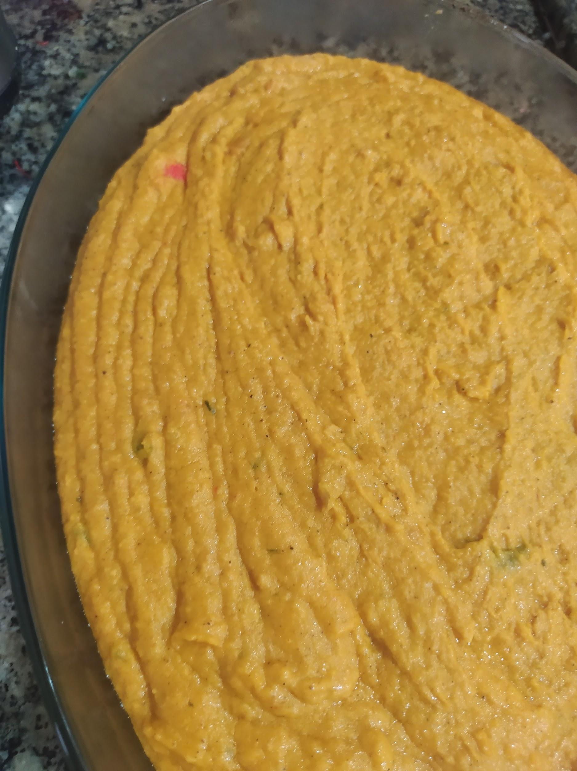
Fonte: Acervo próprio.
Ingredientes sugeridos:
- 3 pães de sal frescos ou amanhecidos;
- 3 copos de leite de coco;
- 1 xícara de chá de amendoim torrado e sem casca;
- 5 porções de castanha de caju torrada;
- gengibre ralado a gosto;
- 1 cebola média;
- 3 dentes de alho;
- 2 xícaras de chá de camarão seco dessalgado;
- Sal à gosto;
- Azeite de dendê à gosto.

Como preparamos:
Colocamos o pão de molho por 2 ou 3 horas na metade do leite de coco e reservamos a outra metade. No liquidificador, batemos os pães deixados de molho, o amendoim, a castanha de caju, gengibre, as cebolas, o alho, o camarão seco e o sal. Levamos ao fogo e fomos adicionando aos poucos o restante do leite de coco e o azeite de dendê. Acertamos o sal e deixamos por mais 20 a 30 minutos, até o vatapá atingir o ponto de consistência de uma pasta firme.
Dica: Se ficar ralo, você pode colocar um pouco de farinha de trigo.
Semelhança brasileira: Polenta.

Figura 13 - Massa.
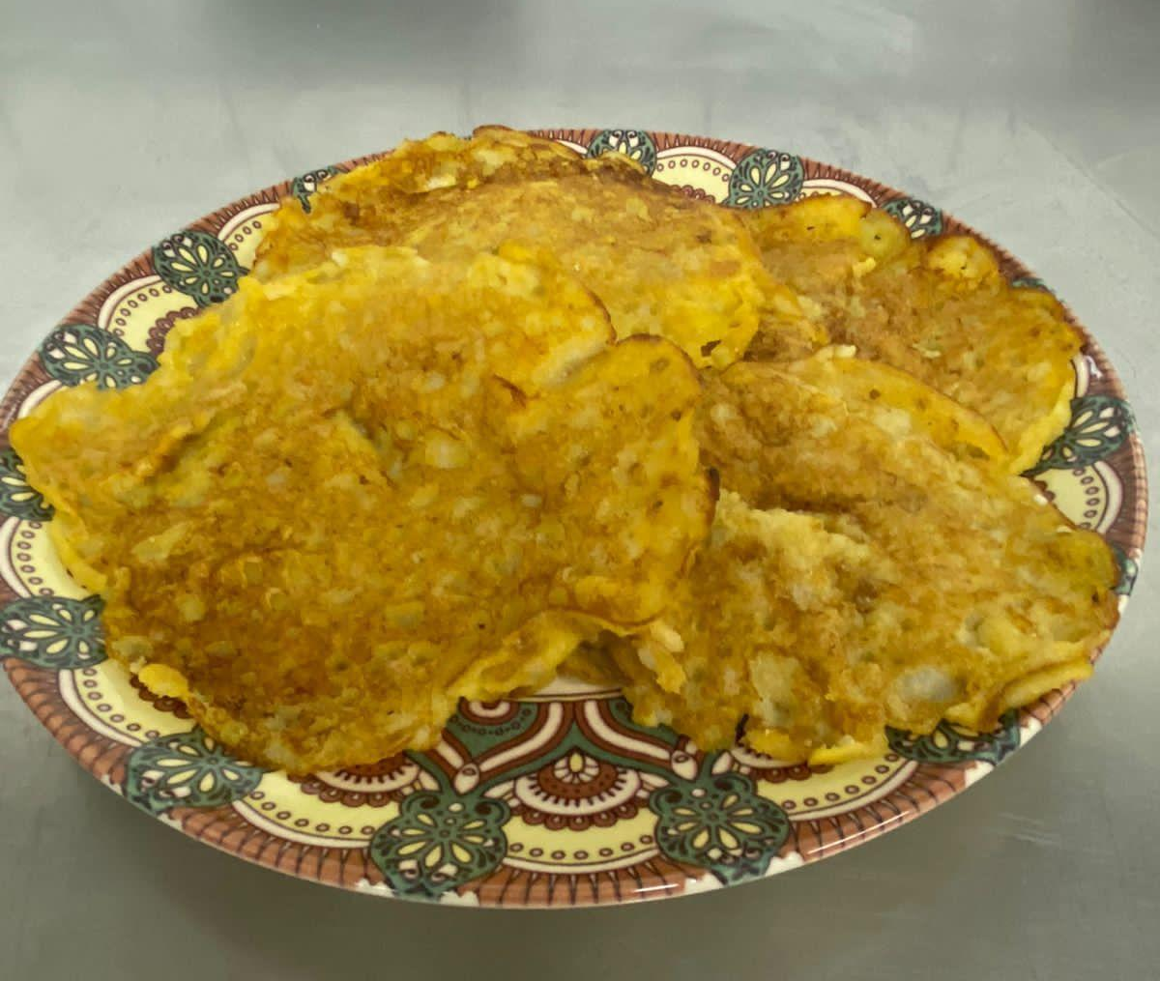
Fonte: Acervo próprio.
Ingredientes sugeridos:
- 2 xícaras e meia de farinha de milho;
- 3 bananas;
- 1/4 de xícara de arroz;
- 1 xícara e meia de açúcar;
- 3 colheres de sopa de óleo vegetal;
- 1 xícara de água.

Como preparamos:
Misturamos a farinha de milho e a água até obter uma massa firme o suficiente para formar uma bola. Cobrimos esta bola e deixamos descansar por 8 horas ou durante a noite. No dia seguinte, adicionamos 1 xícara de chá de água fria na massa, deixando-a com uma consistência um pouco mais grossa que a de uma massa de panqueca. Misturamos bem com uma batedeira ou processador de alimentos, para que a massa aumente de volume. Deixamos descansar por 15 minutos. Cozinhamos o arroz com ½ xícara de água em fogo médio por 15 minutos.
Fizemos um mingau misturando o arroz cozido. Adicionamos o arroz misto à massa e misturamos bem no processador de alimentos. Adicionamos a banana e o açúcar, continuando a misturar. Colocamos cerca de 1 xícara de chá de água e misturamos até obter uma mistura bastante líquida. Untamos uma panela/frigideira antiaderente e cozinhamos conchas de massa por 2 minutos de cada lado, da mesma maneira que as panquecas.
Semelhança brasileira: Panqueca.

Figura 14 - Botswana.


Fonte: Wikipedia.

Botswana está situado na África Meridional. O idioma oficial é o inglês, porém a língua nacional, falada pela maior parte da população é o Setswana. O país, que conquistou sua independência em 1966, possui clima árido e não tem litoral. Por conta do clima, o local pode sofrer secas prolongadas, o que reflete em dificuldades para os agricultores, pastores e caçadores-coletores.
O chamado Delta do Okavango é um grande delta interior, que possui margens inundadas, o que permite a pesca e a criação de animais. O terço oriental do país, por estar localizado em uma parte que recebe mais chuvas e possui solos mais férteis, é onde está a maior parte da população. O Baobá é um dos ícones de referência no país, local em que os líderes e anciãos discutiam e proferiram decisões durante séculos.
No artesanato, se destacam os cestos que são feitos com fibra da folha da palmeira jovem. Os cestos podem ser fechados com tampa ou abertos no estilo bandeja e tigela. Os cestos fechados são utilizados para guardar alimentos, como grãos, sementes e cerveja de sorgo, e os com estilo aberto, são de uso geral. A coloração que é dada a fibra de que são feitos os cestos, é feita com corantes naturais, retirados de raízes e cascas de plantas. Os padrões tradicionais feitos durante a confecção, retratavam o mundo natural.
Além dos cestos, outra atividade artesanal popular é a cerâmica. Nesse ramo, os potes de barro são confeccionados, desde a coleta da matéria prima, até a modelagem, por mulheres da comunidade. A madeira também é utilizada para o artesanato por toda a Botswana, mas as pessoas mais conhecidas como artistas são as de Hambukushu e Basubiya. Os primeiros são mais conhecidos por esculturas representativas de animais. Da madeira, também são produzidos utensílios de cozinha, cadeiras, tambores, pianos e facas, que são vendidos ao longo de estradas ou em cooperativas de artesanato.
O prato nacional de Botswana é o Seswaa, um ensopado feito com carne, que é amassada com sal e cozida durante duas horas com cebola e pimenta. Não se pode adicionar nada além disso, ou será considerada uma infração. A refeição é servida sobre uma polenta grossa ou papa e, geralmente, acompanhada de uma folha verde chamada Morogo. No café da manhã, é comum encontrar o mingau de milho ou de sorgo, chamado de Bogobe. Esse prato pode ser consumido sem o leite e açúcar, incrementado de carne e vegetais no jantar.
Também é comum o churrasco, em ocasiões especiais. O consumo dos chamados “miúdos” do boi, como o rabo de boi, é feito, também, em datas festivas, porém, à medida em que a população possua mais recursos financeiros, o consumo torna-se frequente. O prato, que consiste de uma massa frita, recheada com carne picada ao curry, também pode ser consumido no local.

Figura 15 - Dikgobe.
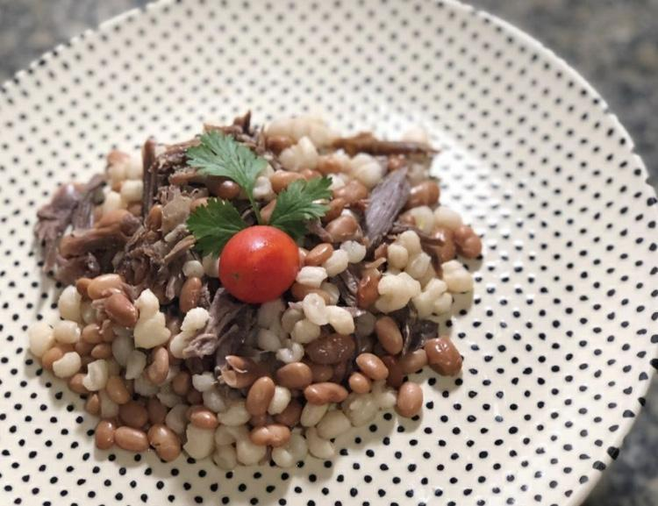

Fonte: Acervo próprio.
Ingredientes sugeridos:
- 1 colher pequena de sobremesa de óleo;
- Sal a gosto;
- 3 xícaras de chá de feijão carioca cozido;
- 3 xícaras de chá de milho branco (canjica);
- 400g de peito bovino cru (inteiro ou picado);
- 2 dentes de alho descascado;
- 1 cebola grande picadinha.
Como preparamos o feijão e o milho branco:
Em uma panela grande ou então, se puder, em uma panela de pressão para diminuir o tempo de cozimento, colocamos para ferver 3 litros de água (o que é aproximadamente 15 copos de grandes ou de requeijão). Antes de cozinhar o feijão, deixamos ele de molho, lembrando de não reutilizar a água! Nessa mesma panela, adicionamos óleo, sal e feijão para cozinhar por mais ou menos 30 minutos. Assim que acabou esse tempo de cozimento do feijão, juntamos o milho branco (canjica) e levamos mais uma vez para cozimento por cerca de 20 minutos ou até que os grãos ficassem macios e com pouco caldo.
Dica: Se você quiser, também pode cozinhar o feijão separado do milho branco e depois juntar os dois para não perder o ponto de cozimento e um não ficar mais cozido que o outro.

Como preparamos a carne:
Enquanto o feijão e o milho branco estavam cozinhando, preparamos a carne assada ou cozida. Refogamos o alho, a cebola em uma colher pequena de sobremesa de óleo, colocamos a carne e continuamos refogando até dourar. Depois colocamos água para cozinhar até que ficou bem macia. Quando a carne ficou bem macia, desfiamos e a acrescentamos ao feijão com milho branco. Acertamos o sal e decoramos com cheiro verde, coentro e um tomatinho.
Dica 1: Aqui você também pode usar uma panela de pressão (se estiver com pressa!).
Dica 2: Você pode fazer esse prato sem a carne. Também fica muito gostoso.
Dica 3: Você pode substituir o peito por outra carne de sua preferência.
Dica 4: Não se acanhe. Se quiser pode colocar mais tempero a seu gosto.
Dica 5: Outra coisa,se preferir deixe com mais caldo.
Semelhança brasileira: baião de dois e mungunzá do sertão pernambucano

Figura 16 - Papa de fubá.
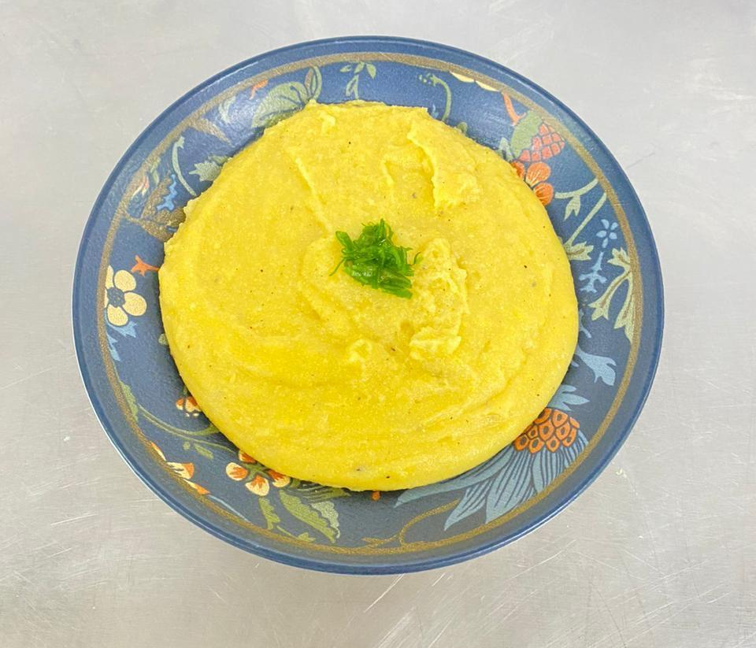
Fonte: Acervo próprio.

Ingredientes sugeridos:
- 1 copo de farinha de milho
- 1/4 de tablete de caldo de legumes caseiro
- Sal a gosto
- Pimenta a gosto

Como preparamos:
Em uma panela média, deixamos ferver o caldo. Dissolvemos o fubá em um pouco de água fria e colocamos no caldo em fervura. Mexemos continuamente para evitar que a mistura formasse grumos. Deixamos ferver suavemente até a mistura ficar cozida e atingir a consistência desejada, o que leva cerca de 20 minutos. Temperamos com sal e pimenta. Servimos imediatamente, pois a papa pode endurecer após esfriar.
Semelhança brasileira: Polenta, angu.


Figura 17 - Burkina Faso.

Fonte: Wikipedia.

Burkina Faso está localizado na África Ocidental e sua capital é Ouagadougou. A língua oficial deste país é o francês, porém, as línguas autóctones são faladas amplamente, principalmente o Moore, língua dos Mossi. A população de Burkina Faso é conhecida como Burkinabé, independente de sua origem étnica. Quando ganhou independência das colônias francesas, em 1960, passou a ser chamada de Alvo Volta. Já em 1984, o nome Burkina Faso foi adotado, tendo significado de “Terra de Pessoas Incorruptíveis”.
Estando localizado em um extenso planalto, sua vegetação é caracterizada por savana gramínea ao norte, alterando-se gradativamente para esparsas florestas ao sul, que torna-se mais densa quando encontra às margens dos rios. O país, que não tem litoral, possui um clima ensolarado, quente e seco. Nesta região, pode-se encontrar árvores nativas como o Karité e o Baobá.
Culturalmente o artesanato local é reforçado através da confecção de esculturas de madeira, couro, cestaria, tecidos tingidos à mão, fundição de cera e cerâmica. A confecção de objetos como máscaras, estatuetas e instrumentos musicais é realizada para uso sagrado e são vistos como objetos de poder. Na literatura existem escritores conceituados, porém a sociedade em sua maioria preserva suas histórias e tradições através da comunicação oral, através do hálito. É comum em alguns grupos étnicos encontrar os chamados Griots, os narradores especializados, já em outros, os jovens são ensinados pelos mais velhos através de rituais de especialização.
Na culinária, o país é marcado por alimentos como o sorgo, milho, arroz, nozes, batatas e inhame. O alimento básico da população é o Tô, que é uma pasta preparada com milheto ou farinha de milho. Nas áreas mais urbanas, arroz e macarrão passaram a ser consumidos em substituição ao Tô. Já nas áreas rurais, a criação de gado não significa que seja carne para comer, normalmente o gado é usado como oferta à família da noiva na ocasião do casamento ou o animal é oferecido em sacrifícios.
Comumente, a exceção é que se coma carne de porco assada, considerada uma iguaria, que é vendida no mercado. O consumo de carne pode acontecer em ocasiões cerimoniais, como casamentos, comemoração de nascimento ou funerais. Durante as cerimônias, a comida pode ser consumida acompanhada da cerveja local, chamada dolo, que é fonte de renda das mulheres rurais, responsáveis por seu preparo.
Dentre os pratos mais consumidos estão a Babenda, composto de peixe, feijão fermentado e couve ou espinafre. Também são muito consumidos o Rizgras, Brochettes e o Gapalo, por exemplo. Os molhos mais comuns são feitos com folhas de Baobá e/ou folhas secas, podendo ter ou não condimentos variados de região para região. Outro preparo comum é a manteiga de Karité ou pasta de amendoim.

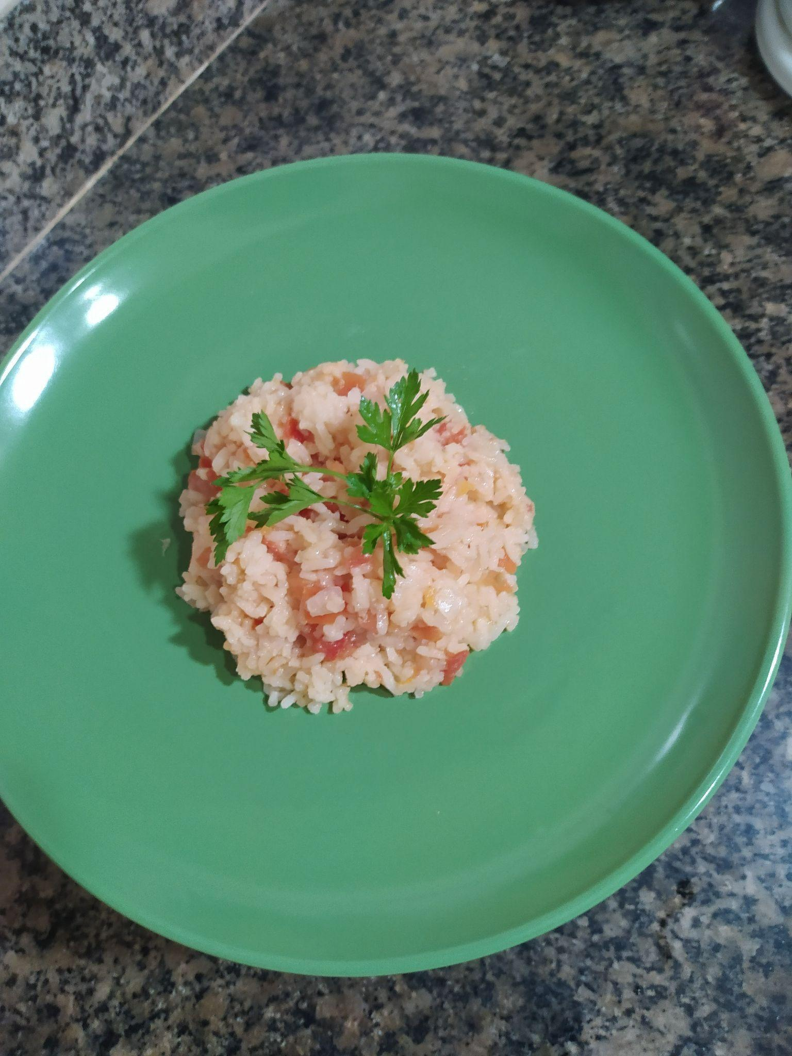
Figura 18 - Riz Gras.

Fonte: Acervo próprio.

Ingredientes sugeridos:
- 2 xícaras de chá de arroz;
- 1 tomate médio picado;
- 1 cebola pequena picada;
- 2 dentes de alho picado ou amassado;
- 2 folhas de louro;
- 2 xícaras de caldo de galinha caseiro;
- 1 colher de (sopa) de óleo;
- Sal a gosto.
Como preparamos:
Refogamos a cebola, o alho e o tomate com óleo por 5 minutos em fogo médio-baixo. Adicionamos o arroz, as folhas de louro e o caldo de galinha caseiro. Deixamos cozinhar por 20 minutos em fogo baixo ou até a água secar. Servimos quente.
Dica 1: Acrescentar mais tomate (bem maduros) para deixar mais vermelho
Dica 2: Você pode reduzir a quantidade de água, se quiser um arroz mais soltinho!
Dica 3 Prepare o seu próprio caldo de galinha. É bem simples! Cozinhe pedaços ou osso do frango com a casca do alho, da cebola, tomate, cheiro verde, louro e deixe ferver por pelo menos meia hora. Depois coe e use em suas preparações.
Semelhança brasileira: arroz com molho de tomate

Figura 19, 20 e 21 - Ouagadougou Ingredientes (imagem superior esquerda), Ouagadougou preparado (imagem superior direita) e Ouagadougou decorado (imagem inferior) respectivamente.
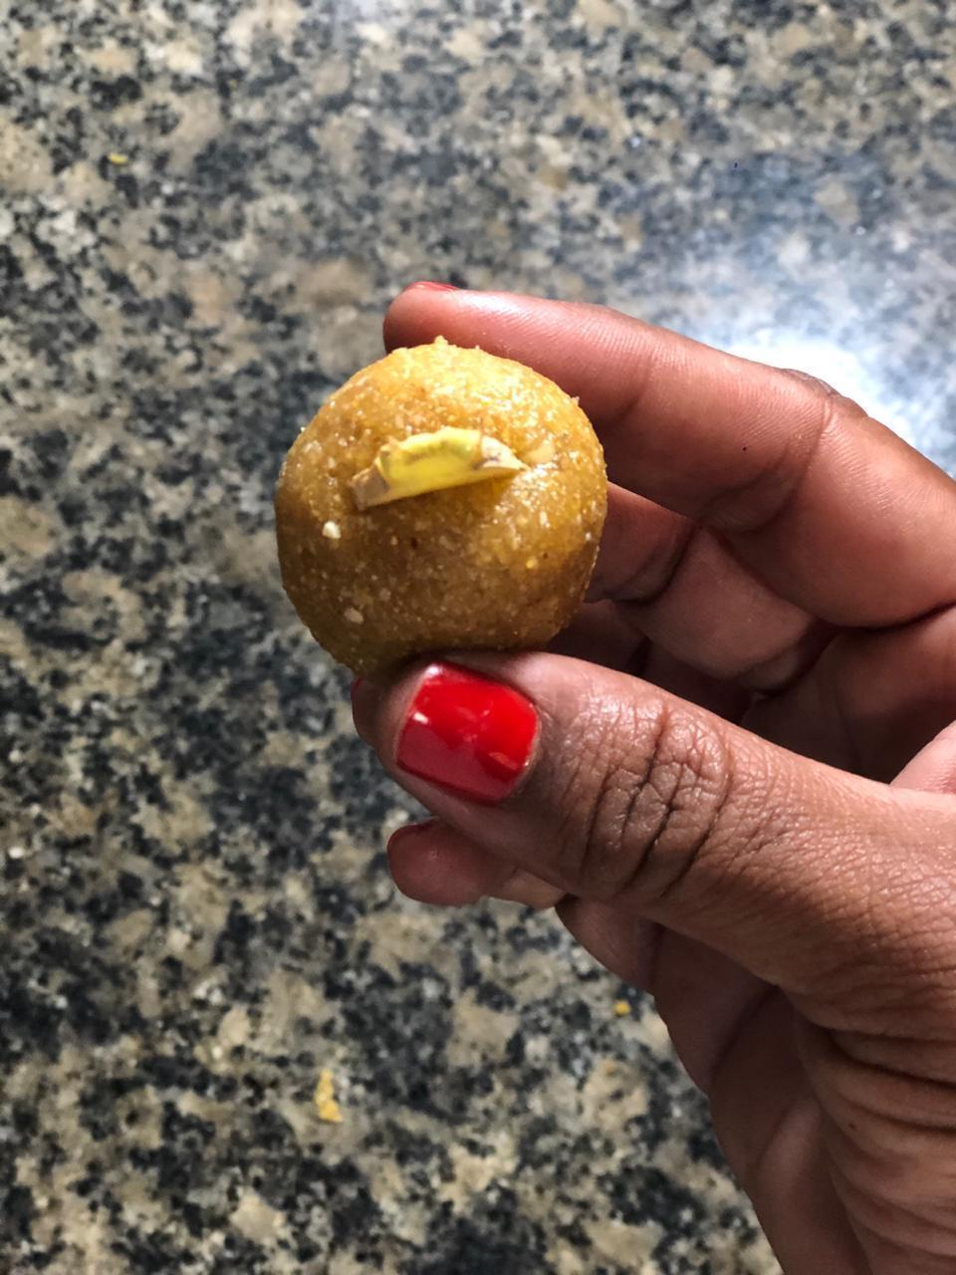
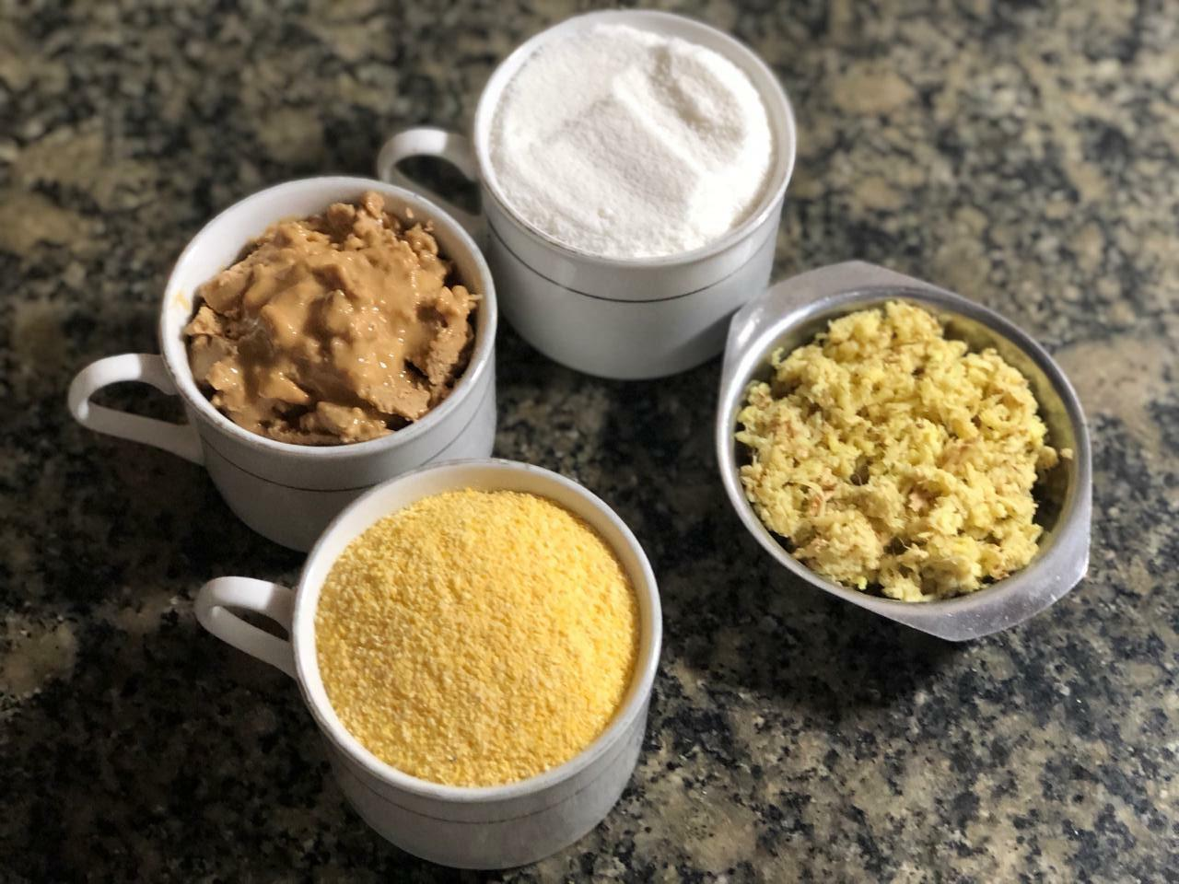

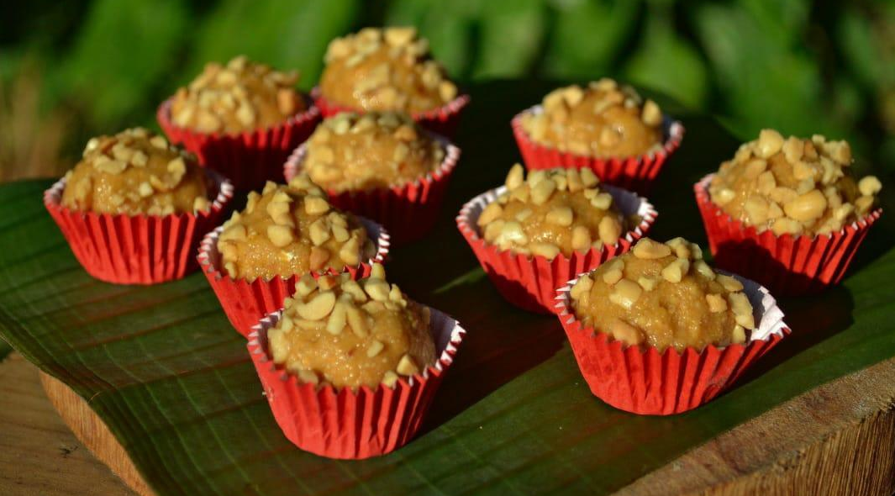

Fonte: Acervo próprio.
Ingredientes sugeridos:
- 1 xícara de chá de farinha de milho fino pré-cozido;
- 1 xícara de chá de pasta de amendoim caseira;
- 1 colher de sopa de gengibre ralado;
- 1 xícara de chá de açúcar.
Como preparamos:
Fizemos a nossa própria pasta de amendoim! Para fazer a pasta, compramos o amendoim já torrado e sem sal e o aquecemos na panela, mas você pode torrar levemente o amendoim cru. Escolha aquele que for melhor para você. Com o amendoim ainda quente, colocamos no processador, mas se preferir pode usar liquidificador ou pilão para bater até formar uma pasta. Em seguida, misturamos bem todos os ingredientes em uma bacia e fizemos bolinhas. Usamos para dar um gosto especial, 1 colher de sopa de gengibre fresco ralado, mas você pode temperar a seu modo com a quantidade que agradar seu paladar. Se quiser, pode decorar com pedacinhos de amendoim ou envolver as bolinhas em amendoim picado para decorar.
Como é uma receita doce que pode ser utilizada em festas, demos a esta preparação o nome de cajumilho.
Semelhança brasileira: Cajuzinho.

Figura 22- Burundi.


Fonte: Wikipedia.

Burundi é um pequeno país, localizado na África Oriental. Sua capital é Bujumbura e seus idiomas oficiais são o francês e o kirundi, língua bantu. Porém, também se fala o suaíli, língua bantu com maior número de falantes. A maioria da população é Hutu, povo de tradição agrícola, e a minoria é Tutsi, povo pastor, que controlou o exército e a maior parte da economia. É notável ambos os grupos étnicos falarem o kirundi, pois essa homogeneidade linguística é rara na África Subsaariana.
Por ser localizado em uma região com diversas colinas, o relevo de Burundi tende a influenciar diretamente no seu clima tropical, podendo chegar ao longo do ano, na região de planalto central, a uma média de temperatura de 21°C de máximas e mínimas de 15°C. Sua vegetação encontra-se, principalmente, em encostas das montanhas mais altas. Nos planaltos, em elevadas altitudes pode-se encontrar savanas mais arborizadas, enquanto que nas encostas mais baixas, encontram-se as savanas mais abertas. A vida animal compreende javalis, babuínos e antílopes, dentre as espécies menos ameaçadas.
A religião da população pode ser dividida em cristã, muçulmanos e seguidores das crenças tradicionais. Dentre os festivais religiosos, o Kubandwa é um dos mais importantes, realizado em comemoração à colheita dos grãos e homenageia Kiranga, espírito líder dos ancestrais mortos. Ainda culturalmente, as histórias, lendas, fábulas, poemas e outros registros étnicos são passados oralmente, de geração para geração, sendo os contadores de histórias muito respeitados e responsáveis pela formação de jovens, transmitindo assim o seu legado.
Esse é um povo muito rico artesanalmente, as cestas são feitas tradicionalmente pelas mulheres tutsis, que fazem a confecção com raiz de papiro, fibra liberiana e folhas de bananeira, decorando com padrões geométricos feitos com tinturas de lama. Também pode-se destacar o artesanato feito com couro e ferro, que são igualmente decorados com padrões geométricos. Os ferreiros são responsáveis pela criação de lanças que são passadas de geração para geração. Além disso, o povo Twa é conhecido pelas suas tradicionais cerâmicas.
No Burundi, pratica-se a agricultura de subsistência. Os alimentos mais comuns são feijão, milho, ervilha, milheto, sorgo, mandioca, batata-doce e banana. A carne de peixe é mais consumida nas áreas ao redor do Lago Tanganica, onde é possível conseguir o alimento com mais facilidade. As frutas também compõem a base da alimentação A produção da farinha é feita artesanalmente, onde a raiz da mandioca é lavada, triturada e coada, o sorgo é moído e transformado em farinha, da qual podem ser feitas panquecas ou mingau. O país exporta café, chá, algodão e banana, cujo mercado é o maior da África.
Um costume da região é o tratamento com as vacas, que para eles são sagradas. quando uma morre, a família come sua carne e planta os chifres perto de sua casa, com intenção de obter sorte. Na culinária, os sabores ficam por conta de pratos como o Ibiharage, um feijão vermelho cozido com pimenta e cebola. Além dele, também pode-se encontrar outras especialidades, como o Boko boko harees, Ndizi, Ndagala, Mukéke, Bugali e o Nyama.

Figura 23 - Bananas e Feijões do Burundi.
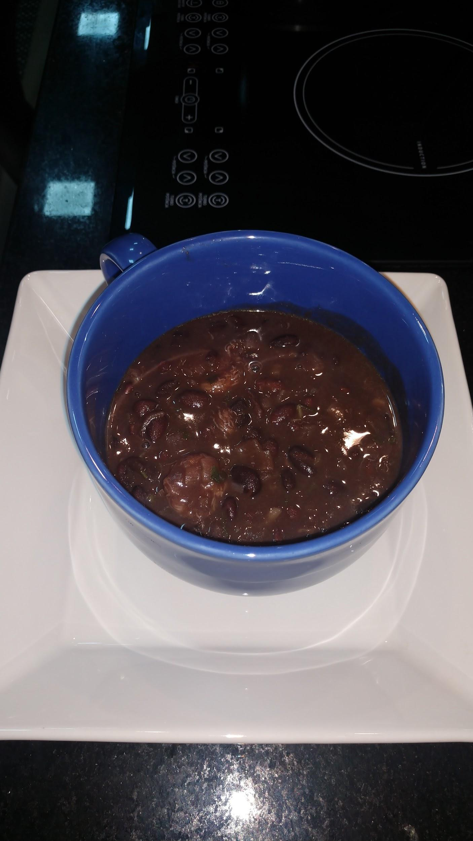
Fonte: Acervo próprio.
Ingredientes sugeridos:
- 1 kg de feijão vermelho seco;
- 4 bananas maduras ou verdes;
- 2 colheres de sopa de azeite de dendê;
- 1 cebola pequena cortada;
- Sal a gosto;
- Pimenta quente a gosto.
Como Preparamos:
Mergulhamos o feijão por pelo menos 3 horas em bastante água. Escorremos, colocamos na panela, cobrimos com água em abundância e deixamos ferver por 40 minutos ou até ficar macio para depois escorrer. Descascamos e picamos as bananas, adicionamos o óleo em uma panela e douramos as cebolas. Adicionamos feijão e banana ao óleo e temperamos com sal e pimenta. Adicionamos 4 xícaras de água e cozinhamos até que o feijão estivesse completamente cozido e o líquido reduzido para cerca de um copo. Servimos quente.
Semelhança brasileira: Feijão preto carioca.

.

Figura 24 - Cabo Verde.


Fonte: Wikipedia.

Cabo Verde é formado por um conjunto de nove ilhas habitadas, uma ilha desabitada e vários outros ilhéus. A extensão territorial do país é de 4.033 km², sendo sua capital a cidade de Praia, na Ilha de Santiago. O arquipélago de ilhas está dividido em Barlavento, que consiste no grupo ao norte, e Sotavento, o grupo ao sul. O idioma oficial é o português, mas cada ilha possui seu dialeto crioulo.
Em Cabo Verde, as temperaturas mais frias ficam por conta do mês de fevereiro, os meses mais quentes e chuvosos são agosto e setembro. Nas ilhas maiores, as grandes elevações nas encostas de Barlavento produzem níveis de precipitação local que possibilitam o crescimento de gramíneas e algumas plantações de pinheiros. Já nas encostas de Sotavento as condições são desérticas.
A população do país é bem diversificada em seus grupos étnicos, sendo em maioria composta por ascendência mista europeia e africana, mas também por uma minoria africana, incluindo o povo Fulani, Balante e Mandyako. Além disso, existem povos de descendência italiana, francesa, inglesa e judia. A maioria da população é católica romana, porém, o catolicismo é enriquecido com elementos africanos, por exemplo, em celebrações sagradas pode-se ver batuques, procissões, máscaras e danças seguindo essa cultura.
Cabo verde também é muito rico culturalmente, podendo ser notado através da literatura, de contos folclóricos narrados, como por exemplo, Nho Lobo. Além disso, as tradições musicais africanas podem ser vistas no país como batuko, as europeias na morna, ritmo que se assemelha ao fado português, a mazurca e a funana.
Os principais alimentos do país são arroz, feijão, peixe, batata, mandioca, e o alimento básico, o milho. É comum que se coma cuscuz, prato feito de milho, com mel e leite ou café, pela manhã. Na culinária, o prato principal fica por conta da Cachupa, porém também pode-se encontrar outros como a Cachupa rica, que seria a versão com peixe do prato anterior. Por conta da religião católica, muitos são os dias santos de comemoração, é comum que as mulheres triturem o milho da Cachupa, nos dias anteriores, cortem os legumes e preparem a carne.
Também costuma ser servido o xerém, que consiste na Cachupa com o milho moído mais fino. Pode-se achar também outras receitas tradicionais, como o Buzio, o Carpachio, a Morreia, Bafas. Como sobremesas, pode-se destacar o Bol de Cus-Cus, um bolo feito de milho e açúcar e o queijo de cabra com doce de papaia.

Figura 25 - Bolo de mel.

Fonte: Acervo próprio.

Ingredientes sugeridos:
- 1 xícara de mel;
- 2 xícaras de farinha de trigo;
- 2 colheres de sopa de manteiga;
- 1 colher de sobremesa de fermento em pó;
- 1 limão (raspa);
- 2 ovos.

Como preparamos:
Derretemos a manteiga, batemos com mel e reservamos. Dos ovos, separamos as claras das gemas e batemos as claras. Acrescentamos as gemas à mistura de manteiga e mel, no fim juntamos também a farinha com as claras batidas, onde deitamos a raspa de limão. Deitamos numa forma untada com manteiga e colocamos para assar no forno.
Semelhança brasileira: Bolo simples.

Figura 26 - Cachupa.
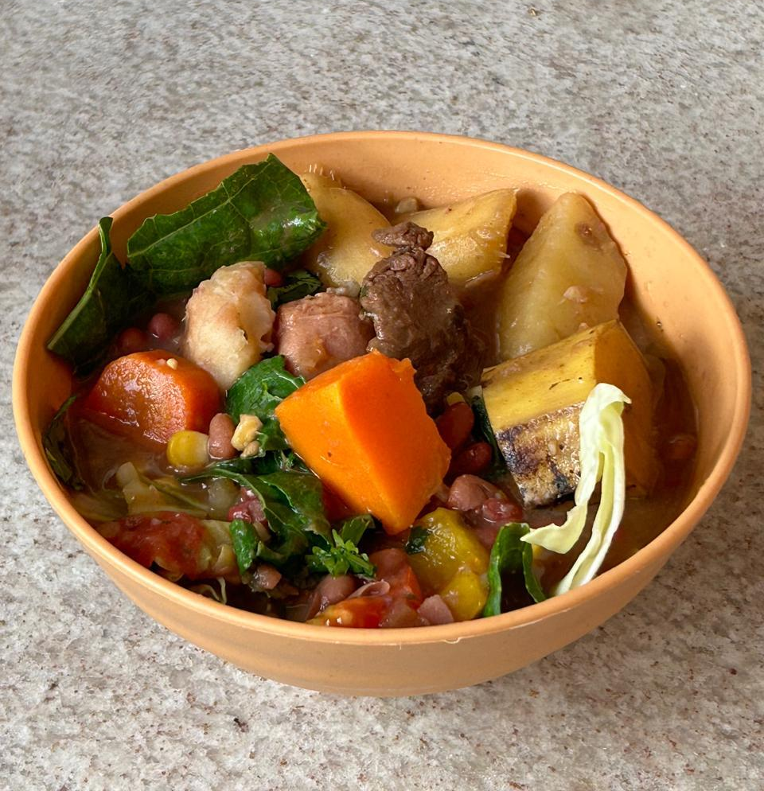
Fonte: Acervo próprio.
Ingredientes sugeridos:
- 1 kg de milho fresco;
- 500g de feijão manteiga;
- 500g de feijão encarnado (feijão vermelho);
- 150 g de toucinho/bacon;
- 1 pé de porco;
- 500g de costelas de porco;
- 2 linguiças de terra;
- 500 g de frango;
- 500g de mandioca;
- 500g quilo de inhame;
- 500g de banana da terra;
- 500g de batata doce;
- 500g de repolho verde;
- 4 folhas de couve;
- 2 chouriços/linguiça de sua preferência;
- 2 cebolas médias;
- 1 pimentão;
- 4 colheres de sopa de vinho ;
- 2 dentes de alho;
- Pimenta dedo de moça ou malagueta à gosto ;
- Folha de louro à gosto;
- Azeite à gosto ;
- Sal à gosto.
Como preparamos:
De véspera, deixamos os feijões de molho. No dia seguinte, colocamos numa panela, cobrimos com água e levamos ao fogo para cozinhar sem pressão. Quando os feijões estavam quase cozidos, acrescentamos a linguiça, e a costela de porco, e deixamos cozinhar em fogo brando. A parte em uma panela, refogamos a cebola, o alho e a pimenta no azeite, a seguir acrescentamos o frango, o bacon já cortados em cubos e temperados com sal, malagueta e vinho e deixamos refogar por mais ou menos 10 minutos. Acrescentamos este refogado à panela com os feijões e adicionamos as hortaliças, o milho sem as espigas e as folhas de louro e deixamos ferver em fogo brando até ficar bem apurado.
Semelhança brasileira: Cozido.

Figura 27 - Camarões.


Fonte: Wikipedia.

O país situa-se na África Central. Seus idiomas oficiais são o inglês e o francês. Os primeiros povos que habitavam o país foram os pigmeus, também conhecidos como Baguielli, os bantus, fulas e a civilização Sao, que vivia nos arredores do Lago Chade e os caçadores-coletores, Baka, que habitavam nas florestas tropicais do sudeste. Sua população diversificada é uma das mais urbanas da África Ocidental. O nome do país originou-se do Rio dos Camarões, estuário do rio Wouri, dado pelos portugueses, pois ao chegarem ao rio, encontraram uma enorme quantidade de Lepidophthalmus turneranus, um crustáceo típico da África Ocidental.
Por estar localizado dentro dos trópicos, Camarões é quente durante todo ano, podendo diminuir suas temperaturas em áreas mais elevadas. Ao sul as florestas tropicais são quentes e úmidas, onde se encontra também um grande número de orquídeas e samambaias. A paisagem vai de savana arborizada, composta de árvores espalhadas, até a grama baixa. Na vida animal, Camarões é rica de macacos vermelhos e verdes, chimpanzés, roedores, morcegos, pássaros, babuínos e outros antílopes, além de alguns elefantes.
Culturalmente, a música e dança marcam a celebração de funerais, casamentos e a sucessão a altos cargos. Os Fulani são conhecidos por sua literatura oral, como poesia, histórias, lendas, provérbios, fórmulas mágicas e enigmas. A força da literatura escrita fica por conta das áreas ao sul do país. É comum que muitos grupos produzam cerâmicas, tecidos e esculturas, podendo ser relacionadas ao pastoreio de gado.
Este país sofreu grande influência desses também na culinária, porém, seu povo também possui sua marca local. Culturalmente, a sociedade valoriza muito o compartilhamento da comida entre parentes e amigos, mantendo uma rede de apoio entre os camponeses e seus parentes urbanos. Comumente pode-se ver sacos de feijão, milho ou amendoim viajando sob os tetos dos táxis que fazem a linha campo-centro urbano. Essa partilha é uma forma de expressar o valor que se dá à companhia humana, além de demonstrar hospitalidade e confiança. Em algumas regiões, os homens e convidados comem antes das mulheres.
Dentre os alimentos mais consumidos estão o milho, o amendoim, inhame, a mandioca e banana, além de sorgo e milheto, além das verduras, como quiabo e abóbora. Na culinária, o prato mais comum é o Ndolé, feito de folhas amargas, secas, amendoim, dentre outros ingredientes. Os pratos podem ser feitos de cereal ou raiz cozida, acompanhada por um molho ou ensopado, que pode ser adicionado de peixe seco ou carne fresca. Os molhos normalmente são feitos com uma base de óleo de palma e amendoim moído. Frutas como banana, manga, mamão papaia, laranja e abacate são populares como lanches e sobremesas.

Figura 28 - Sopa à noix do coco.
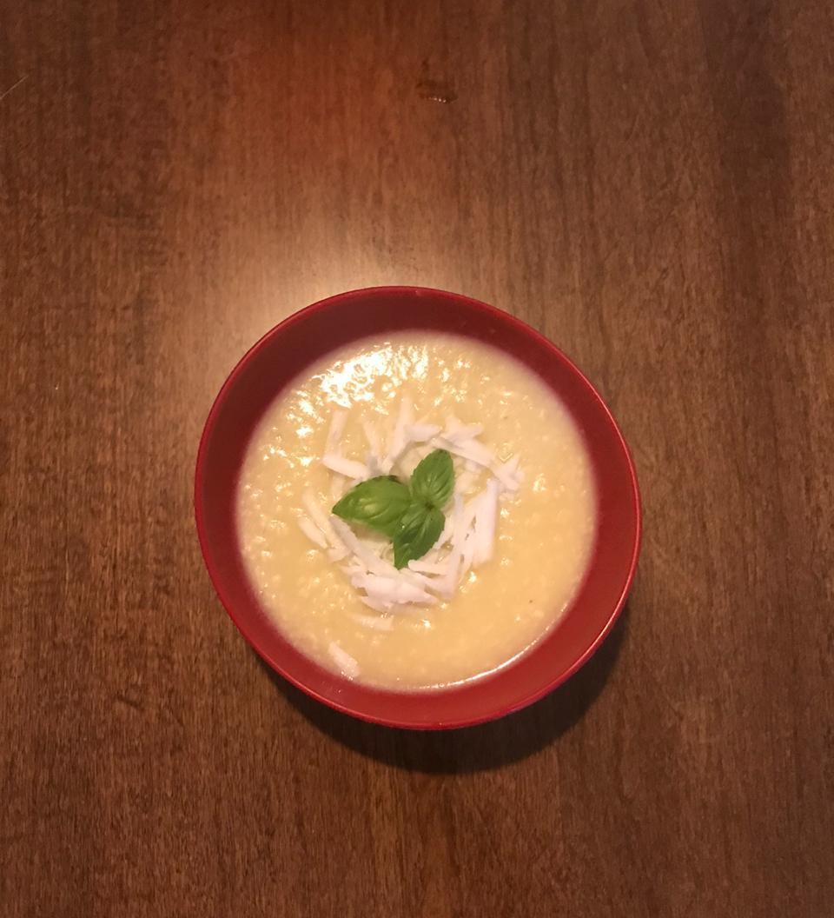

Fonte: Acervo próprio.
Ingredientes sugeridos:
- 4 batatas médias, descascadas e cortadas em pedaços;
- 2 cebolas médias, descascadas e fatiadas;
- 2 ramos de alho-poró, lavado e fatiado;
- 2 colheres de sopa de manteiga;
- 1 coco seco pequeno;
- 1 xícara de chá de leite de coco caseiro;
- Sal a gosto;
- Pimenta do reino a gosto.
Como preparamos:
Abrimos o coco, retiramos a água e depois retiramos a casca/pele fina e escura do lado de fora. Batemos no liquidificador o coco descascado com 2 copos grandes de água, para fazer o leite de coco. Depois passamos por uma peneira e reservamos o leite de coco e a carne do coco para usar depois. Derretemos a manteiga em uma panela, colocamos a cebola, e metade do alho-poró e cozinhamos por cerca de 6 minutos ou até ficarem macios. Em seguida, colocamos 3 copos grandes de água levemente salgada à gosto, em uma panela, adicionamos as batatas e a carne de coco ralada. Levamos a mistura para ferver e cozinhamos por mais 30 minutos, ou até as batatas ficarem macias. Retiramos do fogo e deixamos esfriar um pouco. Processamos no liquidificador até ficar homogêneo. Voltamos à panela ao fogo, adicionamos o leite de coco, o restante do alho-poró, temperamos com pimenta do reino, e deixamos aquecer mais um pouco e por último dividimos a mistura em 4 porções.
Semelhança brasileira: Sopa de fubá.

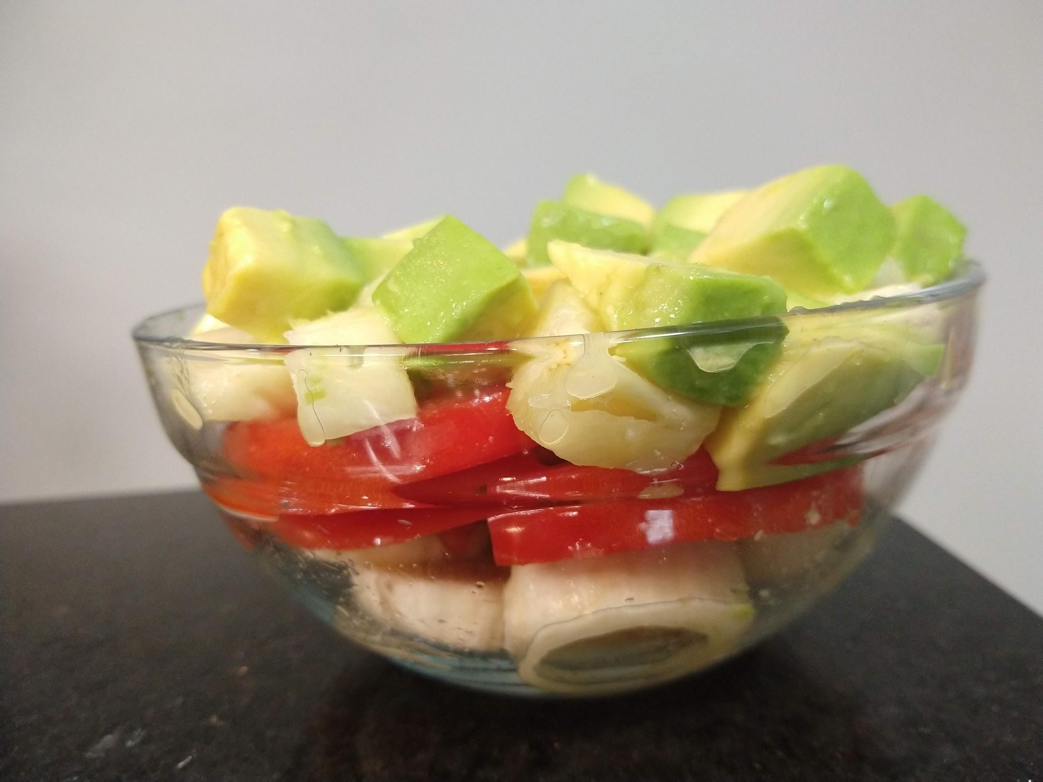
Figura 29 - Salada de bananas e ananás.

Fonte: Acervo próprio.

Ingredientes sugeridos:
- 2 bananas médias;
- 2 tomates pequenos;
- 1 abacaxi ou ananás;
- 1 abacate;
- 2 colheres (sopa) de amendoim ;
- 1 xícara de chá de leite de coco caseiro.
Como preparamos:
Colocamos o leite de coco em uma panela e deixamos ferver. Aguardamos esfriar. Enquanto isso, formamos camadas com banana, tomate, abacaxi e abacate em tigelas individuais, que, se forem mais transparentes, a cor das frutas ficará mais visível. Cobrimos com o leite de coco que já engrossou e colocamos o amendoim picado. Levamos à geladeira para esfriar e servimos frio.
Semelhança brasileira: Salada de frutas.

Figura 30 - Chade.


Fonte: Wikipedia.
O Chade é um país localizado no centro-norte da África. Nesse país, os idiomas oficiais são o francês e o árabe, mas, mais de cem idiomas e dialetos são falados localmente. O nome do país tem origem do grande Lago Chade, que originalmente é chamado de Kuri. Tendo ganhado independência da França em 1960, a diversidade étnica da população chadiense é refletida em seus costumes culturais.
Por conta do seu vasto território, o país possui um clima variado, que vai de tropical úmido e seco a árido quente. Na capital, N’djamena, a temperatura pode passar de 38°C durante o dia, nos meses de março e junho. A vegetação local pode ser dividida em três zonas distintas, por conta da chuva. Ao sul, na zona tropical úmida, a vegetação característica é composta por gramíneas altas, arbustos e árvores caducas. Na zona tropical semiárida, a vegetação de savana aos poucos se fundem com arbustos espinhosos e estepe aberta. A zona árida quente é composta por uma vegetação escassa, podendo ser encontradas palmeiras.
O fato de o Chade ser considerado diverso com relação a línguas, povos e religiões, reflete a realidade de ter sido local de intercâmbio linguístico, social e cultural. O povo chadiano é considerado tranquilo e amigável, mas esperam receber o respeito pelas suas crenças e costumes. Mais de 80% da população sobrevive da agricultura de sobrevivência, de onde garantem o seu sustento.
Na culinária, a diversidade também possui suas influências, já que o país não possui uma cultura alimentar nacional, específica, eleita, mas é comum o preparo de um prato de farinha de sorgo ou milho, acompanhado de molhos que contenham carne, peixe seco, tomate, cebola, e especiarias. Os alimentos básicos do Chade são sorgo, milheto, milho, mandioca, batata, arroz e gergelim.
É frequente encontrar, no norte, mais a presença de leite, carne e peixe, e mais incomum a presença de grãos, por conta da influência nômade. No sul, é possível encontrar mais tubérculos, frutas, especiarias e produtos agrícolas. As carnes mais consumidas são a de cabra, principalmente, a bovina, de frango e ovelha. Dentre os pratos encontrados por lá, tem-se a Daraba, o Kisser, o Aiyash e a Gala.

Figura 31 - Frango assado chadiano.

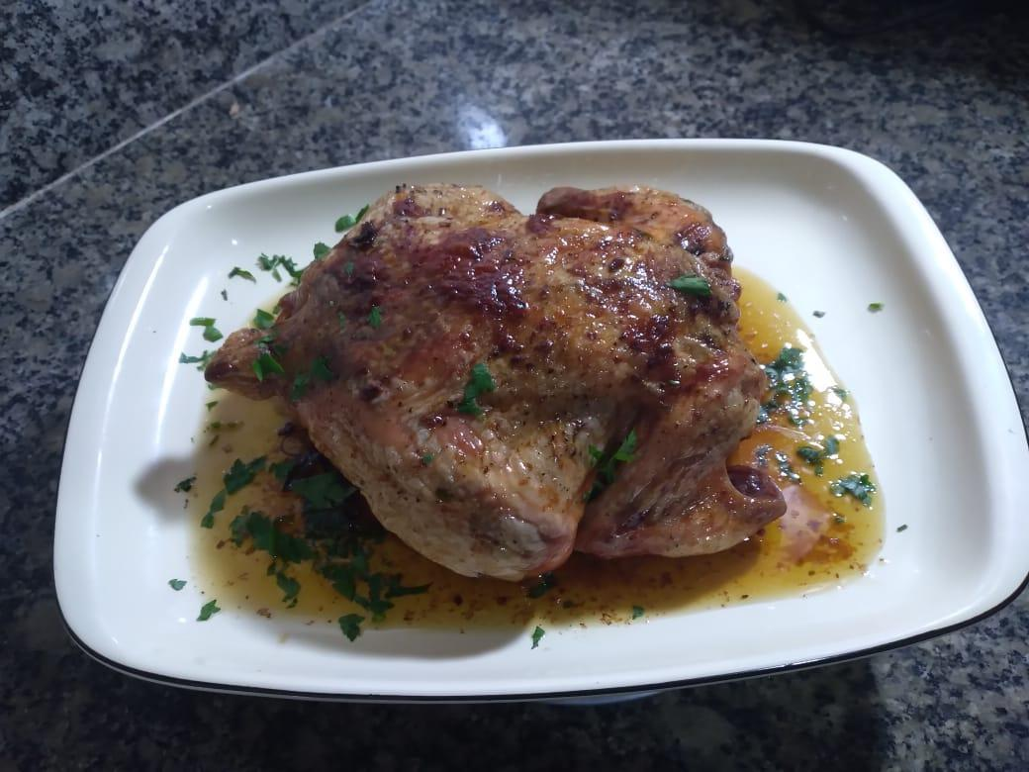

Fonte: Acervo próprio.

Ingredientes sugeridos:

- 1 frango inteiro;
- 4 galhinhos de salsa;
- 2 colheres de sopa de manteiga;
- Sal e pimenta do reino à gosto;
- Óleo suficiente para untar todo o frango.

Como preparamos:
O primeiro passo é limpar o frango, você pode fazer do seu jeito! Limpamos o frango e depois misturamos a salsa picada com a manteiga e espalhamos dentro do frango. Em seguida, passamos a pimenta do reino e o sal em todo o frango para temperar por dentro e por fora. Quando o frango ficou temperado, untamos com o óleo e levamos para assar em forno já pré-aquecido até ficar dourado. Quando tiver assado, retire do forno com cuidado e está pronto para servir.
Semelhança brasileira: Frango assado.

Figura 32 - Ouaddai ingredientes.

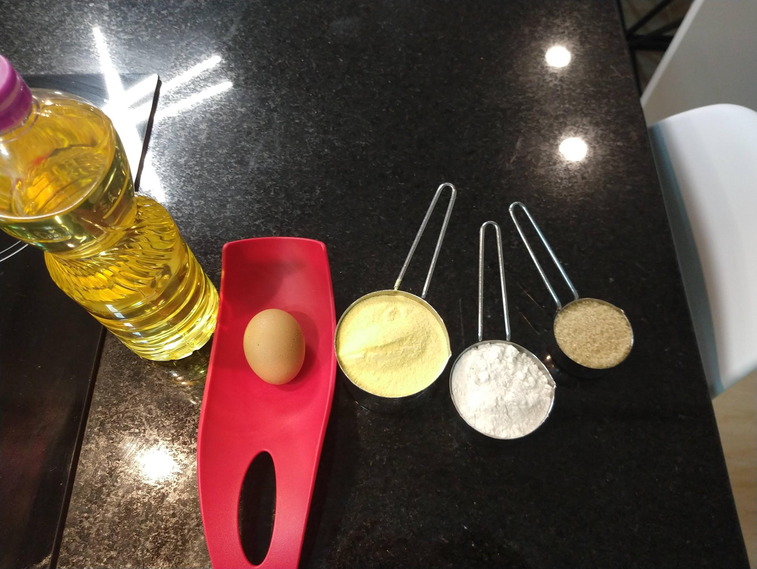
Fonte: Acervo próprio.

Figura 33 - Ouaddai assado.

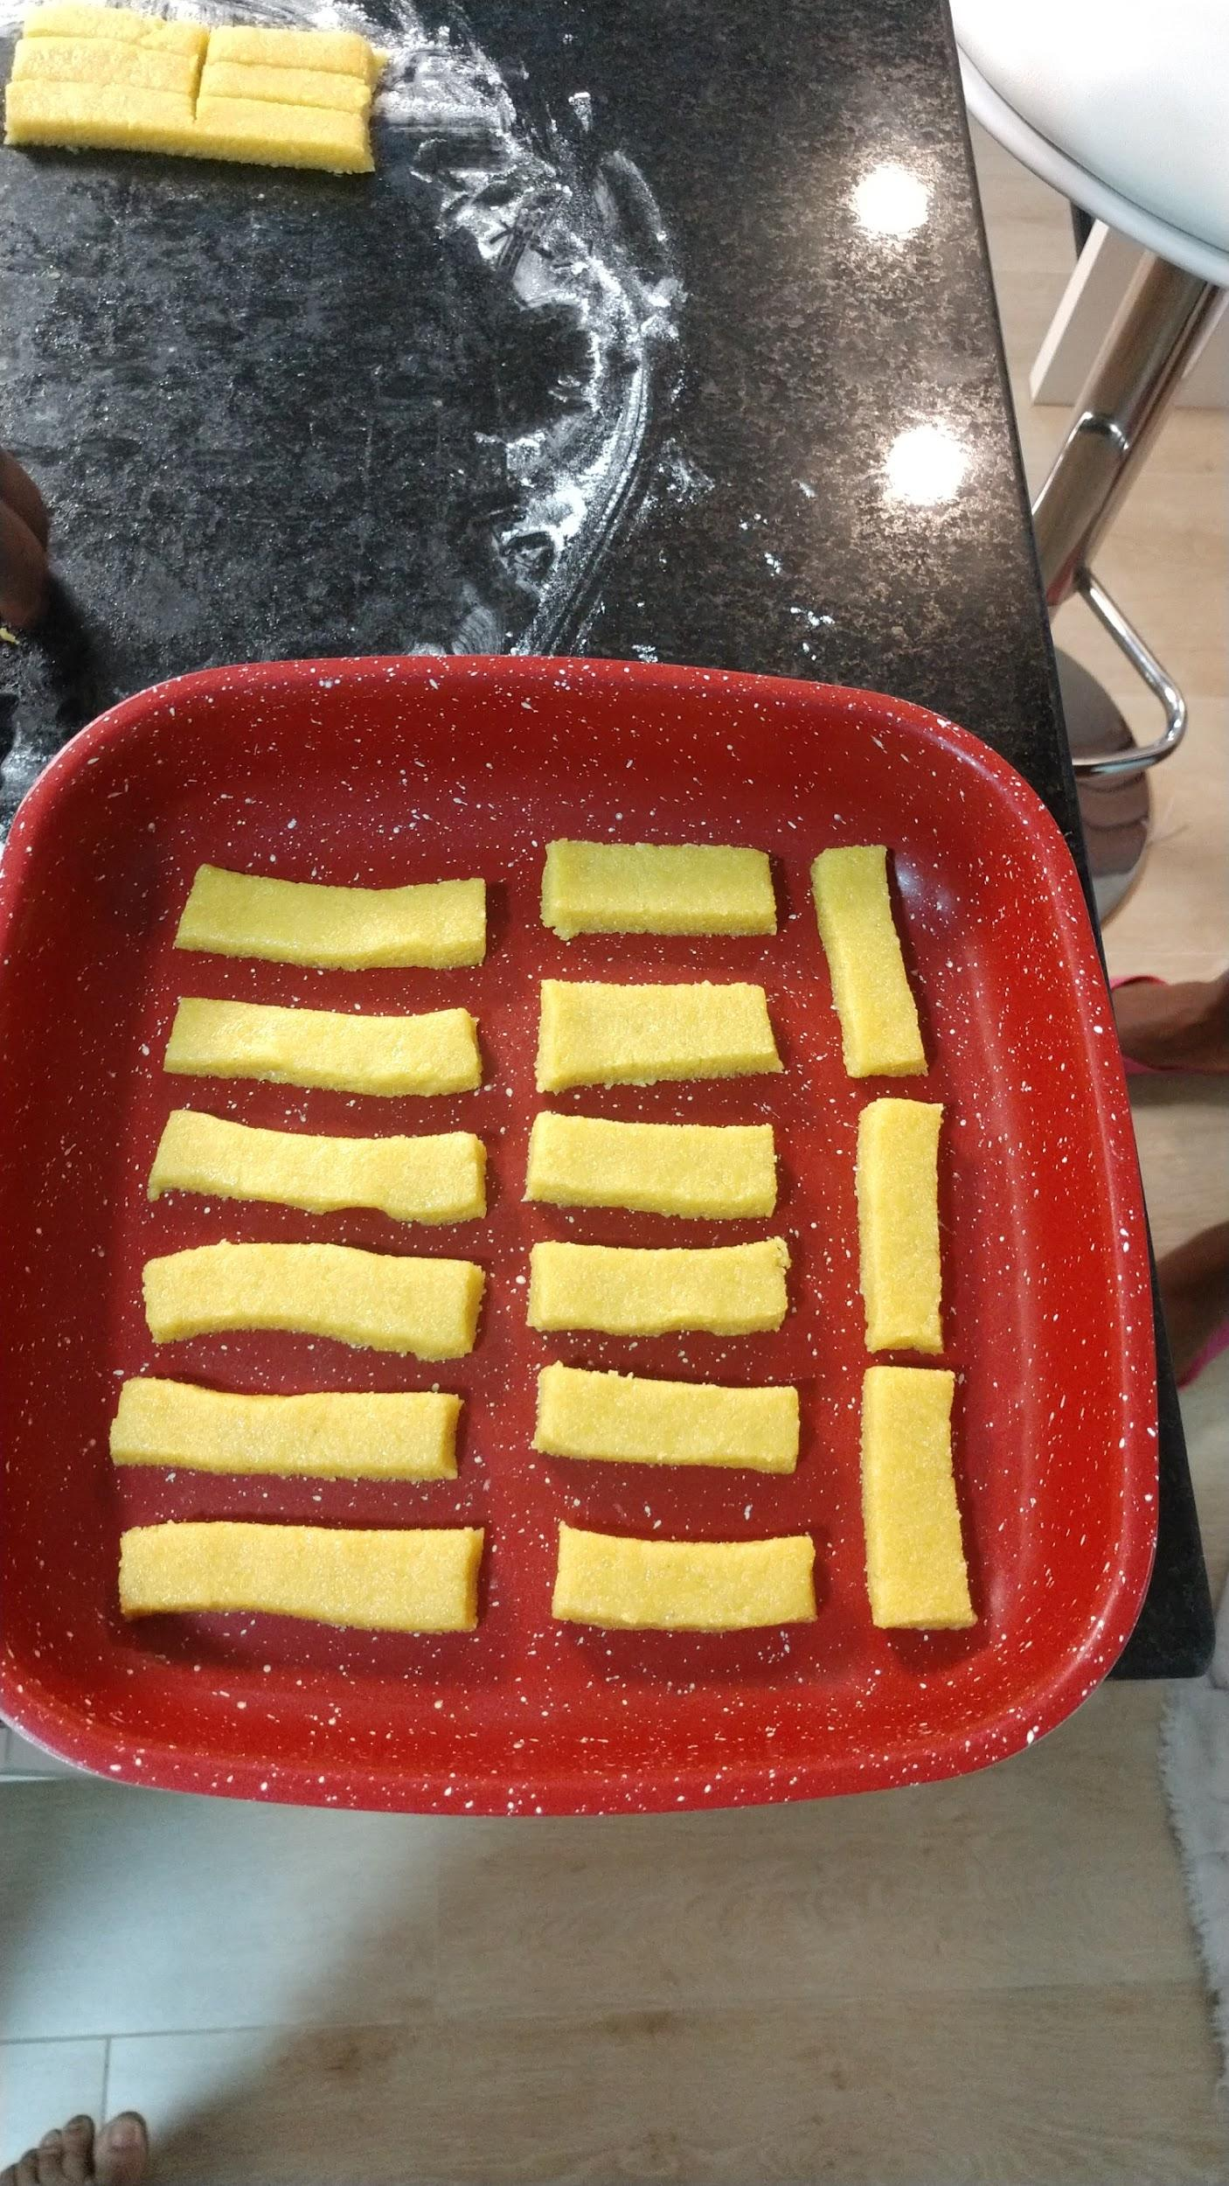
Fonte: Acervo próprio.

Figura 34 - Ouaddai frito.

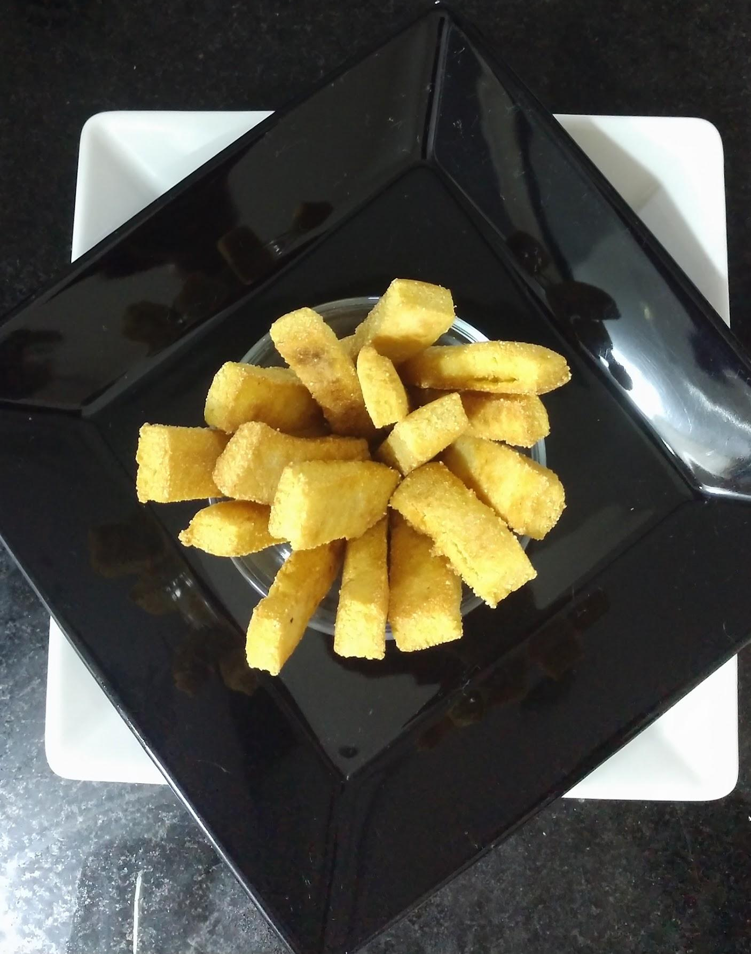
Fonte: Acervo próprio.

Ingredientes sugeridos:
- 2 xícaras de chá de farinha de milho;
- 1 xícara de chá de farinha de trigo;
- 1 xícara de chá de óleo;
- Meia xícara de chá de açúcar cristal;
- 1 ovo;
- Óleo suficiente para fritar.
Como preparamos:
Misturamos as farinhas de trigo e de milho em uma vasilha e mexemos com uma colher. Em seguida, pré-aquecemos o óleo gradualmente, adicionamos à mistura e continuamos a mexer. Incorporamos o ovo e açúcar à massa e, com as mãos, amassamos por 5 minutos ou até ficar firme. Caso sinta a mistura arenosa e muito seca, se quiser, pode adicionar um pouco de água. Depois, despejamos um pouco de farinha sobre uma superfície limpa e ali colocamos a massa. Usamos a bancada da cozinha, mas se preferir, pode usar uma tábua. Com uma garrafa limpa e lisa, espalhamos a massa sobre a superfície, mas você pode usar um rolo para amassar até chegar na espessura desejada. Cortamos a massa em tiras e fritamos numa panela com óleo até dourar ambos os lados. Após fritar, retiramos o excesso de óleo e estava pronto para servir.
Dica: Se preferir, pode assar no forno ao invés de fritá-las, a diferença é que a massa fica um pouco mais seca. Além disso, pode ser servido acompanhado de café ou chá de sua preferência.
Semelhança brasileira: Biscoitos de polvilho

Figura 35 - Congo.

Fonte: Wikipedia.

Congo ou República do Congo é um país africano, localizado na região centro-oeste da África Subsaariana. Sua capital é a cidade de Brazavile. Limita-se a norte pelos Camarões e a República Centro-Africana, a leste e a sul pela República Democrática do Congo, a sudoeste por Cabinda (Angola) e a oeste pelo Gabão e o Oceano Atlântico.
A República do Congo foi fundada em 1958 e conquistou a independência da França em 1960. Entretanto, a região foi dominada por povos de língua banto por 3.000 anos.
Seu idioma oficial é o francês, que coexiste com outras línguas regionais importantes como o lingala, o quituba (ou munukutuba) e o congo (ou quicongo).
A economia do Congo é fortemente dependente do setor de petróleo, mas também exporta gás natural e diamantes.
A culinária do país inclui pratos de carne, de peixe e de vegetais, normalmente acompanhando um fufu, arroz ou cuscuz. Entre os pratos típicos estão: Caril de amendoim, Carne em molho de cominho, Boko-boko, Coupé-coupé, Domoda, Kitoza.
Também faz-se um doce com maragwe, uma variedade de feijão.

Figura 36 - Kitoor.
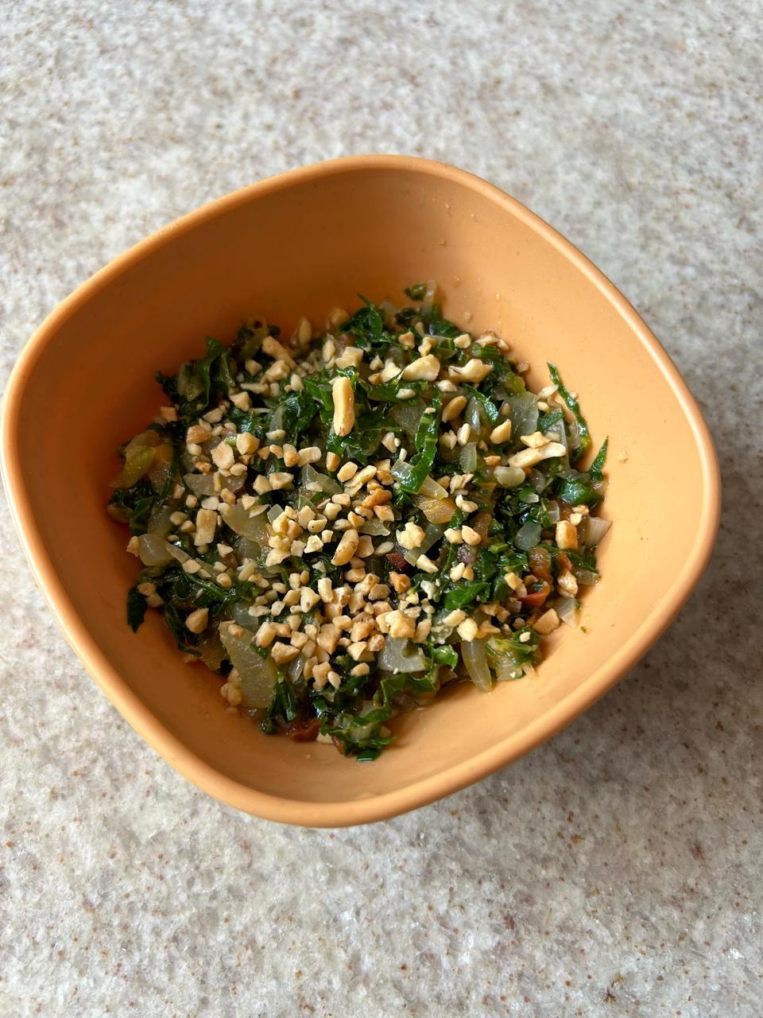
Fonte: Acervo próprio.

Ingredientes sugeridos:
- 300g de folhas de couve
- 300g de amendoim moído
- 2 dentes de alho
- 1 cebola grande
- 50g de pimentão vermelho
- 50g de camarão seco moído
- 1 tomate médio
- 2 ml de óleo de soja ou suficiente para untar
- Sal a gosto
- Coentro a gosto.

Como preparamos:
Lavamos a couve e depois cortamos em fatias finas e reservamos. Batemos os camarões secos moídos no liquidificador - nessa etapa pode-se usar o pilão. Picamos o tomate, a cebola e o pimentão e então refogamos por cerca de 3-5 minutos, até o tomate virar pasta. Na mesma panela, acrescentamos a couve picada e coentro a gosto e mexemos por mais 3-5 minutos. Em seguida, mexemos a mistura até que ficasse com uma aparência toda igual. Após acrescentamos o camarão moído, mexemos e acrescentamos 250 ml de água aos poucos,. Fervemos por 3 minutos e colocamos o amendoim moído, sal e pimenta a gosto.
Semelhança brasileira: Couve refogada.

Figura 37 - Djibouti.

Fonte: Wikipedia.

Djibouti é um pequeno país do nordeste de África, limitado a norte pela Eritreia, a leste pelo estreito de Babelmândebe, pelo golfo de Adem e pela Somália e a sul e oeste pela Etiópia. Seus idiomas oficiais são o francês e o árabe.
Os primeiros habitantes do Djibouti foram povos vindos da Arábia, no século III A.C. e se estabeleceram ao norte Mais tarde, povos vindos da Somália, expulsaram esses primeiros habitantes e se estabeleceram na região litorânea. Seus idiomas oficiais são o somali, o francês e o árabe.
As atividades básicas incluem a criação de bovinos, ovinos, caprinos e camelinos, favorecendo o consumo desses animais. Também há no litoral uma modesta atividade pesqueira.
A culinária do país foi influenciada pela Etiópia, Somália e Iêmen Na gastronomia, pode-se encontrar o Fah-Fah, um ensopado de carne de cabra, legumes e pimentões, Esse prato é servido com com um pão de esponja chamado Canjeero. Também é possível encontrar a Sambuussa, bolinhos de banana, o Laxoox e o Cambaboor.

Figura 38 - Skoudehkaris.

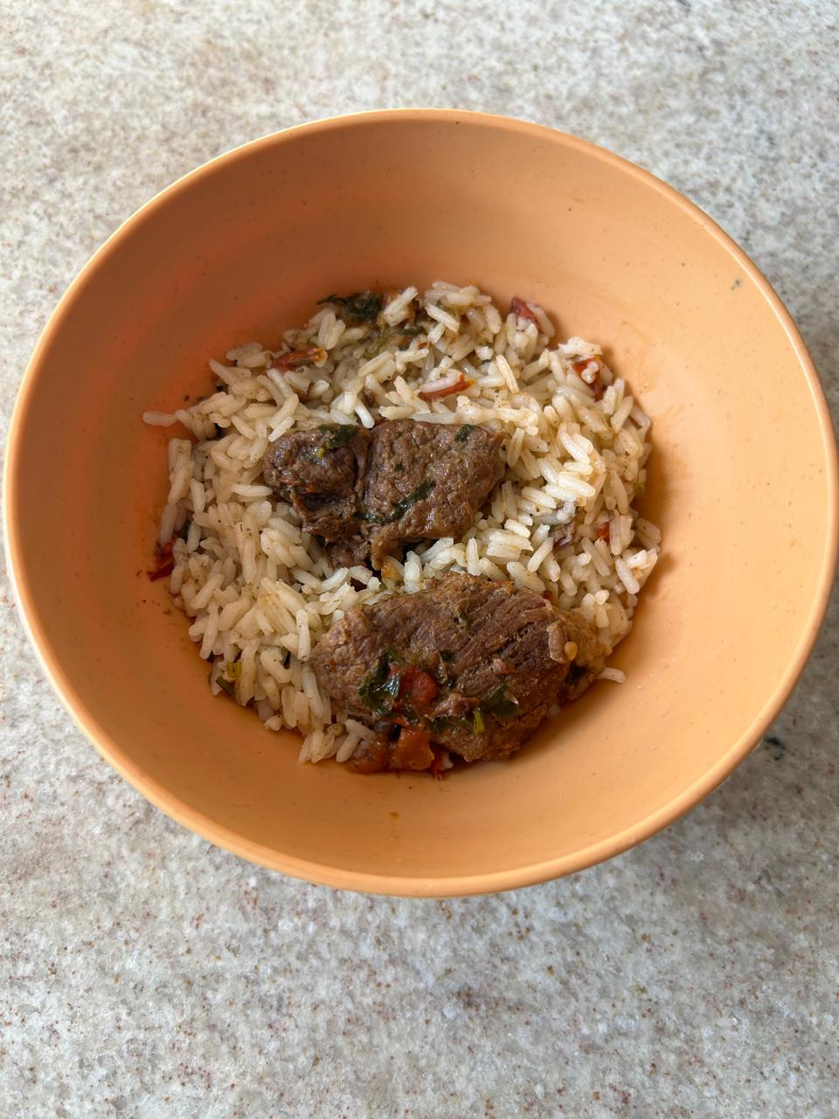
Fonte: Acervo próprio.

Ingredientes sugeridos:
- 454g de carne bovina (peito ou músculo);
- Meia xícara de arroz branco;
- 1 cebola picada;
- 1 colher de sopa de óleo de soja;
- 1 colher de chá de cravo inteiro;
- 1 colher de chá de pimenta caiena em pó;
- 1 colher de chá de cominho em pó;
- 1 colher de chá de cardamomo em pó;
- 425g de tomate picados em cubos;
- Sal e pimenta de sua preferência à gosto;
- Água (o quanto precisar);
- Coentro picado a gosto;
- Pimentão verde, vermelho e amarelo (quantidade a gosto).
Como preparamos:
Aquecemos uma panela em fogo médio com o óleo. Refogamos as cebolas picadas no óleo junto com o cominho, a canela, o cravo, o cardamomo e a pimenta caiena. Cozinhamos até as cebolas ficarem macias. Cortamos a carne em cubos usando uma faca afiada e reservamos. Colocamos a carne na panela e misturamos com as cebolas refogadas e os temperos. Após dourar a carne, adicionamos os tomates picados em cubos e temperamos com pimenta. Despejamos água suficiente para cobrir a carne e deixamos cozinhar. Adicionamos mais água, se necessário, até a carne ficar macia. Quando a carne ficou macia, reservamos. Lavamos o arroz em água e adicionamos à panela, misturando com a carne e os temperos. Deixamos cozinhar até que o arroz fique macio e pegajoso e a água tenha sido absorvida. Servimos o Skoudehkaris.
Semelhança brasileira: Tipo risoto de carne.

Figura 39 - Sopa Ybutian.

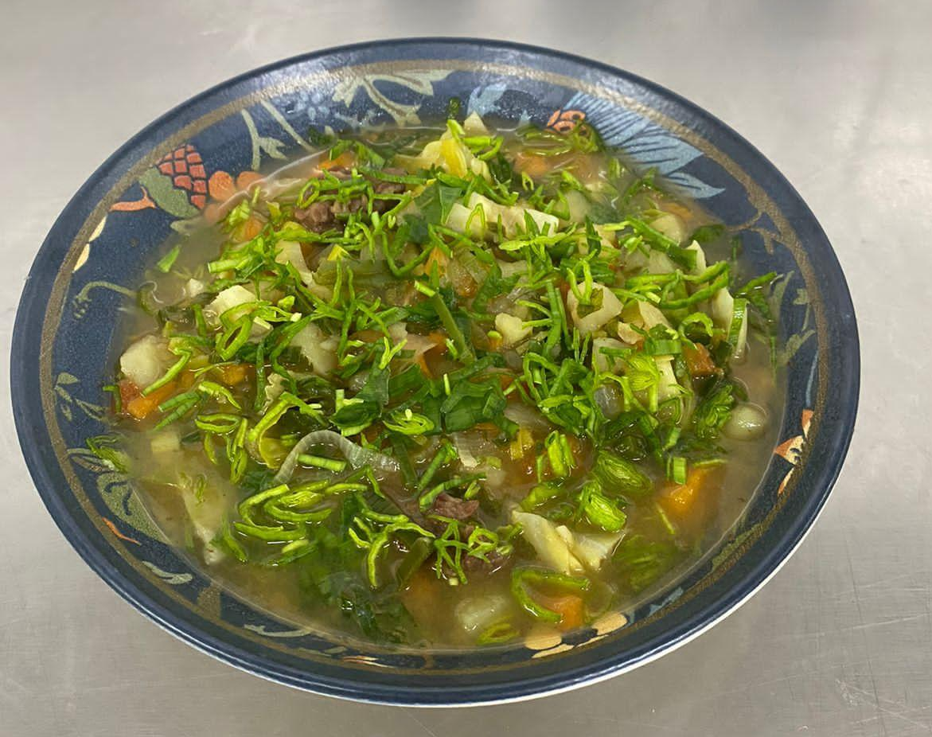
Fonte: Acervo próprio.

Ingredientes sugeridos:
- 1 kg de carne bovina (do corte que preferir);
- 2 batatas;
- Meio repolho;
- 2 talos de alho-poró;
- 2 tomates;
- 2 dentes de alho;
- 1 pimenta verde;
- 2 cebolas;
- 1 cenoura;
- Sal e pimenta a gosto;
- Coentro a gosto.

Como preparamos:
Iniciamos lavando, descascando e cortando os legumes em pedaços pequenos. Adicionamos os legumes na panela com a carne. Acrescentamos um pouco de água e deixamos cozinhar por 20 minutos. Adicionamos o alho, o coentro, o sal e a pimenta. Acrescentamos um pouco de água até chegar a uns centímetros da borda da panela. Cozinhamos por mais 1 hora. Sugerimos que sirva quente.
Dica 1: Para lavar corretamente os legumes e as verduras, retire a sujeira na água corrente, depois coloque estes alimentos em uma bacia com uma colher de sopa de cloro em 1 litro de água.
Semelhança brasileira: Sopa de legumes.

Figura 40 - Egito.


Fonte: Wikipedia.

O Egito ou Kemet, como era comumente chamado pelo povo autóctone, localiza-se entre o nordeste da África e o sudoeste da Ásiaárabe é o seu idioma oficial, porém, a maioria dos egípcios também compreendem o inglês e o francês.
O país é considerado um dos berços da civilização. No Antigo Egito desenvolveu-se a escrita, agricultura, um importante sistema de irrigação em torno do rio Nilo, urbanização, uma religião organizada e um governo centralizado, entre outros.
Pode-se afirmar que esse sistema único de irrigação foi importantíssimo para a civilização egípcia e populações vizinhas, especialmente por superar grandes dificuldades e modificar a ecologia natural do vale, permitindo que seus habitantes passassem de uma economia de coleta a uma economia de produção de alimentos.
Outro fato importante diz respeito à medicina egípcia, cujo pai é Imhotep, e seus experimentos voltados para o interior do organismo humano, elaborados em função da prática de mumificação e embalsamamento do corpo dos faraós. Esses conhecimentos são muito anteriores aos da medicina grega, sendo datados de 3.000 anos antes de Cristo.
Na culinária, o sabor fica por conta de pratos como, por exemplo, o Rozz Me’ammar, um prato de arroz branco, feito pela adição de leite, manteiga ou nata e caldo de galinha. Também é possível encontrar outros pratos como o Mulukhiya, Fatta e Sayadeya. Para alguns, o Kushari, uma mistura de arroz, lentilhas e macarrão, é o prato nacional. O feijão-fava também é usado na fabricação de faláfel (também conhecido como ta'mia), que pode ter se originado no Egito e se espalhado para outras partes do Oriente Médio.

Figura 41 e 42 - Falafel frito (imagem à esquerda) e Falafel assado (imagem à direita).
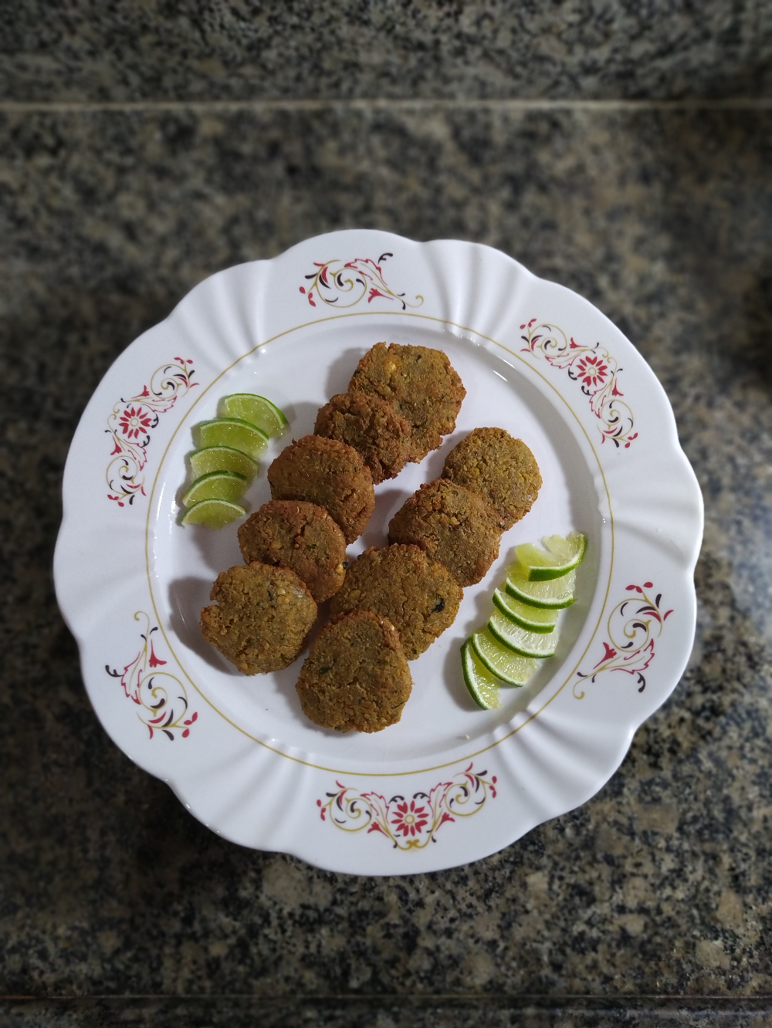
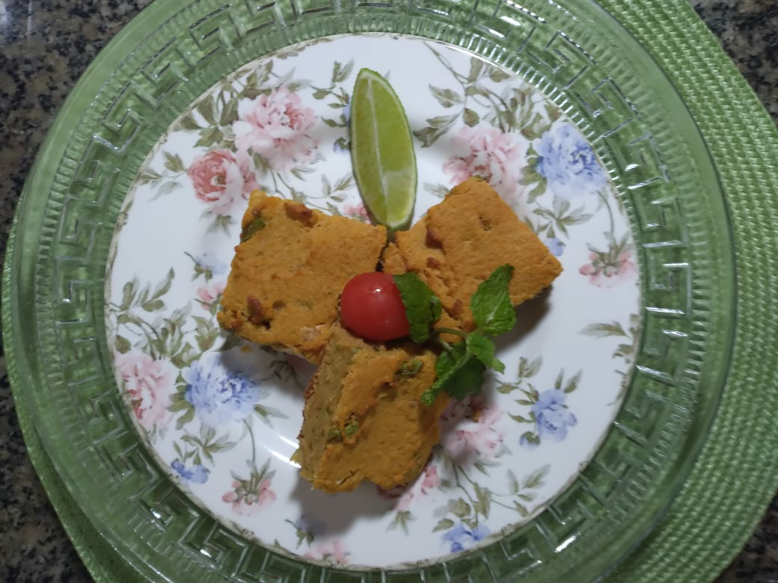

Fonte: Acervo próprio.

Ingredientes:
- 500g de grão-de-bico seco;
- 2 dentes de alho pequenos;
- 1 cebola pequena picada;
- Salsa picada;
- Coentro picado;
- Cominho em pó;
- Sementes de coentro moídas;
- Meia colher de chá de pimenta caiena ou páprica;
- Sal à gosto;
- 1 colher de chá de fermento em pó;
- Meia xícara de chá de gergelim claro (opcional).

Como preparamos:
Deixamos o grão de bico de molho por 12 horas na geladeira, em uma quantidade de água que cubra totalmente o grão de bico, para ficar macio e retirar a pele facilmente. Não precisa jogar água fora, porque você irá precisar para ajudar na hora de bater. Mas se não quiser usar a água que ficou de molho, jogue fora e use outra água. Depois retiramos a pele e colocamos todos os ingredientes, menos o coentro e o fermento, em um liquidificador, processador ou em um pilão e amassamos até virar uma pasta. Com a pasta pronta juntamos o fermento e coentro, misturamos bem e fizemos as bolinhas para fritar. E para não grudar na mão, molhamos a mão com um pouco de água ou óleo. Depois de fazer as bolinhas, fritamos em óleo quente, até ficarem douradas. Quando retiramos as bolinhas da fritura colocamos em um papel para retirar o excesso de óleo e depois arrumamos em uma vasilha para servir.
Dica: Você pode por a pasta em uma forma untada com um pouco de óleo ou manteiga ou azeite e levar para assar até ficar dourado. Depois corte como quiser. Para ficar mais gostoso sirva seu falafel assado ou frito com limão.
Semelhança brasileira: Assado (torta de liquidificador) frito (bolinho de arroz).

Figura 43 - Kunafa.
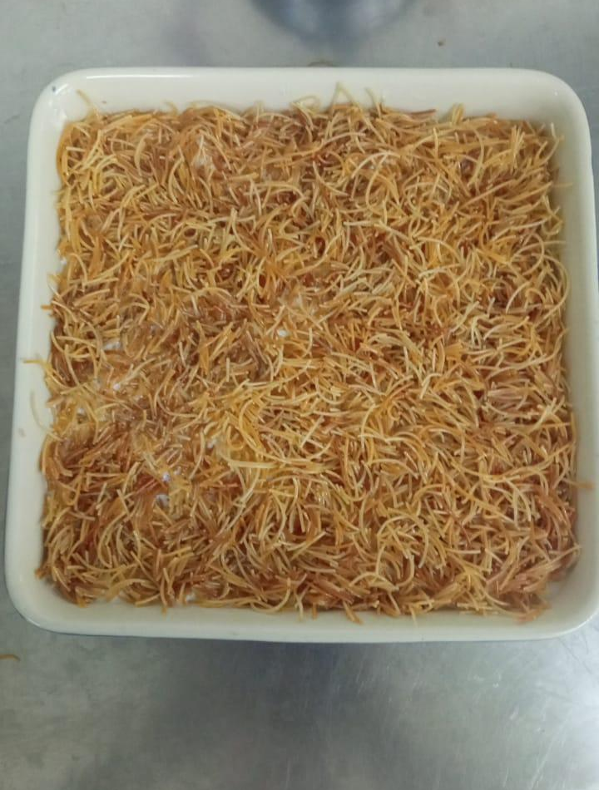
Fonte: Acervo próprio.
Ingredientes sugeridos:
- 100g de manteiga;
- 1 pacote de macarrão cabelo de anjo picado;
- 500g de ricota fresca;
- 1 xícara (chá) de nozes picadas;
- 1 lata de leite condensado.
Calda:
- 2 xícaras (chá) de açúcar;
- 1 xícara (chá) de água;
- Meia xícara (chá) de mel.

Como preparamos:
Em uma panela, derretemos a manteiga e acrescentamos o macarrão. Refogamos até que ficasse levemente dourado. Retiramos do fogo e colocamos a metade do macarrão em uma assadeira pequena, forrando todo o fundo. Passamos a ricota por uma peneira. Misturamos as nozes e o leite condensado, mexendo bem. Despejamos essa mistura sobre o macarrão por cima e levamos ao forno preaquecido, a 200°C, até dourar.
Calda:
Misturamos o açúcar, a água e o mel, e levamos ao fogo até ferver. Deixamos no fogo por 5 minutos. A calda ficou rala. Retiramos o doce do forno e despejamos a calda por cima. Voltamos o doce ao forno por mais alguns minutos até que o macarrão ficasse um pouco mais dourado. Deixamos esfriar e servimos.
Semelhança brasileira: Ambrosia de macarrão.

Figura 44 - Eritreia.


Fonte: Wikipedia.

A Eritreia é um país multi-étnico localizado no Chifre da África e possui nove grupos étnicos, os quais têm como principais idiomas o tigrinya e o árabe, porém, também fala-se o francês, italiano, tigré, bilen, baixa, saho e outras línguas.
A Eritreia é um dos principais produtores de lentilha, na África Subsaariana. Assim como acontece em outras nações africanas, a economia da Eritreia é largamente baseada na agricultura de subsistência, com 80% da população trabalhando na agricultura ou na pecuária.
Os alimentos produzidos no país incluem cereais, amendoins, legumes e frutas. A população consome mais carne do que peixe. No país, é hábito comer em mesas baixas, compartilhando um só prato, de tamanho grande, com outras pessoas, mas antes disso, é preciso lavar as mãos em uma bacia que a mulher da casa irá disponibilizar. É comum servir a Kitcha e a Injera, que normalmente é degustada com um ensopado chamado Zigni.
A principal comida tradicional da culinária eritreia é o guisado (stew), servido com injera (feitas a partir de teff, trigo ou sorgo), e Hilbet (pasta feita de legumes, principalmente, lentilha, e feijões fava).

Figura 45 - Ensopado de lentilhas.
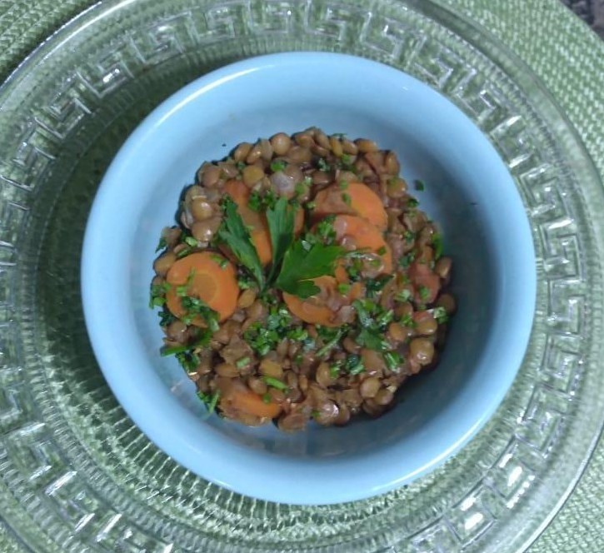
Fonte: Acervo próprio.

Ingredientes:
- Óleo ou ghee;
- 1 cebola média, picada;
- 3 dentes de alho;
- Meia colher de chá de berbére;
- 2 cenouras picadas;
- 4 tomates picados;
- 1 pacote (500g) e meio de lentilhas;
- 2 xícaras caldo de legumes (ou água);
- Sal e pimenta.

Como preparamos a lentilha:
Adicionamos o óleo ou ghee em uma panela e refogue as cebolas picadas. Quando as cebolas estavam amolecidas colocamos o alho, depois o berbére e em seguida a cenoura, tomate e lentilhas. Adicionamos água ou caldo de legumes e cozinhamos até que as lentilhas ficassem macias. Verificamos os temperos, adicionamos mais sal e berbére.
Dica: Não precisa cozinhar na pressão. As lentilhas são macias.
Semelhança brasileira: Sopa de feijão.

Figura 46 - Pilagem do Berbére.
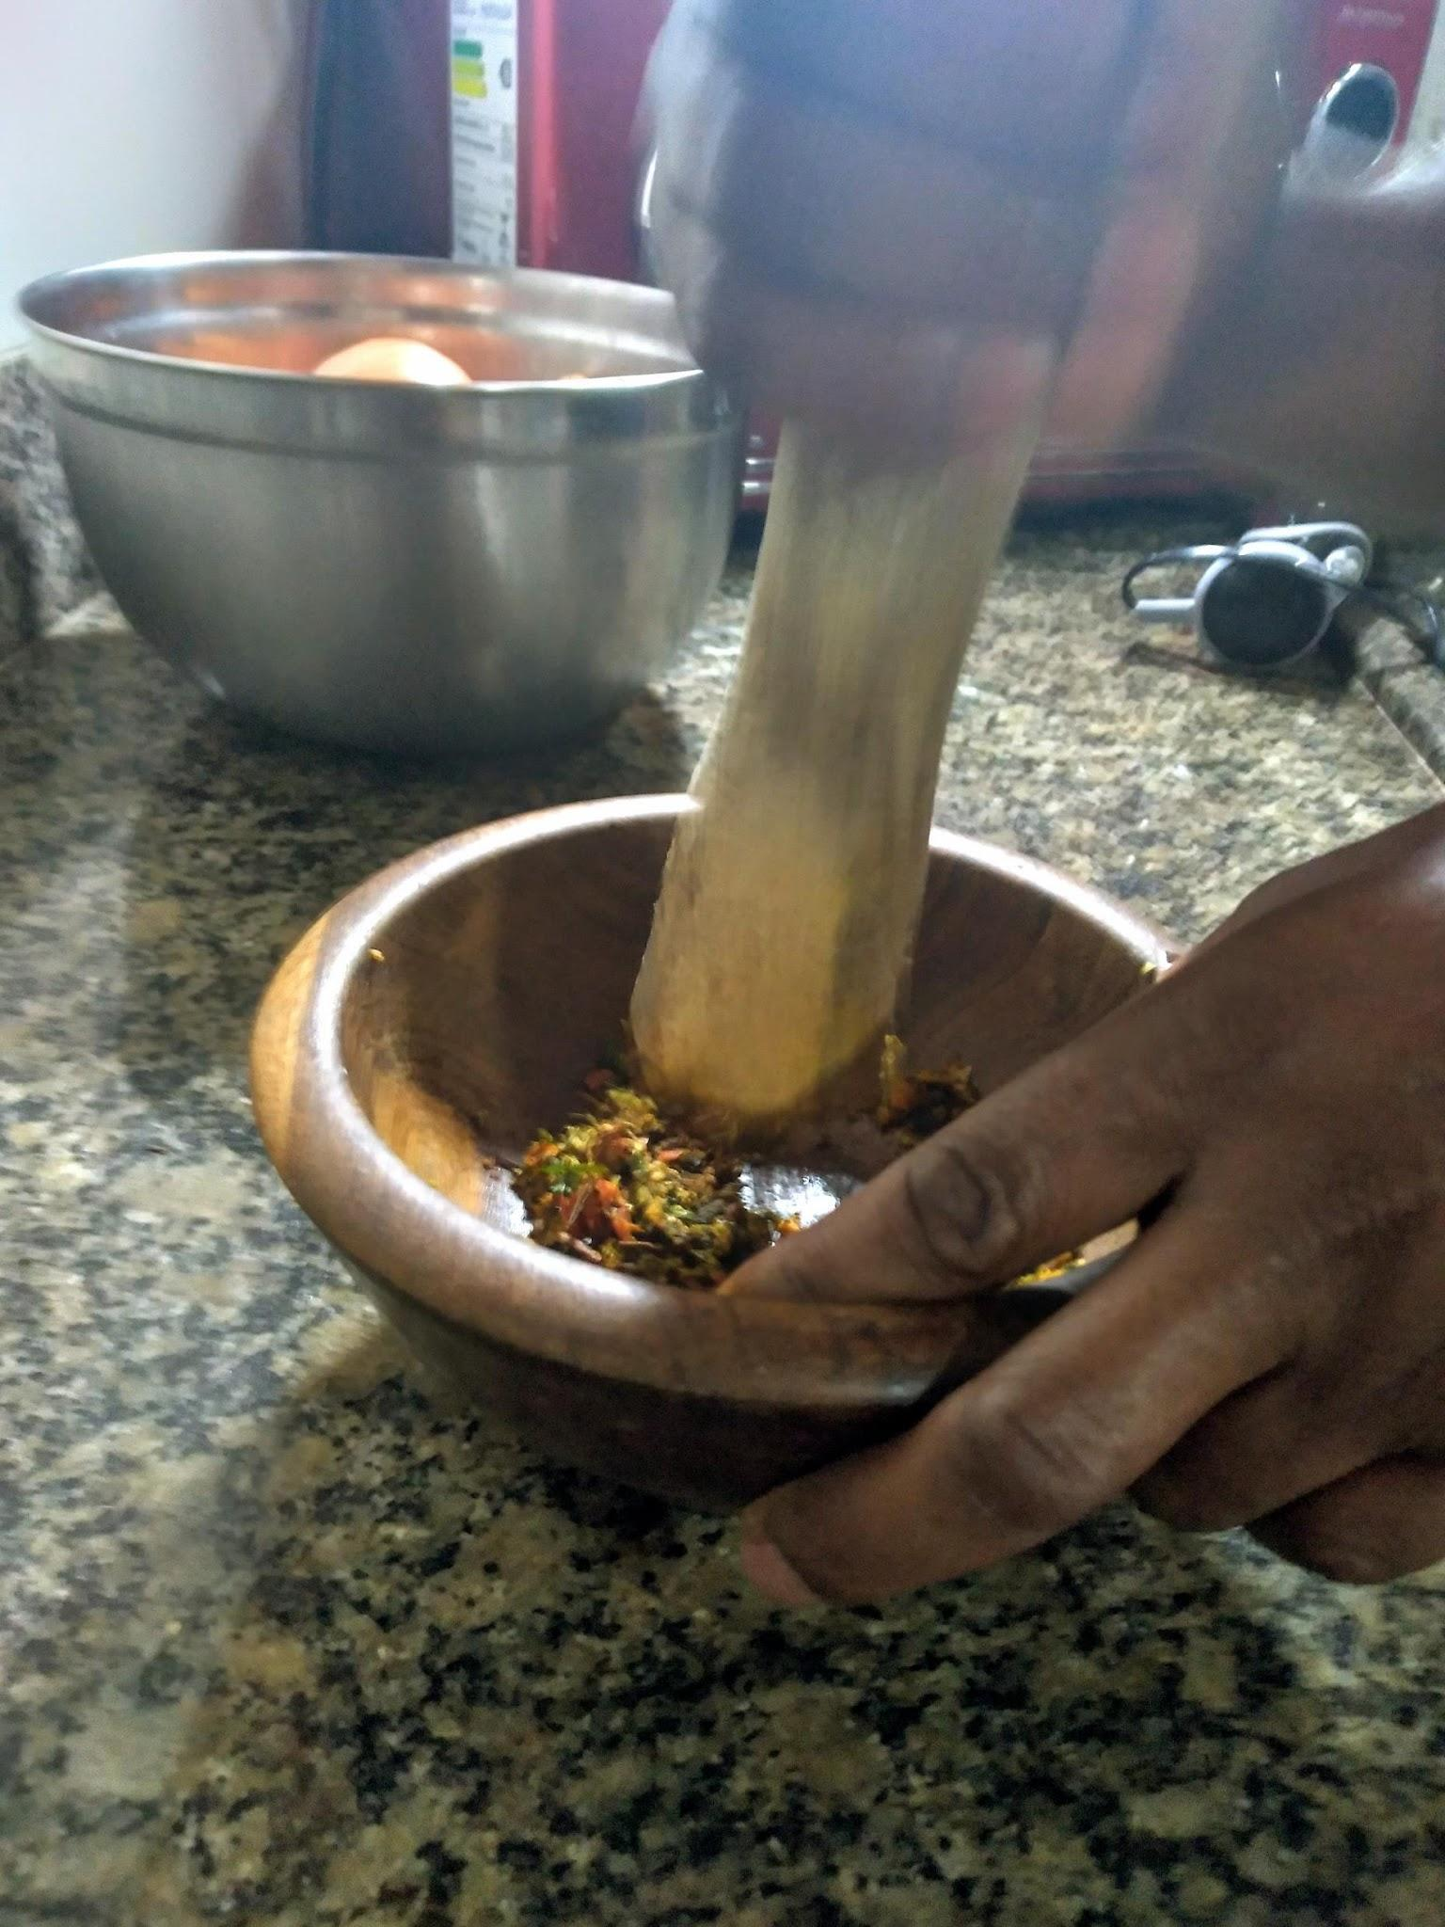
Fonte: Acervo próprio.

Ingredientes sugeridos:
- 1 colher de chá de pimenta dedo de moça;
- 1 colher de chá de pimenta jamaica;
- 1 porção de pimenta caiena;
- 1 colher de chá de semente de coentro;
- 1 colher de chá de gengibre in natura;
- 1 colher de café cheia de açafrão;
- 1 colher de chá de canela moída;
- 1 colher de chá de salsa.
Como preparamos:
Torramos todos os ingredientes em uma panela. Maceramos todos os ingredientes em pilão até estarem todos triturados. Servimos como condimento em preparações.
Semelhança brasileira: Tempero baiano, mix de temperos.

Figura 47 - Pão Temperado.

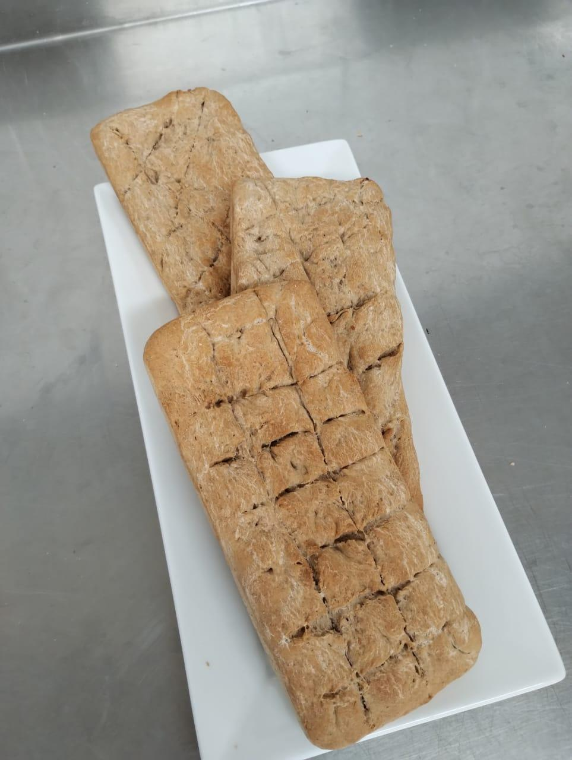
Fonte: Acervo próprio.

Ingredientes sugeridos:
- 1 xícara e meia de farinha de trigo;
- Meia xícara de farinha de trigo integral;
- 2 colheres de chá de fermento seco instantâneo;
- 1 colher de chá de feno-grego;
- 1 colher de chá de coentro em pó;
- 1 colher de chá de cardamomo em pó;
- 1 colher de chá de sal;
- 1 ou 2 dentes de alho esmagados;
- 1 colher de sopa de óleo vegetal para untar;
- meia xícara de chá de água morna;
- 1 ovo;
- 1 colher de sopa de óleo vegetal para pincelar.
Como preparamos:
Amassamos todos os ingredientes (exceto o óleo vegetal) até ficar homogêneo. Cobrimos a massa e deixamos crescer em um local quente por 45 minutos a 1 hora, ou até dobrar de tamanho. Abrimos a massa levemente para encher uma forma de pão. Cortamos a massa. Deixamos crescer novamente por 30 a 45 minutos, até inchar e dobrar de tamanho. Colocamos em formas para pão. Aquecemos o forno a 180ºC. Pincelamos a massa com óleo e levamos ao forno por 15-20 minutos.
Semelhança brasileira: Pão caseiro.

Figura 48 - Etiópia.


Fonte: Wikipedia.

Localizado no Chifre da África, Etiópia é o segundo país mais populoso do continente e um dos mais antigos do mundo. Além de ser um dos sítios de existência humana mais conhecidos por cientistas; podendo ser potencialmente o lugar de origem do Homo sapiens. O país tem, ao todo, cerca de 80 grupos étnicos diferentes, com o maior deles sendo o Oromo, seguido pelos Amhara, que falam idiomas afro-asiáticos.
O país não possui litoral e faz fronteira com Djibuti, Eritreia, Quênia, Somália, Sudão e Sudão do Sul. O clima é heterogêneo, predominando os climas temperado e desértico. A vegetação local é diversificada, sendo composta por formações de florestas tropicais, savanas e campos. A economia depende da sua agricultura, com destaque para a produção e exportação de café. Outros cultivos importantes são: milho, trigo, sorgo, ervilha, lentilha, grão-de-bico e gergelim. Na pecuária, destaca-se a criação de gado bovino, voltado para produção de carne e couro. O extrativismo se concentra na produção de tântalo, opala e ouro.
Além disso, a cultura etíope é muito rica e diversa e as tradições religiosas apresentam forte influência no cotidiano da população. Na culinária, um dos pratos disponíveis é o Dulet, composto por uma mistura de tripas picadas (o revestimento do estômago de algum animal), fígado e carne magra frita em manteiga, cebola, malagueta, cardamomo e pimentão. Também é comum encontrar a Injera, o Tibs, o Kitfo, o Beyainatu e o Fuul.

Figura 49 - Tibs berbere e tomate.
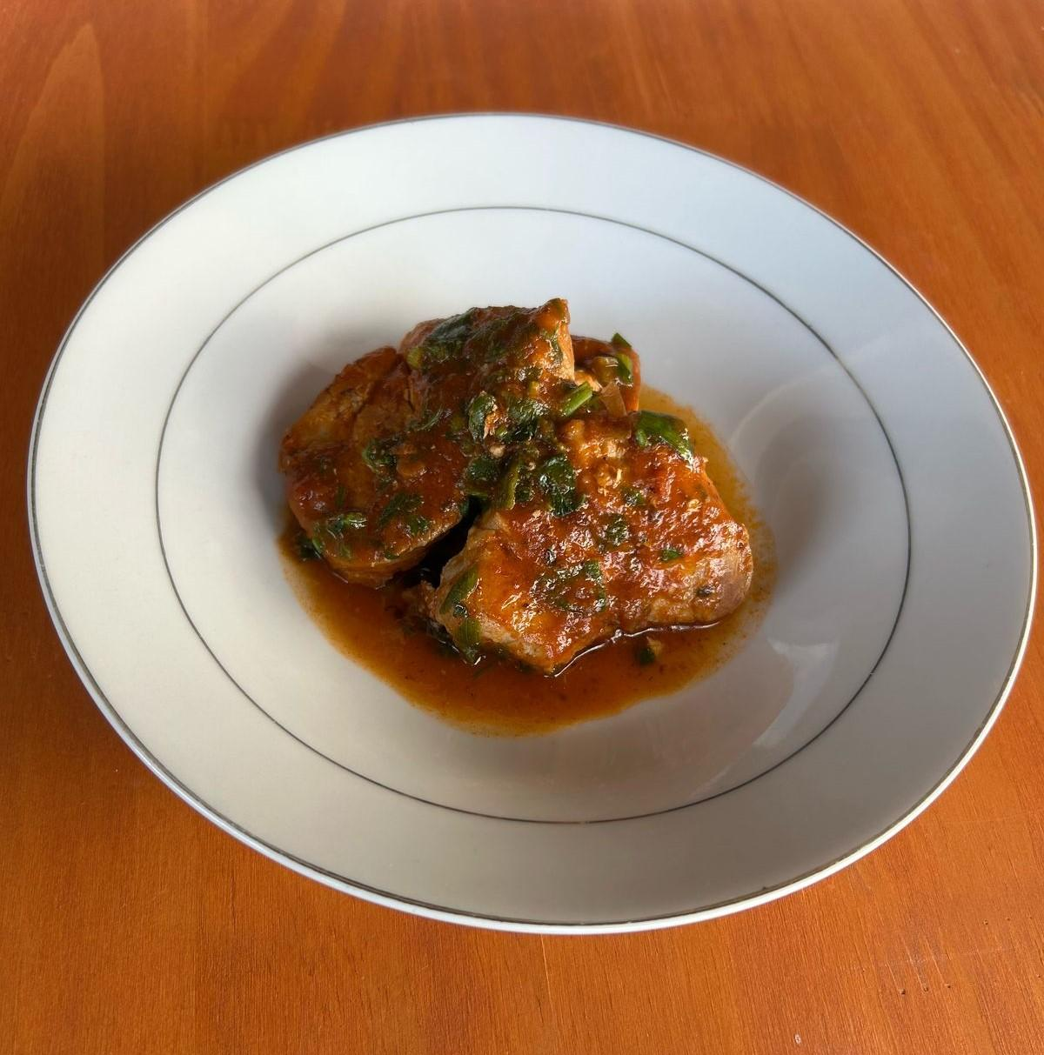
Fonte: Acervo próprio.

Ingredientes sugeridos:

- 2 cebolas;
- Berberé à gosto;
- 300g de molho de tomate caseiro;
- 1kg de carne de porco (lombo);
- 2 dentes de alho picados
- Alecrim a gosto;
- Meio copo de vinho branco;
- 1 colher de chá de manteiga sem sal;
- 4 unidades de tomate;
- 1 pimentão vermelho;
- ¼ copo americano de óleo.
Como preparamos:
Levamos um panela ao fogo com um óleo e adicionamos a cebola picada. Refogamos cerca de 5 minutos. Adicionamos o berbere e a lata de tomate picado e deixamos cozinhar lentamente por 15 minutos. Acrescentamos a carne, o alho picado e o ramo de alecrim. Adicionamos o vinho e cozinhamos por 5 minutos. Acrescentamos a manteiga e o sal. Coloque água, se necessário. Deixamos em fogo brando até a carne estar totalmente cozida. Acrescentamos o molho de tomate e o pimentão. Deixamos cozinhar por mais 5 minutos e servimos.
Como preparamos:
Levamos uma panela ao fogo com óleo e adicionamos a cebola picada. Deixamos refogar por cerca de 5 minutos. Adicionamos o berbere e a lata de tomate picado e deixamos cozinhar lentamente por 15 minutos. Acrescentamos a carne, o alho picado e o ramo de alecrim, envolvendo tudo. Adicionamos o vinho e cozinhamos por 5 minutos. Acrescentamos a manteiga e retificamos o sal. Se o preparado começar a ficar sem molho, adicionamos água conforme necessário. Deixamos cozinhar até a carne estar totalmente cozinhada. Antes de servir, acrescentamos o tomate e o pimentão. Deixamos cozinhar por cerca de 5 minutos e servimos.
Semelhança brasileira: Carne ensopada.

Figura 50 - Gana.


Fonte: Wikipedia.

País da África Ocidental, foi habitado em tempos pré-coloniais por antigos reinos dos acãs, como o Reino Bono e o Império Axante. Sua língua oficial é o Inglês, porém, a população também fala o Akan, Ewe, Hausa, Mossi, o Mamprusi e o dagbandi.
A agricultura faz do Gana um dos países mais ricos da África tropical, visto que a atividade agrícola contribui com mais da metade do produto interno bruto. Seus principais produtos são o cacau e o abacaxi, responsáveis pela maior parte das exportações.
Sua cultura é bastante diversa, com 70 diferentes etnias no território, dentre as quais estão os acãs, os dagani e os ewe.
Uma importante contribuição cultural do país é o tecido muito colorido conhecido como Kente, feito por habilidosos tecelões guineenses. A culinária de Gana é influenciada por diversos países, devido ao processo de colonização. Dentre os pratos mais populares de Gana, pode-se encontrar o Arroz Jollof, que seria um arroz preparado com molho de tomate, servido com carne ou peixe. Também pode-se encontrar o Waakye, o Banku e a Tilápia, o Red-red, a sopa light de fufu e cabra, o Tuo Zaafi, dentre outros.

Figura 51 - Feijões e Banana.
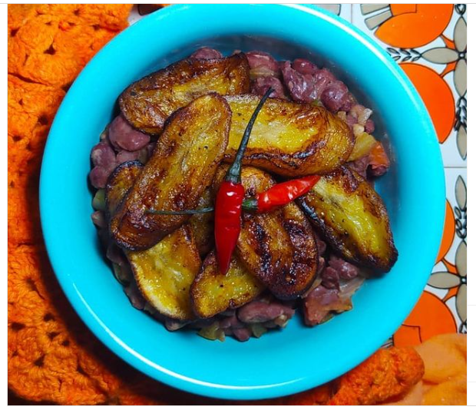

Fonte: Acervo próprio.

Ingredientes sugeridos:
Feijões:
- 500g de ervilha ou feijão vermelho;
- 4 tomates médios;
- 1 cebola grande (picada);
- 1 dente de alho amassado/picado;
- 2 colheres de sopa de óleo de palma vermelho ou óleo;
- 2 pimentões pequenos de sua preferência (opcional);
- Sal a gosto;
- 1 colher de chá de gengibre em pó.
Bananas:
- 4 bananas médias maduras;
- Óleo vegetal (para fritar);
- Sal e/ou pimenta.
Como Preparamos:
Feijões: Lavamos e deixamos o feijão de molho em água fria por 1 hora. Em seguida, pegamos uma panela em uma panela grande com 2 litros de água, fervemos o feijão. O pote deve estar parcialmente fechado. Após mais ou menos 5 minutos, abaixamos o fogo e cozinhamos o feijão por mais ou menos 25 a 30 minutos, ou até que estivessem macios (cozidos). Se for necessária mais água durante a fervura, adicione apenas água fervente. Quando o feijão estava cozido, separamos os grãos e reservamos.
Em outra panela, aquecemos o óleo e adicione a cebola, alho, pimenta e gengibre. Após 3 minutos, junte o tomate e adicione sal, pimenta. Adicionamos um pouco do caldo, o suficiente para envolver os temperos e cozinhamos por mais 5-10 minutos e após juntamos o feijão. Cozinhamos por mais 5-10 minutos, mexendo sempre por mais 5 minutos. Agora eles estão prontos para servir.
Bananas: Lavamos as bananas e cortamos as duas pontinhas e descascamos. Cortamos as bananas em lascas grossas. Temperamos com um pouco de sal e pimenta (opcional). Aquecemos o óleo e fritamos as bananas até que ficassem douradas, e retiramos e escorremos em papel de cozinha para retirar o excesso de óleo.
Depois, arrumamos o feijão em uma vasilha, colocamos algumas bananas fritas sobre ele e decoramos com uma pimenta.
Semelhança brasileira: Não identificado pelas autoras.

Figura 52 - Sopa de inhame com frango.
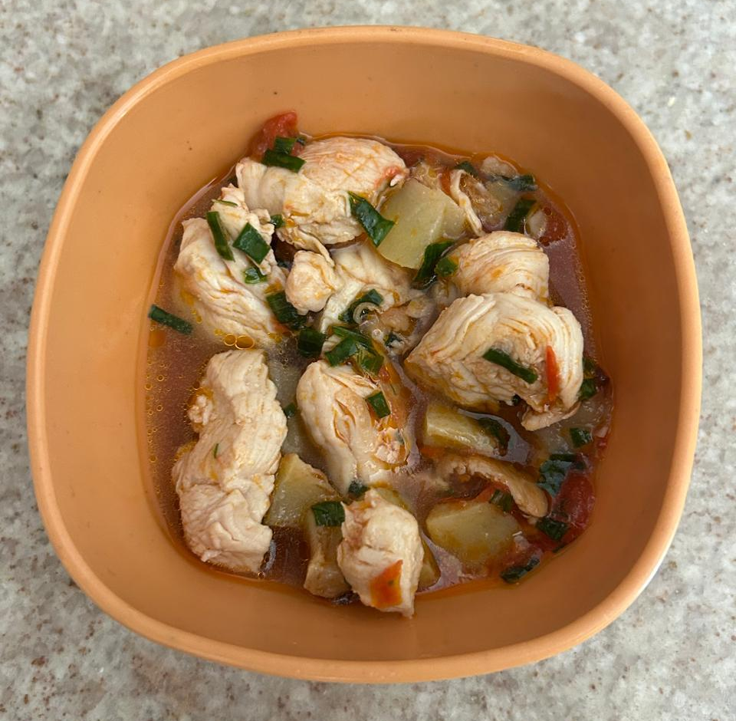
Fonte: Acervo próprio.

Ingredientes sugeridos:
- 4 tomates;
- 2 cebolas;
- 3 dentes de alho;
- 2 pimentões;
- 1 colher de café de gengibre (raiz);
- 2 inhames;
- Meio peito de frango;
- Pimenta caiena à gosto;
- Sal à gosto;
- 2 colheres de chá de caldo de galinha caseiro;
- Manjericão à gosto.
Como preparamos:
Misturamos todos os ingredientes com 1,5 litros de água em uma panela grande. Fervemos em fogo alto por 20 minutos antes de retirar o tomate, cebola, alho, pimenta e gengibre. Misturamos tudo isso e colocamos no pote. O tempo de cozimento do frango pode variar conforme a quantidade. Reduzimos o fogo quando o frango atingiu uma textura macia e misturamos o manjericão. Deixamos ferver por mais alguns minutos antes de servir. Semelhança brasileira: Caldo de frango.

Figura 53 - Guiné-Bissau.


Fonte: Wikipedia.

Guiné-Bissau ou República da Guiné-Bissau é um país tropical na costa atlântica ocidental de África, que faz fronteira com o Senegal, Guiné-Conacri e com o Oceano Atlântico. Muito antes do processo de colonização, Guiné-Bissau fazia parte do Reino de Gabu, que pertencia ao Império Mali. No século XIX, a região foi colonizada e passou a ser referida como Guiné Portuguesa. Após a sua independência, em 1973/74, o país recebeu o nome de Guiné-Bissau, por se localizar no golfo da Guiné e na região homônima no oeste do continente africano. Bissau é a denominação de sua principal cidade, também capital nacional, e se originou de um clã que vivia naquela área.
A grande maioria da população (90,4%) fala kriol, uma língua crioula baseada no português. O restante fala uma variedade de idiomas africanos nativos (fula, balanto e mandingo). Porém, a língua oficial é o português.
O país é muito rico culturalmente. Isso se deve à grande diversidade étnica da sua população, formada em sua maioria, pelos grupos balanta e fulani. Os demais grupos étnicos são os manjacos e os mandingas.
Entre os itens produzidos no país, estão: amendoim, dendê, mandioca, arroz, caju, coco e vegetais diversos. O país depende fortemente da agricultura e da pesca, sendo cerca de 62% do PIB. Além disso, é exportador de peixe, mariscos, amendoim, semente de palma e produtos das atividades extrativas florestais, ocupa o sexto lugar na produção mundial de castanhas e caju. A fruta representa uma fonte de renda para a maioria da população rural guineense.
O arroz é o alimento base para a população da Guiné-Bissau e o cereal mais produzido. O peixe também faz parte da alimentação dos guineenses e é normalmente usado para acompanhar a maioria dos molhos tradicionais.

Figura 54 - Abacate recheado com atum.
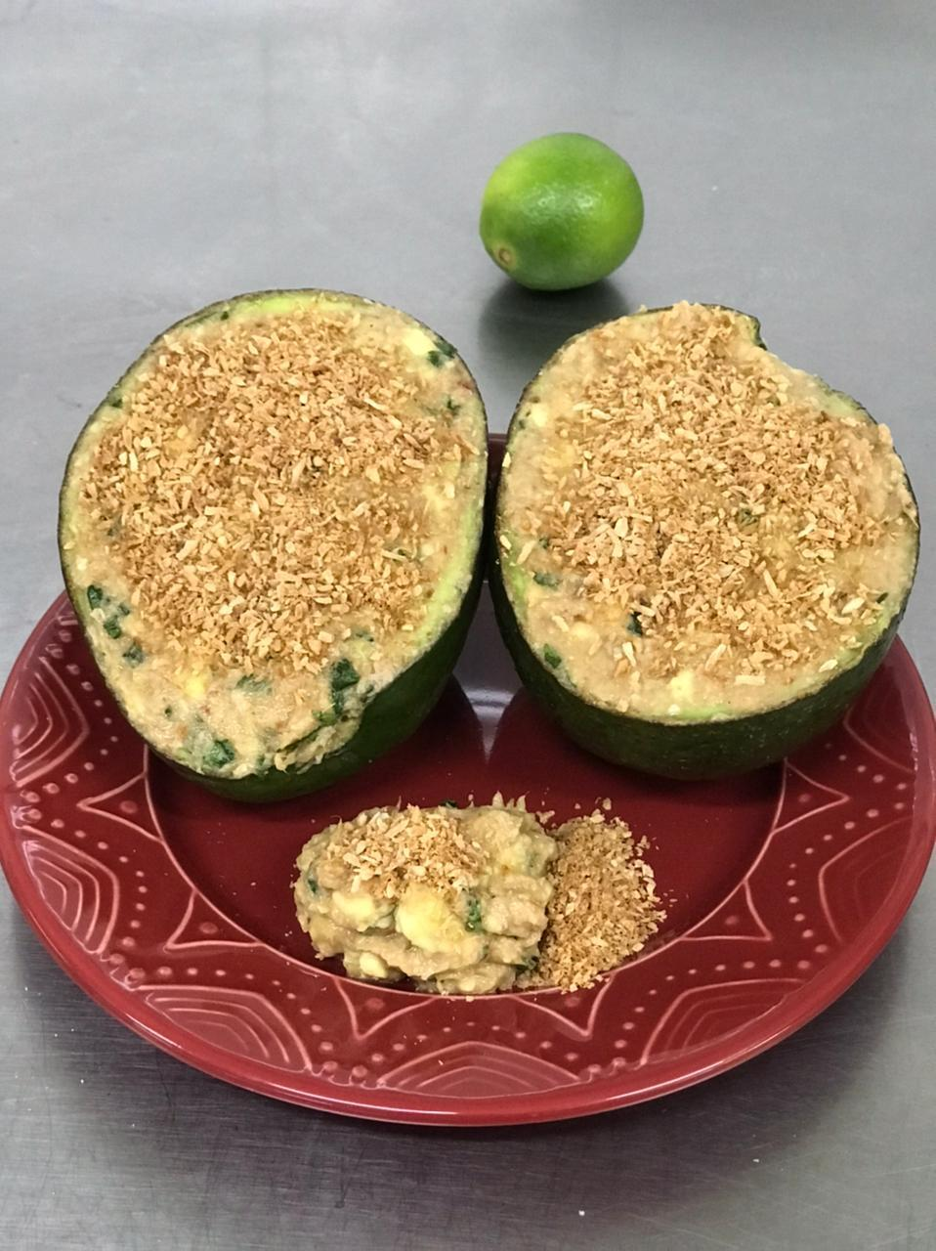
Fonte: Acervo próprio.
Ingredientes sugeridos:
- 1 lata de atum;
- 2 abacates maduros, mas rigidos;
- 3 colheres de sopa de molho de tomate picante;
- 2 limões;
- 2 mL de natas;
- 100g de coco ralado (equivale a 1 pacote);
- Sal, o quanto bastar;
- Salsa, o quanto bastar.
- Pimenta em pó, o quanto bastar.

Como preparamos:
Cortamos os abacates ao meio, no sentido do comprimento (como se o abacate estivesse em pé) e retiramos os caroços e a polpa, tendo o cuidado de não furar a casca. Numa taça, misturamos a polpa do abacate cortada aos bocadinhos, junto do atum bem desfeito, as natas batidas, o molho de tomate e o coco ralado. Temperamos com sal, pimenta e um pouco de salsa picada e enchamos as cascas com este preparado. Por cima, polvilhamos com um pouco de coco ralado torrado, mas fica a seu gosto incrementar outros ingredientes para decorar e deixar a receita a seu gosto.
Semelhança brasileira: Não identificado pelas autoras.

Figura 55 - Chakery.
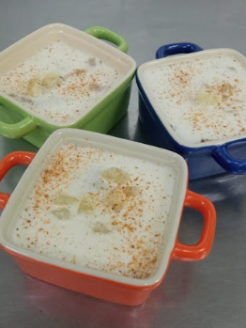
Fonte: Acervo próprio.
Ingredientes sugeridos:
- 1 xícara de leite condensado sem açúcar;
- 1 xícara de iogurte natural ou baunilha;
- ½ xícara de creme de leite;
- 1 xícara de abacaxi sem açúcar ou outras frutas;
- 1 pitada de noz-moscada;
- Extrato de baunilha (algumas gotas de aroma);
- 2 xícaras de cuscuz (instantâneo) ou cozinhe;
- Açúcar a gosto.
Como preparamos:
Misturamos todos os ingredientes, exceto o cuscuz, para fazer a mistura doce. Cozinhamos o cuscuz separadamente em água. Um cuscuz instantâneo embebido em água foi o suficiente. Despejamos a mistura doce no cuscuz.
Semelhança brasileira: Gelatina com creme de leite.

Figura 56 - Ilhas Maurício.


Fonte: Wikipedia.

A República das Ilhas Maurícias é um país africano formado pelas Ilhas Rodrigues, Maurícia, Cargados, Agalega e Carajos, formadas por erupções vulcânicas há cerca de 10 milhões de anos, no Oceano Pacífico. O território nacional não possui fronteiras terrestres, estando relativamente próximo à Madagáscar."
Os primeiros habitantes do arquipélago foram os africanos, seguidos pelos árabes, que chegaram à ilha, por volta do século X. No século XV, foi a vez dos portugueses e depois os holandeses realizaram os primeiros assentamentos humanos (1638–1710). O nome das ilhas foi determinado pelos holandeses, para homenagear Maurício de Nassau, príncipe de Orange e um dos líderes políticos na Guerra dos Oitenta Anos. Entretanto, foi também colônia francesa (1715–1810) e inglesa (1810-1968) até 1968, quando conquistou sua independência.
Sua população é multiétnica, multirreligiosa, multicultural e multilíngue. Embora não haja uma língua oficial definida, o francês e o crioulo mauriciano são falados pela grande maioria da população. Mas, o inglês é o principal idioma para a administração pública.
Na economia, destaca-se na agricultura pelo cultivo da cana-de-açúcar. Os principais segmentos do setor industrial são alimentício e têxtil.
A oferta gastronômica é rica e variada. As cozinhas indiana, francesa e chinesa estão presentes no arquipélago e elegem como ingredientes básicos o arroz, o frango, o pescado e o marisco.
A maioria dos pratos se destaca pelo rico sabor e ótimo aroma, muito em razão de temperos como gengibre, salsa, coentro, estragão, curry, cominho e cravo.

Figura 57 - Bolinhas de pimenta (gateaux piments). 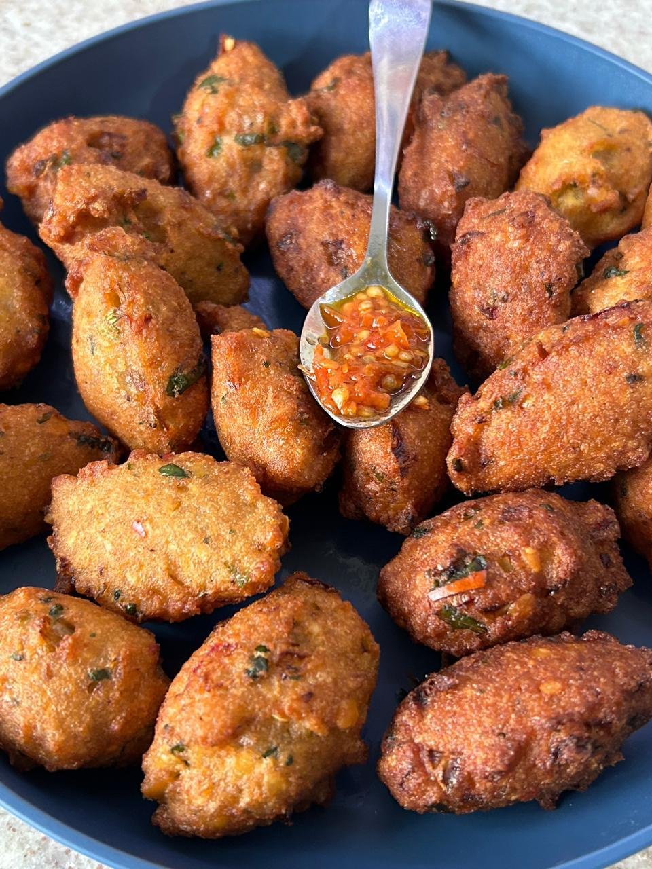
Fonte: Acervo próprio.
Ingredientes sugeridos:
- 1 xícara de ervilhas amarelas, embebidas por 4-8 horas;
- Meia colher de chá de sementes de cominho;
- 3 raminhos de coentro picado;
- 1 cebola verde, picada;
- Meia colher de chá de pimenta fresca picada (ou o quanto você suportar);
- Sal a gosto.
Como preparamos:
Adicionamos metade das ervilhas em um liquidificador (pilão ou processador de alimentos) com a semente de cominho (você pode adicionar quaisquer outros ingredientes que você preferir pulverizar). Pulsamos em uma consistência fina, parando frequentemente para raspar a tigela do liquidificador. (Nota: foi utilizado um liquidificador, mas devido à consistência espessa dessa mistura, acreditamos que um processador de alimentos seria mais fácil).
Acrescentamos as ervilhas restantes, juntamente com a cebola verde, coentro, pimenta, açafrão e sal. Pulsamos até misturar, ficando ainda um pouco consistente. Raspamos as laterais conforme necessário. Aquecemos o óleo suficiente em uma panela para fritar (cerca de 180°C). Enquanto isso, moldamos a mistura em pequenas bolas.
Dica bacana: Tenha uma mão suja, para pegar a mistura do liquidificador e fazer a modelagem grosseira. A outra mão será sua mão “limpa” e você poderá usá-la para fazer a modelagem final. Mantenha uma tigela de água à mão para mergulhar a mão “limpa”. Isso evitará que a mistura grude em você.
Fritamos em remessas até dourar e cozinhar. O tempo de cozimento é de 4 a 5 minutos, podendo variar. São ótimos com ou sem manteiga.
Semelhança brasileira: Bolinho de arroz.

Figura 58 - Líbia.


Fonte: Wikipedia.

A Líbia se localiza na região do Magrebe, no Norte da África, com capital em Trípoli. Cerca de 90% do seu território estão inseridos no deserto do Saara, por este motivo, é um dos territórios mais áridos do mundo, possuindo apenas uma estreita faixa de clima mediterrâneo.
Os primeiros povos da Líbia foram os árabes e os nômades berberes, e, mais tarde, fenícios e gregos. Existem cerca de 140 tribos e clãs na Líbia. O idioma oficial é o árabe padrão e o árabe líbio, uma variante local.
Sua principal economia gira em torno da exportação de petróleo, visto que possui as maiores reservas de petróleo comprovadas na África, contribuindo para o fornecimento global de petróleo. Devido às condições impróprias ao cultivo agrícola, mais de 75% dos alimentos consumidos na Líbia são importados.
A sua culinária é uma mistura das culinárias de tradições das cozinhas mediterrânea, norte-africana e berbere. Em Trípoli, capital da Líbia, a culinária é especialmente influenciada pela culinária italiana, visto que a Itália dominou o país no início do século XX. Um dos pratos mais populares da Líbia é o Bazin, um pão sem fermento preparado com cevada, água e sal.
Uma curiosidade sobre a sua cozinha é que o consumo de carne suína é proibido, de acordo com a Sharia, as leis religiosas do Islã.

Figura 59 - Mighli.
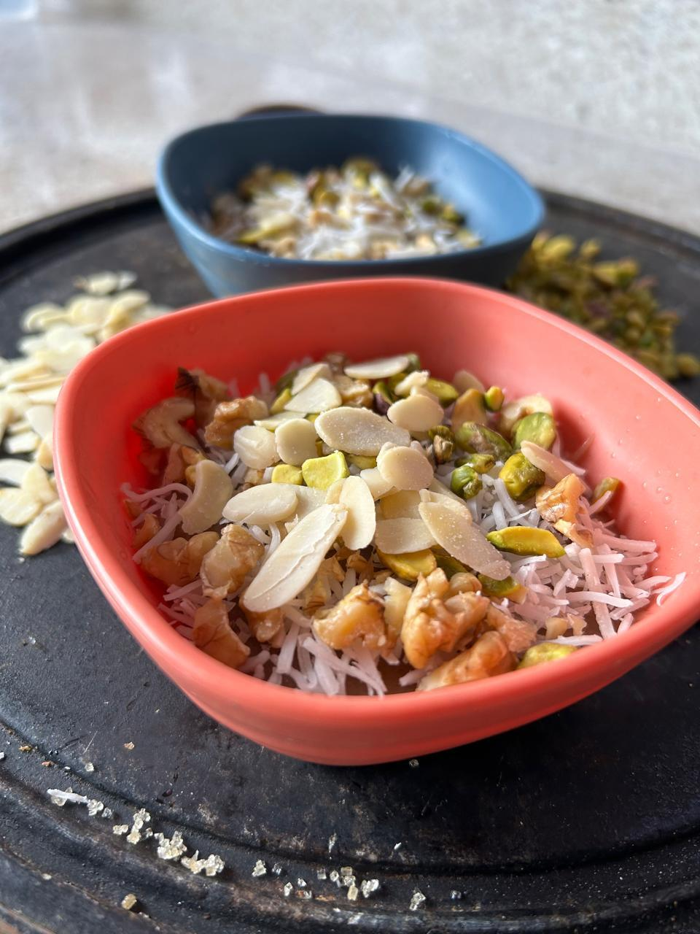
Fonte: Acervo próprio.
Ingredientes sugeridos:
- 125 g (1 xícara) de farinha de arroz orgânica;
- 150 g (1 ¼ xícaras) de açúcar orgânico não refinado, moído em pó;
- 1 colher de sopa de pó de cominho;
- 1 colher de sopa de canela em pó;
- 1 colher de sopa de sementes de anis moído;
- 2 L (8 xícaras) de água fria;
- 8 colheres de chá de coco ralado orgânico sem açúcar;
- 100 g (Meia xícara) de nozes (descascadas e embebidas em água fria);
- 100 g (Meia xícara) de amêndoas (descascadas e embebidas em água fria);
- 100 g (Meia xícara) de pistache (descascadas e embebidas em água fria);
- 50 g (¼ xícara) de pinhão (descascadas e embebidas em água fria).

Como preparamos:
Para facilitar a preparação, primeiro separamos todos os ingredientes conforme a descrição acima. Em uma panela grande, adicionamos a farinha de arroz, o açúcar, o cominho, a canela e o anis e misturamos bem antes de adicionar água. Adicionamos água fria e misturamos bem. Quando estavam bem misturados, colocamos a panela no fogão em fogo baixo e mexemos bem. Deixamos a mistura cozinhar em fogo baixo, mexendo sempre, por cerca de 20 minutos. Retiramos do fogo, despejamos diretamente em pequenos copos individuais e deixamos esfriar. Quando já estava frio, adicionamos em cada xícara uma colher de chá de coco e algumas nozes, amêndoas, pistache e pinhões.
Semelhança brasileira: Cuscuz carioca.

Figura 60 - Madagascar.

Fonte: Wikipedia.

Madagascar é um país insular no Oceano Índico, que ocupa a maior ilha do continente africano, situada ao largo da costa sudeste da África. Além da ilha de Madagascar (a maior ilha da África e a quarta maior do mundo), o país compreende um numeroso conjunto de ilhas periféricas menores.
O Malgaxe e o francês são ambas línguas oficiais do Estado.
A população que vive em Madagascar resulta da mistura de malaio-indonésios que chegaram à ilha no primeiro milênio da era cristã com os habitantes originários da região entre a África e a Península Arábica. No século XII, estabeleceram-se no seu litoral os comerciantes que vieram da Arábia.
A economia de Madagascar se baseia na agricultura, na criação de gado e nas pescas. Embora o arroz seja a principal cultura, o café é o principal produto de exportação.
Sua culinária reflete a influência de migrantes vindos do Sudeste da Ásia, África, Índia, China e Europa, que se estabeleceram na ilha desde que ela foi povoada pela primeira vez, por navegadores vindos de Bornéu entre 100 e 500 d.C. O arroz constitui a base alimentar, geralmente acompanhado de vegetais ou carnes, com molho temperado com gengibre, cebola, alho, tomate, baunilha, sal e curry.

Figura 61 - Bananas cozidas em leite de coco.
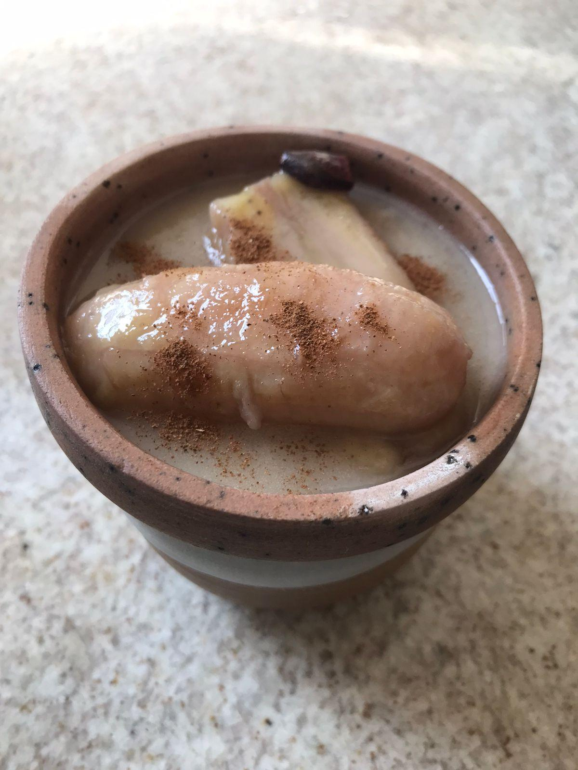
Fonte: Acervo próprio.
Ingredientes sugeridos:
- 3 bananas prata/nanica ou d´água;
- 1 lata de leite de coco;
- 3 colheres grandes ou de servir de açúcar mascavo;
- 2 colheres de sopa de essência de baunilha;
- Meia colher de chá rasa de sal;
- Noz-moscada moída o quanto bastar;
- 1 canela em pau.

Como preparamos:
Descascamos as bananas e cortamos ao meio. Em uma panela funda, colocamos a canela e os pedaços de banana. Polvilhamos com açúcar, sal, noz-moscada e baunilha. Cobrimos com leite de coco. Cozinhamos em fogo alto por alguns minutos. Abaixamos o fogo e continuamos cozinhando por 25 minutos ou até que o líquido tenha diminuído consideravelmente, deixando um pouco de molho na panela.
Semelhança brasileira: Doce de banana.

Figura 62 - Marrocos.

Fonte: Wikipedia.

É um país soberano localizado na região do Magrebe, no norte da África. As línguas oficiais de Marrocos são o árabe e o berbere. Porém, o francês é ensinado como uma língua obrigatória em todas as escolas.
O país é uma das principais economias da África, com destaque para a produção de bens agrícolas e minerais, como o algodão e o fosfato. Também produz uma grande variedade de frutas, legumes e grãos. Entre as carnes mais comuns estão a bovina, de carneiro e de cordeiro, frango, camelo, coelho e frutos do mar, que servem como base para sua culinária.
A cultura marroquina é uma mistura de árabes, berberes nativos, africano subsaariano e influências europeias. Em consequência, sua culinária sofreu influências berberes e árabes e é conhecida por ser a culinária do Oriente Médio mais fortemente temperada. Seus aromas característicos são picles de limão, o azeite não refinado prensado a frio e frutas secas. Os marroquinos também têm o costume de beber chá com hortelã; chá verde com hortelã-verde e açúcar antes e depois da refeição.

Figura 63 - Brigadeiro Marroquino.
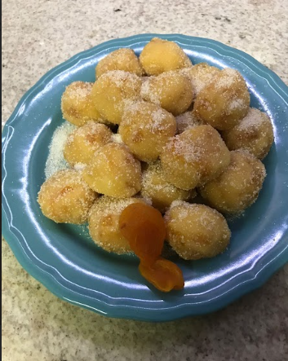
Fonte: Acervo próprio.

Ingredientes sugeridos:
- 2 gemas;
- 1 lata de leite condensado;
- 2 colheres de margarina;
- 2 xícaras de damascos picados
- Açúcar cristal para empanar.

Como preparamos:
Passamos as gemas em uma peneira e colocamos numa panela. Juntamos o leite condensado e a margarina e misturamos tudo muito bem. Acrescentamos o damasco, mesclamos tudo e em seguida, levamos ao fogo médio. Cozinhamos mexendo sem parar até que a massa se solte do fundo da panela. Transferimos a massa para uma travessa untada com margarina, depois de frio fizemos bolinhas e passamos superficialmente pelo açúcar e ao final colocamos em forminhas de alumínio.
Semelhança brasileira: Brigadeiro, beijinho de coco.

Figura 64 - Moçambique.


Fonte: Wikipedia.

Moçambique ou República de Moçambique é um país localizado no sudeste do continente africano. Sua capital e maior cidade do país é Maputo e a população é composta predominantemente por povos bantus. Sua língua oficial é o português. Contudo, grande parte da população fala ao menos um idioma africano, sendo no total, 16 línguas, das quais as mais comuns são o macua, o tsonga, ndau, chuabo e o sena.
A maior parte da população vive da agricultura de subsistência, mas o país exporta cana-de-açúcar, algodão, sisal, chá e tabaco.
Na gastronomia, parte dos sabores fica por conta dos frutos do mar, isso deve-se a localização costeira do país. O alimento básico para muitos moçambicanos é xima (chi-mah), um mingau espesso feito de milho ou farinha de milho. A mandioca e o arroz também são consumidos e geralmente servidos com molhos de vegetais, carne, feijão ou peixe. Também podemos citar um prato chamado Matata, que é um ensopado de frutos do mar, feito com amêijoas e amendoim.
O país sofreu influências árabes na culinária através da incorporação da cebola, folhas de louro, coentro fresco, pimentão, pimenta malagueta, vinho, milho, arroz e batatas. Outros ingredientes típicos incluem castanha de caju, alho, páprica, cana-de-açúcar, milho, painço e sorgo.

Figura 65 - Abóbora com coco.
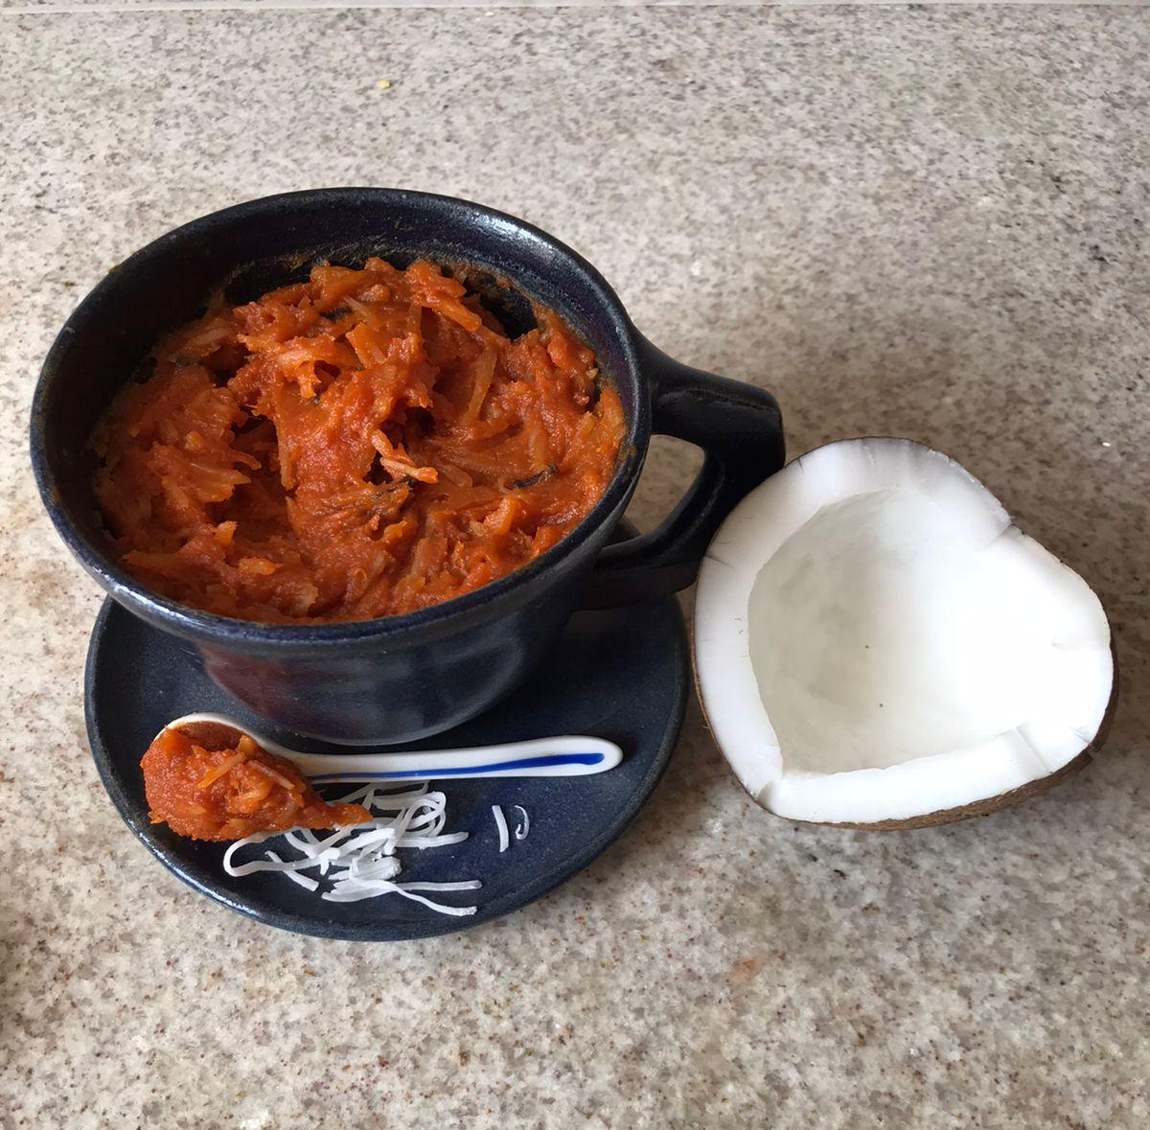
Fonte: Acervo próprio.
Ingredientes sugeridos:
- 900g de abóbora descascada cortada em cubos;
- 01 xíc. (chá) de de açúcar cristal;
- Meia xícara de chá de água;
- 20 cravos-da-índia;
- 100g de coco ralado de preferência fresco (equivale a 1 pacote).

Como preparamos:
Em uma panela grande, colocamos nessa sequência: a água, o açúcar, a abóbora e os cravos. Levamos ao fogo baixo e tampamos, mas verificando sempre como está o doce e não deixando de mexer. Fazemos esse processo até a abóbora amolecer (você vai perceber que ela vai aparentar estar “desfiando”). Continuamos mexendo. Quando a água estava diminuindo e o doce quase seco, adicionamos o coco ralado e misturamos até estar bem incorporado. Desligamos o fogo quando a água secou por completo. Armazenamos o doce em potes de vidro e levamos para gelar quando o doce já estava frio. Para servir, colocamos em copinhos plásticos pequenos e decoramos com cravo-da-índia.
Semelhança brasileira: Doce de abóbora.

Figura 66 - Nigéria.


Fonte: Wikipedia.

O país está localizado na África Ocidental e sua língua oficial o inglês, porém, cada grupo étnico fala seu próprio idioma. A diversidade étnica nacional é imensa, sendo composta por mais de 500 grupos étnicos, dos quais os três maiores são os hauçás, os ibos e os iorubás. A Nigéria é muitas vezes referida como "o gigante da África", devido à sua grande população e economia. Com cerca de 210 milhões de habitantes, é o país mais populoso do continente e o sexto país mais populoso do mundo.
O país é o 12º maior produtor e o oitavo maior exportador de petróleo do mundo, além de ter uma grande variedade de recursos minerais subexplorados, que incluem gás natural, carvão, bauxita, tantalita, ouro, estanho, minério de ferro, calcário, nióbio, chumbo e zinco.
A agricultura é uma das principais atividades do país, que foi o maior exportador mundial de amendoim, cacau e óleo de palma, além de ser um importante produtor de cocos, frutas cítricas, milho, milheto, mandioca, inhame e cana-de-açúcar.
A culinária nigeriana consiste em pratos ou alimentos das centenas de grupos étnicos que compõem a Nigéria. Como outras cozinhas da África Ocidental, ele usa especiarias e ervas com óleo de palma ou amendoim para criar molhos e sopas de sabor profundo.
Na gastronomia local, pode-se citar o Nkwobi, um prato preparado com a perna de vaca, temperada, marinada em molho com sabor de folhas de Utazi e óleo de palma. Outros pratos populares são o inhame batido, o Garri, a Sopa Egusi, o arroz Jollof, o Efo Riro, Akara e Suya.

Figura 67 - Asaro (sopa de inhame com pimenta).
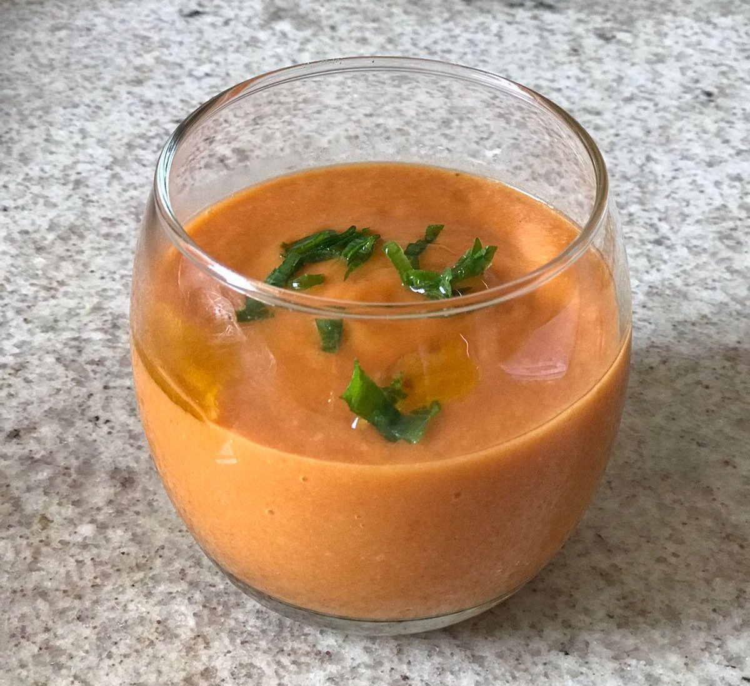
Fonte: Acervo próprio.
Ingredientes sugeridos:
- 1 inhame;
- 1 colher de sopa de açúcar;
- 1 colher de café de sal;
- 1 tomate maduro;
- Meio pimentão vermelho;
- Meia pimenta malagueta;
- 1 cebola média;
- 1 copo de caldo de galinha caseiro;
- 1 colher de sopa de azeite;
- 1 litro de água.

Como preparamos:
Caldo de galinha: Para o preparo do caldo de galinha utilizamos os ossos do peito de frango, casca de 1 cebola, 2 dentes de alho e talos de cebolinha e salsa a gosto, mas você pode usar os temperos que preferir! Em seguida, cozinhamos todos os ingredientes numa panela com quantidade suficiente de água. Depois de cozidos, escorremos a água para utilizá-la no preparo dessa receita e reservamos os outros ingredientes.
Sopa: Para o preparo da sopa, cortamos o inhame em quatro pedaços médios e picamos o tomate, a cebola e o pimentão. Refogamos a cebola no azeite, adicionamos os tomates, o pimentão e a pimenta. Depois, colocamos o inhame cortado, acrescentamos o sal, o açúcar e o caldo de galinha. Deixamos cozinhar por 30 minutos ou até o inhame pegar o gosto. Batemos a mistura cozida no liquidificador, fazendo um creme, e retornamos com o caldo ao fogo para finalizar. Como sopa, rende 2 pratos e pode ser apreciado com pão. Como molho, é ótimo para acompanhar uma carne com arroz e rende seis porções.
Semelhança brasileira: Sopa creme de abóbora.


Figura 68 - Quênia.
Fonte: Wikipedia.

O Quênia possui uma área territorial de 582.646 km², sendo os idiomas oficiais o inglês e o suaíli, apesar disso, ainda possuem mais de 50 línguas na terra. Na culinária, destaca-se pratos como o Kachumbari, o Ugali, o Nyama Choma, o Irio, o Githeri, Wiki Sukuma, o guisado queniano. O Nyama é considerado o orgulho da comida queniana, composto por carne bovina ou de cabra, contudo, também pode ser feito de frango (kuku choma) ou peixe (samaki choma).
A comida queniana possui grande influência das receitas indianas, e pratos como o arroz pilau, samosas e chapatis estão presentes nas refeições. O uso de especiarias e do coco possuem presença marcante na culinária.
O Kachumbari é uma salada simples, com poucos ingredientes mas cheia de sabor. Esta salada é composta por tomate e cebola, e o abacate pode dar um sabor ainda mais especial ao prato. É muito popular no Quênia e em outras partes da África Oriental. Às vezes é servido como um acompanhamento para outros pratos, como chapati ou ugali.

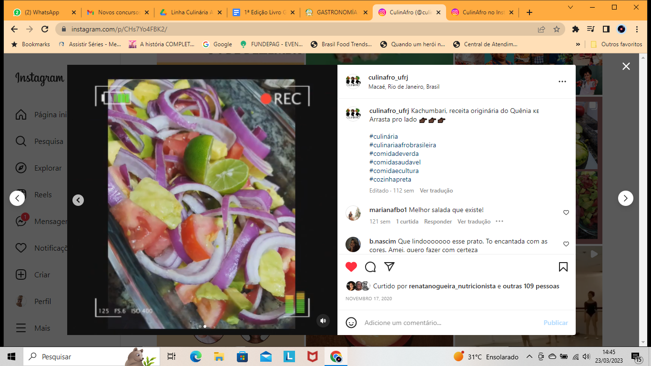
Figura 69 - Kachumbari.

Fonte: Acervo próprio.
Fonte: Acervo próprio.
Ingredientes sugeridos:
- 2 tomates grandes;
- 1 cebola roxa (pode ser branca);
- Meio limão;
- Meio abacate maduro;
- Sal a gosto.
Como Preparamos:
Em uma vasilha cortamos os tomates em pedaços grandes. Fatiamos a cebola em rodelas e colocamos em uma tigela separada com água e um pouco de sal para lavar e separar os anéis. Em seguida, juntamos cebola, tomate e abacate cortado em cubos pequenos e adicionamos à mistura e, por fim, regamos com o caldo do limão e pitada de sal.
Semelhança brasileira: Salada de tomate e cebola.

Figura 70 - Pili Pili.

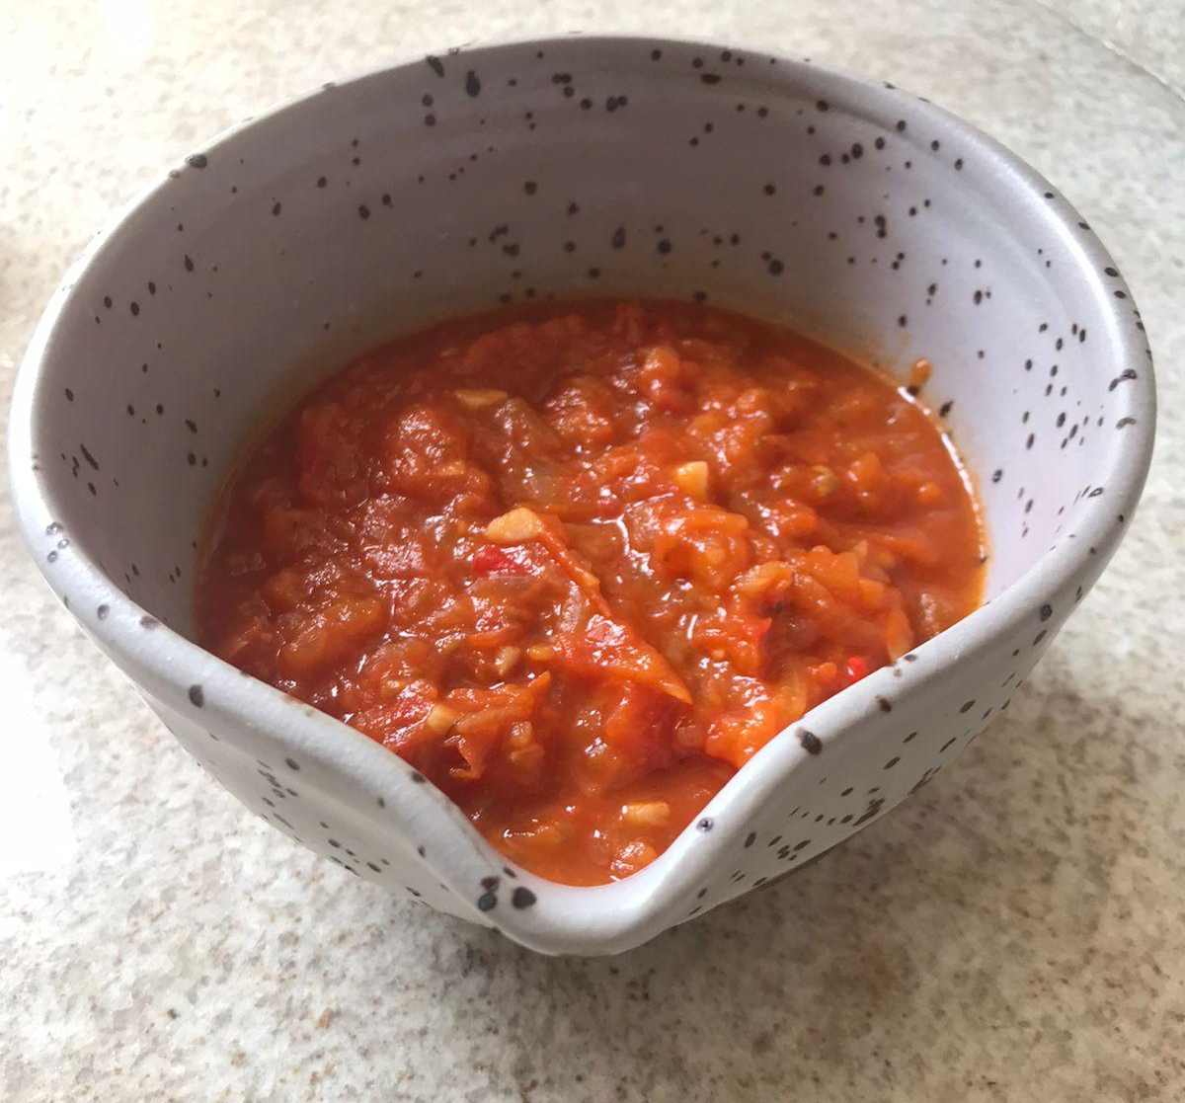
Fonte: Acervo próprio.

Ingredientes sugeridos:
- 2 tomates;
- 1 cebola pequena;
- 1 dente de alho;
- 2 colheres de azeite;
- Meio limão;
- 1 pimenta bem ardida.
Como preparamos:
Cortamos os tomates, o pimentão, o alho e a cebola em pedaços grandes. Esprememos um pouco de limão sobre os ingredientes cortados. Colocamos todos os ingredientes cortados em uma tigela e misturamos com um copo de água. Em uma panela antiaderente, adicionamos o azeite e aquecemos. Quando o azeite estiver quente, adicionamos a mistura de vegetais. Mexemos em fogo baixo, reduzindo o molho até ficar pastoso/espesso. Retiramos do fogo e deixamos esfriar antes de servir.
Semelhança brasileira: Molho de tomate.


Figura 71 - República Democrática do Congo.
Fonte: Wikipedia.

A República Democrática do Congo está localizada na África Central, com capital em Kinshasa. Trata-se de um dos maiores e mais populosos territórios da África, onde vivem mais de 92 milhões de pessoas. O país possui uma das maiores florestas do mundo, a Floresta do Congo e diversas reservas minerais que sustentam a sua economia, que é baseada na exploração de recursos minerais e na indústria associada a essa atividade.
A população é formada por mais de 200 grupos étnicos, dos quais a maioria é de origem bantu (Mongo, Kongo e Luba), que, junto dos Mangbetu, perfazem quase metade de todos os habitantes congoleses.
A agricultura é uma das atividades importantes do país, com a produção de mandioca, banana, cana-de-açúcar, dendê (palma), arroz, milho, batata-doce e amendoim.
Sua culinária inclui pratos como os sambusas (típico salgado congolês), couve na mwamba, (refogado de couve servido com pasta de amendoim), pilão (arroz congolês servido com vegetais, gengibre e especiarias), pomme sautèe (batata temperada frita inteira), fufu (um tipo de polenta feita com farinha de mandioca fina e farinha de milho), choux (regofado de repolho temperado à moda congolesa) e o Tangawisi (suco de gengibre e abacaxi).

Figura 72 - Caakari.
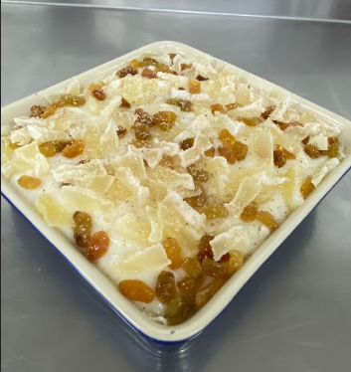
Fonte: Acervo próprio.
Ingredientes sugeridos:
- 2 xícaras de tapioca;
- 2 ¼ xícaras de água ;
- 1/4 colher de chá de sal;
- 2 xícaras de iogurte grego;
- 1 xícara de creme de leite;
- 1 xícara de leite evaporado;
- 3/4 xícara de açúcar;
- 2 colheres de chá de água de flor de laranjeira;
- Meia colher de chá de noz-moscada, moída na hora, mais extra para decorar;
- Abacaxi triturado, enfeite (opcional);
- Passas douradas, enfeite (opcional).

Como preparamos:
Iniciamos colocando água para ferver com uma pitada de sal. Após a fervura para acrescentamos a tapioca e mexemos com um garfo até envolver toda a tapioca. Em seguida misturamos o iogurte, o creme de leite, o leite, o açúcar,a água de flor de laranjeira, a noz-moscada e misturamos bem sempre misturando bem.
Uma possibilidade para servir, pode acrescentar mais noz moscada e decorar conforme é a sua preferência.
Semelhança brasileira: Manjar, Pudim de tapioca.

Figura 73 - São Tomé e Príncipe.


Fonte: Wikipedia.

A República Democrática de São Tomé e Príncipe é um país localizado na costa equatorial ocidental da África Central, constituído por dois arquipélagos em torno das duas ilhas principais: São Tomé e Príncipe, ao largo da costa noroeste do Gabão.
O português é a língua oficial do país, sendo falada por cerca de 98,4% da população. A atividade pesqueira é uma das principais atividades econômicas do país. E as culturas alimentares primárias incluem banana, fruta-pão, taro, milho, feijão, mamão, óleo de palma. O país exporta cacau, copra e café.
A culinária do país foi influenciada e moldada por colonos africanos e portugueses.
Os alimentos básicos incluem peixes, frutos do mar, feijão, milho, banana cozida, abacaxi e abacate, assim como o uso de especiarias picantes. O café é utilizado em diversos pratos como tempero ou especiaria. Alguns pratos importantes incluem: cachupa, calulu e djongo.

Figura 74 - Angu de Banana.
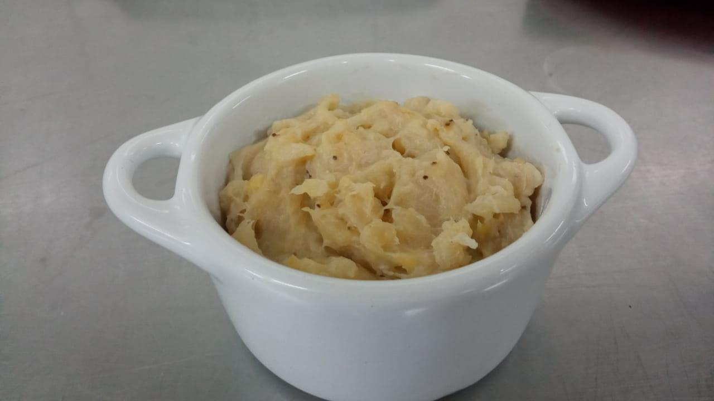Fonte: Acervo próprio.
Ingredientes sugeridos:
- 10 bananas;
- Água o suficiente para cozinhar as bananas.
Como preparamos:
Cozinhamos as bananas, com casca, numa panela com água. Depois de cozidas, descascamos e desfazemos bem com um garfo. Colocamos em um recipiente como uma cumbuca pequena e o angu de banana já está pronto para ser consumido.
Dica: Essa receita pode ser utilizada como acompanhamento para pratos de peixe ou carne.
Semelhança brasileira: angu de banana (preparação típicas em famílias negras macaenses e maranhenses), banana amassada

Figura 75 - Sonhos de banana de São Tomé e Príncipe.

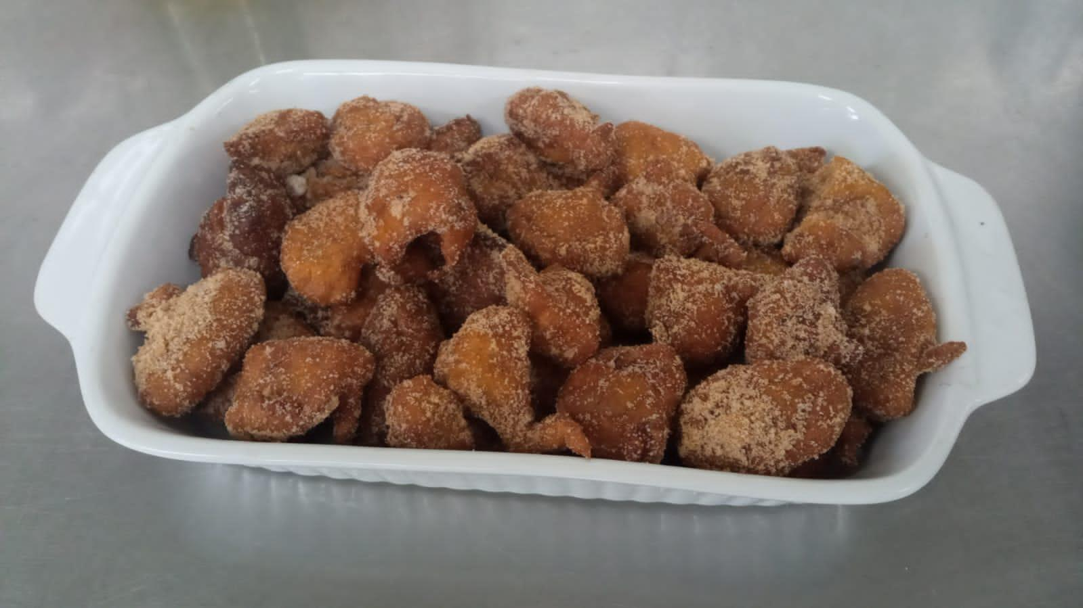
Fonte: Acervo próprio.
Ingredientes sugeridos:
- 6 bananas;
- 1 colher de sopa bem cheia de açúcar;
- 8 colheres de sopa de farinha de trigo;
- 1 ovo;
- 1 colher de sopa de canela em pó;
- Meio copo americano de água (ou leite, se preferir);
- Óleo para fritar.

Como preparamos:
Misturamos a farinha, o açúcar, o leite e o ovo em uma bacia. Deixamos essa massa separada e, com um garfo, amassamos as bananas. Em seguida, juntamos as bananas à massa e mexemos tudo. Fizemos pequenas bolinhas com a massa. E em seguida, fritamos. Polvilhamos os sonhos com açúcar e canela.
Semelhança brasileira: Bolinho de chuva.

Figura 76 - Senegal.


Fonte: Wikipedia.

País localizado na África Ocidental, tem o francês como língua oficial, porém vários idiomas são amplamente falados. Desde os tempos pré-históricos tem sido ocupado por vários grupos étnicos, como o Tekhrur, Namandiru, o Império Uolofe, Serers, Jolas, Mandingas.
A pesca é o setor líder das exportações do Senegal. Na culinária, o destaque fica por conta do Thiéboudienne, composto por peixe frito ou grelhado, arroz temperado macio e molho de tomate, bem saboroso, acompanhado de legumes, como cenoura, batata doce, mandioca, berinjela e tamarindo. Além disso, pode-se encontrar também o Mafé, o Dibi, o Poulet de Yassa, o Thiof, o Fataya, dentre outros pratos.
O Mafé é um prato tradicional da culinária senegalesa, mas também é popular em outros países da África Ocidental, como Mali e Guiné. É um ensopado de amendoim feito com carne (geralmente frango ou carneiro), legumes e especiarias. É frequentemente servido com arroz ou milho.

Figura 77 - Mafé.
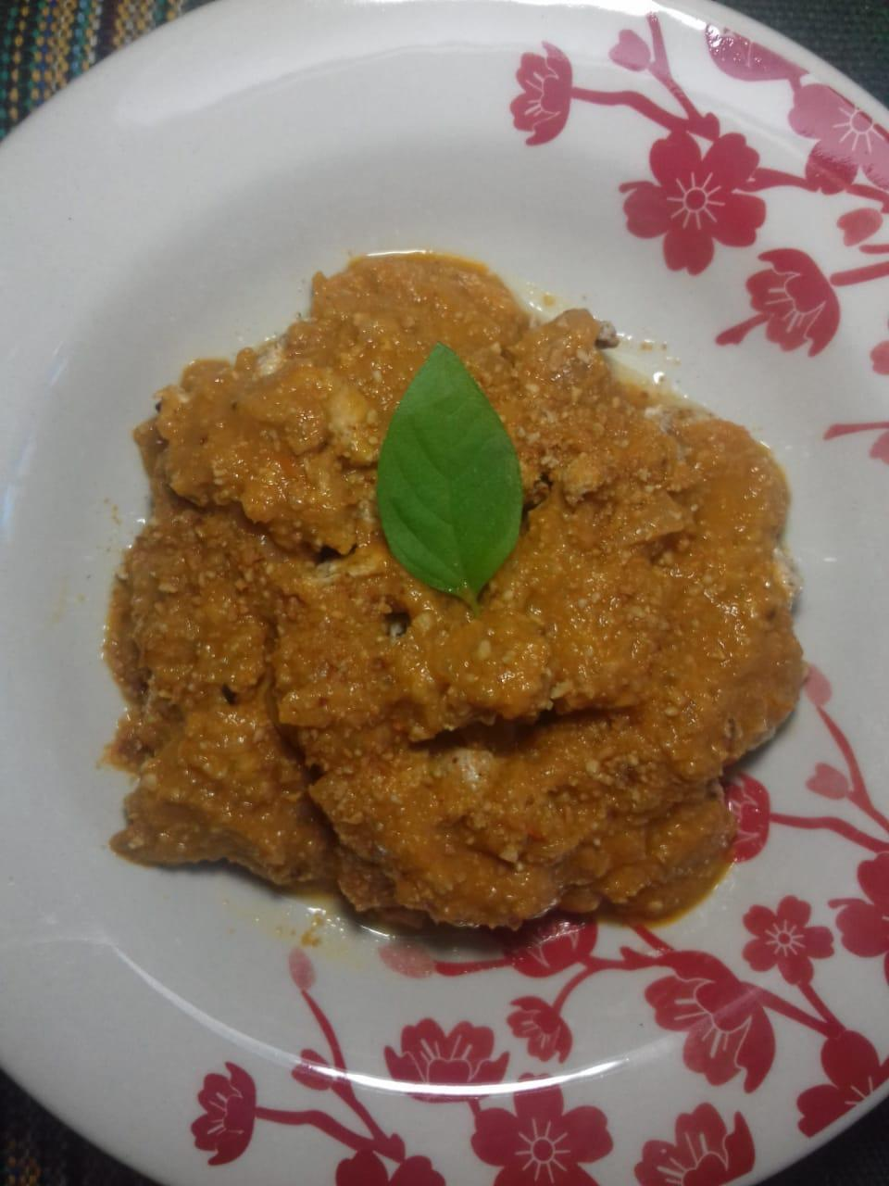

Fonte: Acervo próprio.
Ingredientes sugeridos:
- 3 xícaras de chá de amendoim grão torrado;
- 1 cebola grande picada;
- 2 dentes de alho picado/amassado;
- 2 colheres (sopa) polpa de tomate caseiro;
- 1 galinha caipira ou frango.
Como preparamos:
Primeiro limpamos e temperamos a galinha com metade do alho Em uma panela, refogamos a galinha/frango com pequena quantidade de óleo por 5 minutos e acrescentamos água até cobrir e deixamos cozinhar durante 20 minutos. Separamos o caldo para depois usar o molho. Em outra panela com óleo, juntamos a cebola, o pimentão, o alho picados e refogamos por 10 minutos. Em seguida, acrescentamos a polpa de tomate caseiro e mexemos por mais 5 minutos sem parar, para que nada seja queimado. Acrescentamos o amendoim moído. Juntamos 2 xícaras do caldo à panela, os vegetais deixando a galinha ainda de lado. Depois que o molho começou a ferver, deixamos em fogo baixo por 20 minutos. Nos pratos, colocamos primeiro os alimentos e despejamos o molho por cima.
Semelhança brasileira: Não identificado pelas autoras.

Figura 78 - Seychelles.

Fonte: Wikipedia.

A República das Seicheles ou Seychelles é o menor país do continente africano, constituído por 115 ilhas distribuídas entre vários arquipélagos localizados a norte e nordeste de Madagáscar. Sua capital é Vitória.
É provável que mareantes austronésios ou mercadores árabes tenham sido os primeiros a visitar as desabitadas ilhas Seicheles. Porém, o primeiro registro europeu sobre o avistamento das ilhas ocorreu em 1502, pelo almirante português Vasco da Gama. Foi uma colônia britânica até 1976, quando tornou-se independente.
Os idiomas oficiais são o francês e o inglês. Mas, o seichelense, uma língua crioula baseada no francês, é a mais falada pela população. A cultura e sociedade das Seicheles é uma mistura eclética de influências francesas, inglesas e africanas, com infusões mais recentes de elementos chineses e indianos.
Uma curiosidade sobre Seicheles é que a sociedade é essencialmente matriarcal, em que as mães possuem um papel dominante no lar e os homens têm seu papel doméstico relativamente periférico.
Apesar de o turismo ser a principal do país, a agricultura é uma atividade muito importante, especialmente pela produção de canela, chá e banana. O país também é grande exportador de pescado.
A culinária das ilhas Seychelles sofre influência das cozinhas francesa, indiana, chinesa e crioula. O peixe desempenha um papel importante na culinária do país devido à sua localização no Oceano Índico. A culinária é rica em especiarias e ervas aromáticas, também marcada pela presença de frutas tropicais e frutos do mar.

Figura 79 - Pargo grelhado com molho rougail
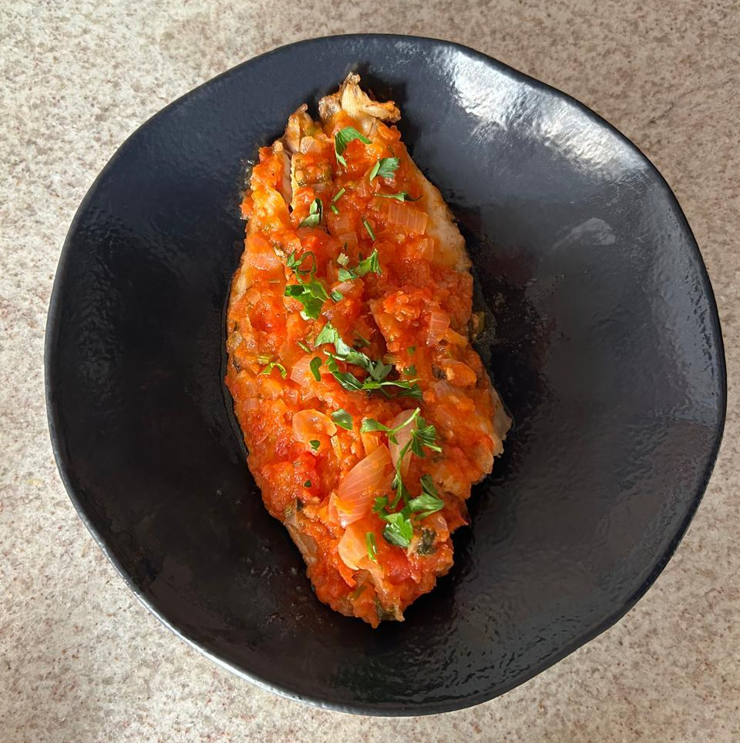
Fonte: Acervo próprio.
Ingredientes sugeridos:
- 1 porção agradável de peixe fresco;
- Óleo de girassol;
- Sal, pimenta, gengibre ralado fresco;
Molho Rougail:
- 1 copo de vinho branco seco (ou meia água e meio vinho);
- 3 Tomate frescos em purê;
- 1 cebola grande, finamente picado;
- 3 dentes de alho;
- Gengibre fresco ralado à gosto;
- Ervas frescas: coentro e salsa picados;
- Sal, pimenta à gosto;
- Óleo;
- Molho Picante.

Preparação do molho:
Refogamos a cebola em um pouco de óleo, em seguida colocamos o alho amassado, um pouco de salsa e coentro. Depois adicionamos o purê de tomate fresco sobre a mistura de especiarias e o copo de vinho (ou mistura de água e vinho).
Cozinhamos o molho em fogo baixo, por 5 minutos, temperando com sal e pimenta à gosto. Finalizamos o molho adicionando uma mistura de ervas frescas (coentro e cheiro verde) picadas.
Preparação do peixe:
Temperamos o peixe (posta ou filé) com sal, pimenta e gengibre ralado. Em uma frigideira aquecemos o óleo e colocamos o peixe, deixando mais ou menos 3 minutos de cada lado, até que estivesse cozido. Depois retiramos o peixe da frigideira , colocamos em um prato e distribuímos o molho sobre peixe e decoramos com mais um pouco de coentro e cheiro verde picados.
Semelhança brasileira: Peixe ao molho.

Figura 80 - Sudão.

Fonte: Wikipedia.

O Sudão é o maior país africano com história antiga, assim como o Egito. Hoje é o terceiro maior país da África e o terceiro maior país do mundo árabe. Localiza-se no centro-norte africano. O Sudão é considerado multiétnico e multilinguístico, por causa dos diversos povos que habitam o país.
O Sudão tem terras agrícolas férteis, grandes quantidades de água doce e variedade de animais para pecuária. A extração de petróleo deu ao Sudão uma importante dimensão econômica.
A culinária sudanesa é uma rica mistura de influências africanas, árabes, mediterrâneas e do Oriente Médio. É caracterizada por uma variedade de especiarias, como cominho, coentro, cardamomo e feno-grego, e ingredientes como amendoim, limão e carne.

Figura 81 - Goraasa.
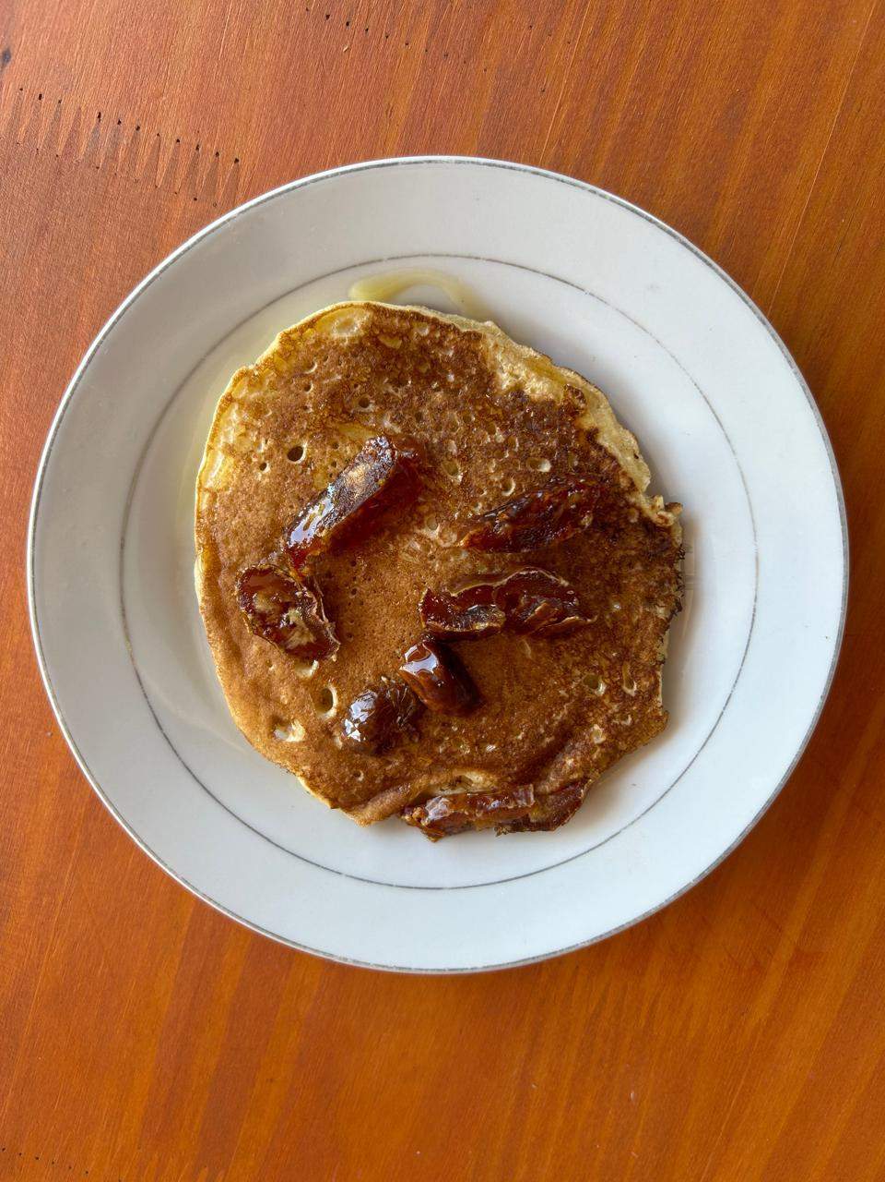
Fonte: Acervo próprio.
Ingredientes sugeridos
- 1 xícara de farinha de trigo;
- ¼ colher de chá de fermento em pó;
- 1 xícara de chá de água;
- Meia colher de chá de sal;
- 4 colheres de sopa de tâmaras;
- Meia xícara de manteiga;
- 4 colheres de sopa de açúcar.
Como preparamos:
Peneiramos a farinha na tigela. Adicionamos o fermento, o sal e as tâmaras e misturamos a água até obter uma massa grossa. Despejamos a panela cheia de massa na frigideira plana antiaderente e alisamos até espalhar uniformemente. Fritamos em fogo médio e viramos quando estava dourado de um lado. Derretemos a manteiga, despejamos sobre a goraasa cozida e cobrimos com tâmara.
Semelhança brasileira: Panqueca doce (mas não é um hábito do brasileiro).

A Culinária Africana como Recurso Pedagógico - experiências exitosas

As informações referentes à culinária de matriz africana, no Brasil, ocorrem predominantemente por autores que reforçam um estereótipo do continente africano de miséria, fome e exotismo, sem a devida contextualização da violência histórica que atravessa a experiência africana. De modo geral, as referências sobre o assunto dizem respeito a pessoas não pertencentes à cultura de matriz africana, as quais costumam reproduzir uma imagem estereotipada da África sob o ponto de vista colonial, condizente com o racismo que estrutura a sociedade brasileira. Os discursos servem como instrumento de silenciamento, violência e exclusão do povo negro, sua cultura e identidade (Nascimento, 1978; Kilomba, 2019).
As referidas pesquisas precisam ser tomadas sob suspeita epistemológica, visto que objetificam a culinária, assim como a cultura e a identidade negras a partir da sua própria perspectiva sócio-histórica de dominação e subjugação do outro.
A ausência de vozes negras brasileiras e suas construções epistemológicas, culturais e tecnológicas nos espaços dedicados à educação formal e à literatura científica, conectando a cozinha doméstica, a comida africana e a afro-brasileira, consiste em evidente traço do epistemicídio negro (Carneiro, 2005) e não condiz com a infinidade de conhecimentos construídos coletivamente.
A valorização de cozinhas europeias, como a italiana e francesa ganham destaque na grade curricular dos cursos de Gastronomia e Nutrição. Já os 54 países africanos e sua infinidade de culturas alimentares são invisibilizados ou seus conteúdos são apresentados de forma genérica. O estudo das histórias, comidas e práticas das cozinhas afro-brasileiras são pouco utilizadas e ainda há poucas referências de mulheres e homens negros estudiosas/os sobre o tema nos livros e conteúdos escolares.
A Lei nº 10.639/2003 (modificada pela Lei nº11.645/2008) que alterou a Lei de Diretrizes e Bases da Educação Nacional (LDB) tornou obrigatória a inclusão da história e cultura afro-brasileira na grade curricular do ensino fundamental e médio. Em adição, as Diretrizes Curriculares Nacionais para a Educação das Relações Étnico-raciais e para o Ensino de História e Cultura Afro-Brasileira e Africana (DCNERER) determinaram que essa abordagem se estenda desde a educação infantil até o ensino superior (Brasil, 2003).
Esses dispositivos legais incentivam as transformações das abordagens pedagógicas para a produção de outros conhecimentos que valorizem a diversidade de racionalidades nas instituições de ensino. Especialmente as públicas, que possuem papel importante na realização do direito à Educação, para a construção de uma sociedade mais justa, igualitária e compromissada com a educação antirracista, que promova a igualdade racial.
Portanto, compreendemos que a inclusão dos conhecimentos construídos neste livro, a partir da leitura e execução de receitas africanas, possibilitam a aproximação dos currículos a conhecimentos que focalizam a alimentação em afroperspectiva.
A incorporação de saberes culinários diversos, suas técnicas e tecnologias, assim como os aspectos relacionados ao cultivo e utilização do alimento, possibilita a formação de profissionais mais capacitados para atender às demandas de uma sociedade equânime.
O uso destas receitas e práticas alimentares incentivam as transformações das abordagens pedagógicas para a produção de outros conhecimentos, que valorizem a diversidade de racionalidades nas instituições de ensino.
Na tentativa de evidenciar essa culinária tão rica e saborosa, grupos de pesquisa se organizam para trazer à luz a culinária africana e afro-brasileira como prato principal no processo dialógico de educação em saúde e em alimentação e nutrição. A exemplo temos o grupo de pesquisa e extensão CulinAfro (UFRJ-CNPq), que acumula uma década de experiência com Educação Alimentar e Nutricional na Educação de Jovens e Adultos, na Educação Quilombola e desde 2022, no Ensino Fundamental no município de Macaé/RJ. Além disso, desde 2017 se dedica ao estudo das culinárias africanas e reconhece nas técnicas culinárias uma fonte de ancestralidade.
Ao longo da experiência como grupo de pesquisa, temos percebido a potencialidade de usar a comida como mediadora das ações de educação alimentar e nutricional e não como objeto de barganha ou premiação. Quando sentamos e comemos juntos o alimento que preparamos com as próprias mãos, inúmeras barreiras são transpostas e a partir disso, conseguimos estabelecer diálogos com os/as escolares e professores/as, sem a pressão de ter que esperar até o final para saborear o alimento (Cunha, Costa e Lima, 2023). Tais evidências demonstram o caráter fundamental das culinárias africana e afro-brasileira que são parte integrante da nossa vida e se manifestam nos mais diversos espaços de aprendizado, lazer, cultura e religião (Santos, 2015; Fernandes, 2016; Alves, 2019).
Reconhecendo a comida como porta de entrada ao diálogo, apresentamos aqui algumas das nossas experiências/práticas na linha de pesquisa Educação Alimentar e Nutricional em afroperspectiva. Ela se alicerça na culinária africana e afro-brasileira como referência para a promoção da alimentação adequada e saudável.
No primeiro contato com a Educação de Jovens e Adultos em escola municipal do norte fluminense foram oferecidas as preparações nigerianas, Funge e Fufu de banana-da-terra, como ponto de partida para estabelecer o primeiro contato com o corpo docente. De maneira exitosa, as comidas trouxeram um ambiente mais acolhedor e de afeto (Costa, 2023).
Ainda na Educação de Jovens e Adultos, em 2022 realizamos uma oficina que simulava a ida ao mercado para dialogar com os/as estudantes sobre os preços dos alimentos e comparar os alimentos in natura e/ou minimamente processados, processados e ultraprocessados. Além disso, a oficina permitiu debater sobre Insegurança Alimentar e Nutricional sob a ótica da alimentação como direito humano (Costa, 2023). O Dikgobe, preparação com alimentos in natura e minimamente processados, da culinária africana de Botswana, foi o prato escolhido para essa atividade.
Em outro momento, realizamos oficinas culinárias que proporcionaram a prática coletiva a partir de alimentos de origem africana, como o inhame, ingrediente potencialmente presente nas cozinhas Nigeriana e que representa tradição, memória e ancestralidade na culinária afro-brasileira (Brasil, 2015; Cunha, Costa e Lima, 2023). O inhame é alimento base para várias receitas e nos permitiu dialogar sobre a forma plural que os alimentos se expressam.
Outra preparação africana bastante presente nos nossos trabalhos na Educação Quilombola e no Ensino Fundamental é o Ouagadougou/Cajumilho de Burkina Faso. Esse doce é semelhante ao que conhecemos como cajuzinho, porém utiliza a farinha de milho como base. O milho, alimento das Américas, devido à sua semelhança com o sorgo, ingrediente africano, é vastamente presente na culinária afro-brasileira (Cunha, Costa e Lima, 2023).
Logo, valorizar o uso da comida africana e afro-brasileira no âmbito escolar é caminho viável para que educadores trabalhem o tema em sala de aula, fortalecendo a Lei nº 10.639/2003. Além disso, permite que outras epistemologias sejam valorizadas (Kilomba, 2019), reconhece o potencial de promover diálogos que problematizam a realidade considerando a identidade de povos e comunidades, como ferramenta de emancipação, autocuidado e autonomia (Lima, Costa, Rizzo, 2021; Brasil, 2012).
Destacamos que essas receitas podem servir como base para a problematização e compreensão das origens de ingredientes, como o uso de grãos, legumes e especiarias, dando destaque às práticas sustentáveis de agricultura e produção de alimentos, no cultivo de alimentos de maneira orgânica, o uso eficiente de recursos naturais e na valorização da biodiversidade, comuns em muitas culturas africanas e praticada nos quilombos brasileiros.

A culinária em afroperspectiva

A culinária ultrapassa os espaços da cozinha e se relaciona à comida como representação sociocultural, símbolo de identidade e de pertença a um grupo social. Cada cultura se distingue por meio do conjunto de características e especificidades presentes nos hábitos alimentares, nas técnicas e tecnologias, no espaço e na história em que a culinária se concretiza. Nesse sentido, as culinárias africanas se caracterizam pela representatividade de povos negros, privilegiando os alimentos locais, suas técnicas de preparo com especificidades e modo de consumo (Franzoni, 2016).
É indiscutível o protagonismo africano na formação da culinária brasileira. Contribuiu para a introdução de preparações, técnicas, tecnologias específicas e seus desdobramentos, favoreceu a criação de novos repertórios culinários. Portanto, é reflexo da sabedoria e modos de vida afro-indígena.
Historicamente há, nos espaços institucionais de produção do conhecimento, regimes de autorização assentados nos pilares do colonialismo e do racismo, os quais determinam quem e o que se deve falar (Costa, 2021b; Kilomba, 2019). Entretanto, como exceção, apontamos o I Encontro Celebrando África, comendo cultura. O evento foi realizado em maio de 2017 na Universidade Federal do Rio de Janeiro, em homenagem ao Dia da África. Idealizado pelo bacharelando em gastronomia Ernani Lima Moraes e organizado por graduandos africanos de outros cursos, contou com apoio do Instituto de Nutrição Josué de Castro, do Sistema de Alimentação, que incluiu preparações africanas no cardápio daquela semana, e do grupo de pesquisa CulinAfro/UFRJ. O evento possibilitou o depoimento dos alunos provenientes de nove países africanos e da diáspora: Angola; Benin; Cabo Verde; Guiné Bissau; Haiti; Jamaica; Nigéria; República Democrática do Congo; e São Tomé e Príncipe, sobre a culinária que os identifica, permitindo o protagonismo desses representantes do continente africano, que muito tinham a enunciar (UFRJ/INJC, 2017; Silva et al., 2017).
Conhecer os seus modos de fazer, representações e significados relacionados às experiências individuais e coletivas em suas comunidades de origem, bem como suas singularidades sobre alimentação possibilitou perceber diferentes modos de olhar para o continente africano e entender a pluralidade que se reflete no todo e nas suas relações alimentares com o Brasil.
A comida é um ato de comunicação e protagoniza muitos aspectos da história e experiências do continente africano. Compreende as dimensões simbólicas de memórias, ancestralidade e identidade desses povos e comunidades. Semelhantemente aos quilombos brasileiros, as narrativas dos povos africanos sobre a comida e o comer estão alicerçadas nas experiências da infância, nos momentos compartilhados em família e nas festas comunitárias. São resultantes da oralidade em que os saberes ancestrais são transmitidos e compartilhados em diferentes momentos da vida e espaços de acolhimento e resistência (Bâ, 2010, p. 168-212), conforme as falas dos graduandos que palestraram no I Encontro Celebrando África, Comendo Cultura (2017).
“Temos algumas festas, como a festa do Guarda Cabeça, que é o sétimo dia do nascimento da criança, faz-se com muita bebida e comida. Essa festa tem o intuito de guardar a criança de ser comido pelas bruxas, que a gente fala lá feiticeira. [...].” (E. M, 2017 - Cabo Verde - grifo nosso)
“A pompa e o requinte da cozinha cabo verdiana, faz-se com várias preparações doces, salgados, bolos, queijo típico - nosso queijo típico, mais é queijo de cabra, guisado de carne caprina, frango, pratos à base de frutos do mar, feijoada, pudins, entre outros. Nas bodas, ou seja, casamento, esta já era tratada de forma especial. Procurava com antecedência a Sra. do respeito da região, por fora, que fazia uma boa comida, que seria responsável por toda a festa.” (E. M, 2017 - Cabo Verde - grifo nosso)
“Comidas baseadas em arroz, tem arroz de coco […] A Enguce, que é uma sopa de abóbora, que é bom com fufu. Fufu é uma comida feita de mandioca!! [...] E.... a culinária da Nigéria é associada à cultura, e a cultura é associada com a hospitalidade e expressão da amizade. Portanto, a sensibilidade, as regras e os costumes dos alimentos é importante na construção e fortalecimento das relações interculturais.” (C. C., 2017 - Nigéria - grifo nosso).
“Eu vou trazer o prato que é típico do meu país, que é o Mufete, que é um prato típico de Luanda e é feito com peixe grelhado, feijão [pausa]. Aqui vocês dizem azeite de dendê, lá a gente chama de óleo de palma. O Mufete ele é feito com o peixe grelhado, como já citei, banana-pão, mandioca, a farinha de mandioca e é acompanhada por um molho, que neste caso é feita por uma salada de tomates, cebola, pepino e atualmente nós temos incrementado com o pimentão e lá em África, especialmente no meu país a gente chama pimento [...] No entanto, em todas as comemorações, aniversários, casamentos…lá em Angola” (E. R, 2017 - Angola - grifo nosso)
O uso do fogão à lenha e do pilão, também citados pelos palestrantes, ainda aparecem como alternativa para cozinhar tanto em lugares da África quanto em diferentes territórios quilombolas (Damião et al, 2022). Esses equipamentos são reconhecidos como tecnologias sociais, isto é, instrumentos que abrigam modo ancestral de preparar a comida, elaborados para solucionar problemas cotidianos e qualificar a produção da comida (Dagnino, 2011).
“Dependendo do poder aquisitivo da família, a festa demorava semanas [...] Mas na região rural a comida tem um sabor especial, porque é feita à lenha.” (E. M, 2017 Cabo Verde - grifo nosso)
“E, lá na nossa região nós comemos um prato típico chamado “Ago” que é feito com purê de inhame, que você coloca para cozinhar e depois coloca no pote para pilar até obter a massa bem durinho”... E você pode colocar no prato frango, carne ou peixe [...] (E. L, 2017 Benin - grifo nosso)
A comida também pode se manifestar como expressão de identidade nacional, visto que reflete a história e cultura populares. No Haiti, país da América Central, fortemente influenciado pela cultura africana, a sopa de abóbora reflete a identidade nacional e está relacionada à solidariedade, ao compartilhamento e à comensalidade, que envolve partilhar a refeição em companhia do outro.
“Eu acredito que todo mundo aqui sabe que o Haiti foi o primeiro país negro a ser independente nos anos 1804 e a comida que eu vou apresentar tem muito a ver com esse dia de independência[…] A sopa de abóbora é tradição, é identidade, é tudo pra gente, não só por lembrar o dia da independência, mas também por lembrar de onde a gente veio, tudo o que a gente passou, questão de guerra pra expulsar os franceses no território (W. T, 2017 - Haiti - grifo nosso).
As cozinhas de matriz africana são mais do que lugares de produção de comida, constituem espaços criativos de transmissão e prática de conhecimentos potentes, que visam tanto a preservação da identidade coletiva, quanto da cultura e modos de vida que remetem à África. Elas se constroem sobre a cosmopercepção baseada na biointeração/organicidade. O manejo agroecológico e interação com o ambiente, a partir do plantio e colheita de hortaliças nativas e variadas e da criação de pequenos animais nos espaços dos quintais. Essa é uma lógica de contracolonização (Santos, 2015), que se contrapõe aos princípios da sociedade dominante, que compreende o alimento como produto e mercadoria a ser adquirida.
“A gastronomia é mais saborosa. Quando eu falo de comida do Congo, dá água na boca e ela é muito saudável [...] tudo o que é necessário pra fazer a comida é orgânico. Não diferente de todos nós da África - continente e não um país -, que usamos as frutas, legumes. Tudo é orgânico!” (E. K, 2017 - República Democrática do Congo - grifo nosso)
Nas comunidades africanas e afrodiaspóricas, a memória ancestral é transmitida por meio da oralidade, que é, ao mesmo tempo, metodologia e pedagogia nas conversas orais entre as pessoas. Tendo em vista que a culinária é uma das principais manifestações culturais afroancestral, ela reúne e possibilita o compartilhamento de conhecimentos, por meio das conversas, das contações de histórias e das experiências cotidianas, que se dão em família e na coletividade.
“[...] Homens também cozinham![...] Entre 13 e 14 anos é feita a iniciação dos meninos e as meninas entre 12 e 13 anos. A mãe já começa a transmitir o conhecimento que ela tem, ou o pai... o conhecimento que eles têm da comida ” (E. K, 2017 - República Democrática do Congo - grifo nosso)
É importante ressaltar que as receitas culinárias em afroperspectiva refletem o modo de vida e herança afroancestral que pessoas e grupos carregam em si mesmos. Cada receita tem seu preparo e sua história. A comida alimenta não só o corpo, mas fortalece os corações.
“Você só come com quem você comemora! Se você é meu amigo, você come comigo. Se come comigo, você tem que comemorar comigo, se você comemora comigo, você tem que compartilhar os mesmos problemas e coisas boas comigo[...]” (C. C, 2017 - Nigéria - grifo nosso).

“No Congo [...]. Comida tem uma importância muito grande quando se fala de comunhão, ou seja, de compartilhar momentos. Eu tenho um problema, vou te chamar pra comer, a gente come e eu te conto o que houve. Eu tenho uma notícia boa, vou te chamar pra comer e eu te conto a notícia boa. A comida é a base, faz parte da base da sociedade.” (E. K, 2017 - República Democrática do Congo - grifo nosso).

Uma das principais referências afrodiaspóricas no Brasil é o quilombo, pois mantém a memória, as visões de mundo e as tradições de diversos povos sequestrados em África e que resistiram na diáspora. Quilombos são espaços muito importantes para a compreensão da alimentação em afroperspectiva, pois mantêm a afroancestralidade viva nos seus modos de existir e de cuidar. Esses espaços enunciam valores que constituem as cosmovisões africanas, como a territorialidade, a temporalidade, a ancestralidade, a força vital, a noção de sujeito-coletivo, a centralidade da palavra, a biointeração com o território e com os quintais e as memórias coletivas (Oliveira, 2006; Petit, 2015).
No quilombo, a casa, os quintais, a família e a comunidade estão conectados entre si e ao território. Também constituem como marca identitária dessas comunidades as dinâmicas de troca entre as casas e o cultivo coletivo e compartilhado. Os seus modos de vida incluem, frequentemente, a localização dos fogões à lenha próximos aos quintais e hortas e o uso de temperos e plantas medicinais (Damião et al, 2022).
Curiosamente, as preparações mais recorrentes dos quilombos coincidem com as relatadas neste livro, confirmando a íntima relação ancestral entre as diferentes comunidades e povos de matriz africana. Podemos observar a recorrência e a diversidade dos feijões e sua combinação dessas leguminosas com bananas, legumes, peixes e carnes, variedades de milhos, papas, massas, arroz, entre outros. De acordo com Judith Carney (1999, 2000, 2001), o feijão foi uma das plantas domesticadas no continente africano, no período de oito a três mil anos atrás, participando das trocas botânicas entre África e Ásia.
No Brasil, o feijão está presente na maior parte das mesas. Seja com caldo ou em grãos, os feijões preto, vermelho, branco, feijão de corda, feijão guandu, e as preparações baião de dois, feijão tropeiro, mungunzá e a feijoada; pratos populares presentes especialmente nas comemorações festivas de grupos e comunidades de matriz africana (Costa, 2021, Damião et al, 2022).
A feijoada aparece como a preparação mais citada entre os/as estudantes da Escola Municipal Felizarda Maria Conceição de Azevedo (Quissamã-RJ), no que diz respeito às comidas preparadas pelas famílias quilombolas de Machadinha nas cozinhas domésticas (Lisbôa, Costa, Almeida, 2021). Do mesmo modo, o feijão aparece nas narrativas das mulheres negras macaenses (Lima, Costa, Rizzo, 2021) como a comida cotidiana que não podia faltar à mesa para alimentar toda a família.
Entre as preparações à base de milho, apontamos Funge, o Dikgobe, Ouagadougou e a Papa de fubá, que se assemelham ao angu, referido pelas comunidades do Maciço da Pedra Branca como uma das principais preparações presentes em suas mesas, seja na forma doce ou salgada, temperado ou não (Damião et al, 2022). O angu também está presente nas refeições referidas pelos/as estudantes do primeiro segmento do ensino fundamental da escola Felizarda Maria Conceição de Azevedo, do Quilombo Machadinha. Bem como o bolo de fubá. Ambos são cotidianamente consumidos no café da manhã, almoço e jantar (Lisboa, Costa, Almeida, 2021). Do mesmo modo, surge nos relatos de mulheres negras residentes de Macaé, preparações à base de milho como canjica doce, curau, angu doce e salgado, bolinho de fubá, entre outras (Lima, Costa, Rizzo, 2021). O milho também é abundante na cozinha de santo (Alves, 2019; Querino, 2011), seja amarelo ou branco, na sua forma natural ou cozida, como Acaçá (bolinho de milho branco cozido enrolado em folha de bananeira), adicionado de mel ou dendê.

Técnicas e tecnologias africanas e afrodiaspóricas

Historiadores apontam o continente africano como o berço do surgimento da humanidade (Nascimento, 2008; Diop, 1985). Atribui-se aos povos africanos a realização dos primeiros experimentos alimentares, como o processo de fermentação dos alimentos e o preparo do café. Esses povos domesticaram e cultivaram os primeiros grãos surgidos no continente. Estamos nos referindo ao painço, à cevada, ao trigo, à lentilha e ao sorgo (Shaw, 2010; Carney, 1999, 2000, 2001). São saberes milenares, que foram compartilhados e experimentados também em solos distantes, devido à diáspora africana para as Américas, a partir do século XV.
Refletindo a sua história ancestral, as cozinhas africanas e afrodiaspóricas possuem rica variedade de procedimentos técnicos, assim como tecnologias importantes, que lhes confere especificidades no preparo dos alimentos (Querino, 2011; Vespucci, 1997).
Entretanto, a moral racista desvaloriza os conhecimentos advindos do continente africano, relegando-os à categoria de inferioridade em relação a outros saberes, como bem denuncia Costa (2021), “No racismo à moda branquitude brasileira, as preparações são servidas no mesmo prato, se aproximam, desde que haja hierarquia bem definida do prato principal. Fazem os acompanhamentos serem servidos ao lado, sempre periféricos.”
Ao valorizar as técnicas e tecnologias desenvolvidas nas preparações oriundas da África, desejamos aproximá-las das experiências das cozinhas domésticas do sudeste brasileiro (RJ), assim como de outros espaços em que a culinária de matriz africana faz parte do cotidiano de famílias, grupos e comunidades. As principais técnicas de preparo identificadas nas receitas são: papas (cremes), refogados, ensopados e moagem.
No processo de alteração da consistência das papas ocorre a mistura de farinhas ou frutas amassadas com líquidos como água, caldos e leite. Estas podem ser cozidas ou assadas em fogo baixo até obter a consistência desejada, ou fritas. Como exemplos de preparações africanas testadas temos funge, vatapá, massa, papa de fubá, sopa à noix de coco, falafel, chakery, bolinhas de pimenta (gateaux piments), mighli, doce de abóbora com coco, asaaro, pili pili, caakari, angu de banana, mafé, goraasa. É possível identificar essa técnica em várias preparações do cotidiano da cozinha brasileira, como os purês (batatas, abóbora), pirões (peixe, carne ou frango), angu, cremes de frutas, mingaus, molho de tomate, cuscuz (paulista, carioca, nordestino), acarajé, acaçá. Ao olharmos para as famílias africanas e brasileiras constata-se que são numerosas e a técnica das papas incrementa o volume das preparações, o que confere maior rendimento e proporciona alimento para maior número de pessoas.
Outra técnica muito valorizada é o refogar que consiste em aquecer temperos - ervas, condimentos e ou especiarias – em pequena quantidade de gordura (óleo, azeite ou manteiga), com o objetivo de intensificar o sabor, a cor e alterar a textura favorecendo os aspectos sensoriais dos alimentos que serão preparados nesta mistura.
A técnica do ensopado também é amplamente utilizada. Consiste na adição de água ou alimentos ao refogado. Em fogo brando, mantém-se a panela fechada para que os compostos presentes nos alimentos sejam reabsorvidos, o que evita a grande perda de nutrientes. As preparações testadas que utilizaram a técnica do refogado e ensopado foram digkobe, papa de fubá, riz gras, banana com feijões, cachupa, kitoor, sopa yibutian, skoudehkaris, caldo de frango, asaaro, pili pili e pargo. A similaridade com nossas cozinhas estão na carne ensopada ou de panela, baião de dois, feijoada, cozidos, moquecas, molhos diversos, e o próprio feijão. Não podemos deixar de destacar as preparações de uma panela só, como a feijoada, digkobe e a cachupa, que confere diversidade de sabores, texturas e riqueza nutricional.
A moagem, maceração ou pilar é outra técnica muito presente na feitura das farinhas, como descreve Querino (2011 p. 18): “pisa-se, no pilão, passa-se na peneira e obtém-se a farinha”. Se destaca pela necessidade de utilizarmos os condimentos inteiros para que liberem, de forma mais intensa, seus aromas e sabores. O que possibilita maior contato sensorial (visão, olfato, paladar, tato e audição). Esta técnica, além de ser artesanal e para uso imediato dispensa a utilização de aditivos (conservante e corantes, por exemplo).
Neste ponto é importante evidenciar que em todas as receitas testadas observamos o uso de especiarias como cardamomo, anis estrelado, canela, cravo, zimbro, pimentas (Jamaica, malagueta, do reino), erva doce, coentro em grão, e ervas salsa, cebolinha e alho poró. Todos esses podem estar presentes no berbére, que é uma mistura de temperos que se diferencia em ingredientes, nos diferentes países africanos. Seu uso reduz consideravelmente a necessidade do sal, ou até sua exclusão, como no ensopado de lentilhas e no digkobe.
As cozinhas brasileiras também utilizam muitos temperos isolados ou misturados como o colorau, tempero baiano, louro e pimenta do reino. Entretanto, a culinária africana nos convida a experienciar outros condimentos que tornam as comidas mais saborosas e aromáticas, além de praticar a inventividade.
Outro paralelo interessante entre as culinárias são as preparações que apresentam como base o cereal e a leguminosa. Tanto o dikgobe (milho branco e feijão) como nosso tradicional arroz com feijão, fornecem quantidades adequadas de aminoácidos, de tal forma que o consumo da carne nessa refeição é dispensável (Rodrigues et. al., 2013). Não esqueçam o mungunzá (milho amarelo e feijão)!
A variedade de especiarias, ervas, consistências e técnicas indubitavelmente nos levam a novas descobertas culinárias (Silva, 2005), e conforme corroborado por Costa (2021) alimentam e valorizam a inventividade, inteligência, respeito a sociobiodiversidade, em biointeração.
Ousamos dizer, com as devidas proporções, que este trabalho se aproxima de Querino (2011), já que também consideramos as similaridades das técnicas artesanais e das receitas africanas com as brasileiras. A proximidade com a culinária do nosso continente mãe nos permite (re)sentir e preservar sentimentos, hábitos, culturas, identidades e resistência. O entendimento que o alimento nutre não somente o corpo, mas a alma, por meio da nossa ancestralidade, nos desobriga da rigidez das preparações com ingredientes culinários com os quais não temos identificação. Isso permite realizar substituições de ingredientes. Como relatado por Querino (2011, p. 31-32) o africano substituiu o azeite de oliva pelo azeite de dendê que, juntamente com o camarão seco e o leite de coco, se tornaram base para a culinária baiana. Tal inventividade rendeu o hino de louvor “a nossa cozinha baiana, não tem rival no mundo...”, entoado por um médico paulistano (Querino, 2011). Portanto, não se pode manter todo legado da culinária africana e afrodiaspórica em lugar de subalternidade, na “periferia”.

PERMITA-SE!!!

REFERÊNCIAS BIBLIOGRÁFICAS
10 FAMOUS Moroccan Foods You Should Try. The spruce eats, [S.l.]. Disponível em: https://www.thespruceeats.com/famous-moroccan-foods-you-should-try-2394280. Acesso em: 02 dez. 2019.
20 MOST popular Nigerian foods. Forks and fingers, 15 jun. 2019. Disponível em: https://www.forksandfingers.co.uk/20-most-popular-nigerian-foods/. Acesso em: 02 dez. 2019.
A CULTURA argelina. Brasil: Embaixada da Argélia, [S.l.]. Brasília: DF. Disponível em: https://embaixadaargelia.com.br/historia_e_cultura/. Acesso em: 27 nov. 2019.
ABACATE Recheado com atum. Gastronomias,[S.l.].. Disponível em: http://www.gastronomias.com/lusofonia/gb010.htm. Acesso em: 13 nov. 2019.
ABACATE recheado com atum. Sabores da Lusofonia. Gastronomias, 1997. Disponível em: http://www.gastronomias.com/lusofonia/gb010.htm. Acesso em: 13 nov. 2019.
ABITBOL, V. Massa. 196 Flavors, 2012. Disponível em: https://www.196flavors.com/benin-massa/. Acesso em: 09 set 2019.
ABÓBORA com coco. Moçambique Média Online: O melhor de Moçambique. Disponível em: https://www.mmo.co.mz/gastronomia/abobora-com-coco/. Acesso em: 26 ago. 2019.
ABRANDH. O direito humano à alimentação adequada e o sistema nacional de segurança alimentar e nutricional. LEÃO, M. M. (org.). Brasília: ABRANDH, 2013.
ADAM, H. 10 Traditional Ghanaian dishes you need to try. Culture trip, 31 ago. 2022. Disponível em: https://theculturetrip.com/africa/ghana/articles/10-traditional-ghanaian-dishes-you-need-to-try/. Acesso em: 02 dez. 2019.
ADICHIE, C. N. O perigo de uma história única. São Paulo: Companhia das Letras, 2019.
AFREAKA. 5 Comidas da África do Sul. Disponível em: http://www.afreaka.com.br/5-comidas-da-africa-do-sul/. Acesso em: 27 nov. 2019.
AFRIKA, L. O. Nutricide: the nutritional destruction of the Black race. Eword: New York, 2013.
AFROTOURISM. 20 Popular Nigerian Food. Disponível em: https://afrotourism.com/travelogue/20-popular-nigerian-food/. Acesso em: 02 dez. 2019.
ALGERIA.COM. Cuisine, Food, Recipes, Culture. Algeria.com, 1995-2025. Disponível em: https://www.algeria.com/culture/cuisine/ . Acesso em: 01 dez. 2019.
ALL RECIPES. Ethiopian Cabbage and Potato Dish (Atkilt). All recipes, 2023. Disponível em: https://www.allrecipes.com/recipe/236247/ethiopian-cabbage-and-potato-dish-atkilt/. Acesso em: 11 set 2019.

ALVES, L. C. Memórias em torno da alimentação no Kilombo Souza: notas das experiências de campo. 2021. 61 f. Trabalho de Conclusão de Curso (Bacharel em Gastronomia) - Instituto de Nutrição Josué de Castro, Universidade Federal do Rio de Janeiro. Rio de Janeiro, 2021.
ALVES, L. C. Onje: saberes e práticas da cozinha de santo. 2019. Tese. Doutorado em Alimentação, Nutrição e Saúde. INU, UERJ, Rio de Janeiro, 2019.
ANAC - Agência Nacional De Aviação Civil. Nota de análise de mercado de transporte aéreo internacional: Brasil – Botswana. ANAC. Brasília: DF. Disponível em: https://www.anac.gov.br/A_Anac/internacional/publicacoes/c-analises-de-mercado/nota-de-analise-de-mercado-brasil-botswana.pdf. Acesso em: 01 dez. 2019.
APRENDA a fazer pratos típicos da Nigéria e da Argélia. G1, São Paulo, 21 maio. 2014. Disponível em: http://g1.globo.com/sao-paulo/noticia/2014/05/aprenda-fazer-pratos-tipicos-da-nigeria-e-da-argelia.html. Acesso em: 09 set 2019.
APRENDA a fazer uma cachupa tradicional. Expresso das ilhas, [S.l.].,2017. Disponível em: https://expressodasilhas.cv/lifestyle/2017/10/15/aprenda-a-fazer-uma-cachupa-tradicional/54989. Acesso em: 19 set 2019.
ARGÉLIA. Portal Consular Ministério das Relações Exteriores, [S.l.].. Disponível em: http://www.portalconsular.itamaraty.gov.br/seu-destino/argelia. Acesso em: 27 nov. 2019.
ARROZ amarelo. Embaixada da República da África do Sul. Geel Rys En Rosyntjies (Arroz Amarelo com Uvas Passas). África do Sul, São Paulo [S.l.]. Disponível em: https://www.africadosul.org.br/arrozamarelo. Acesso em: 18 ago 2019.
ARROZ Libanês. Cozinha libanesa. Meu livro de receitas, 2010. Disponível em:https://priscilamedeiros.wordpress.com/category/cozinha-libanesa/page/2/. Acesso em: 12 ago 2019.
ARROZ Libanês. Meu livro de receitas,[S.l.]., 2010. Disponível em:https://priscilamedeiros.wordpress.com/category/cozinha-libanesa/page/2/. Acesso em: 12 ago 2019.
ARTE e cultura. Embaixada da República da África do Sul. Brasília, DF, 2022. Disponível: https://africadosul.org.br/arte-cultura/. Acesso em: 27 nov. 2019.
ARTE e Cultura. Embaixada da República da África do Sul. São Paulo. [S.l.:s.n.] Disponível: https://www.africadosul.org.br/arte#Artes%20e%20Cultura. Acesso em: 27 nov. 2019.
ATALKIT Wat (Ethiopian cabbage and potato dish). All recipes. [S.l.]. 23 mar. 2023. Disponível em: https://www.allrecipes.com/recipe/236247/ethiopian-cabbage-and-potato-dish-atkilt/. Acesso em: 11 set 2019.
BÂ, A. H. Amadou Hampaté. A tradição viva. In: KI-ZERBO, Joseph (Org.). História geral da África, v. 1: metodologia e pré-história da África. 2. ed. Brasília: UNESCO, 2010. p. 168-212.
BASTILA de Frango Marroquina. Receitáculo, [S.l.:s.n]. Disponível em: http://www.receitaculo.com/receita/21635/. Acesso em: 11 set 2019.
BENIN. Portal Consular Ministério das Relações Exteriores, [S.l.:s.n.]. Disponível em: http://www.portalconsular.itamaraty.gov.br/seu-destino/benim#informacoes-basicas. Acesso em: 01 dez. 2019.
BOAHEN, A. A. História geral da África - VII: África sob dominação colonial, 1880-1935. 2.ed. Brasília: UNESCO, 2010.
BOUJRADA, Z. 10 traditional Djiboutian dishes you need to try. Culture trip, [S.l.]. 28 fev. 2018. Disponível em: https://theculturetrip.com/africa/djibouti/articles/10-traditional-djiboutian-dishes-you-need-to-try/. Acesso em: 01 dez. 2019.
BRASIL. Egito. Portal São Francisco, [S.l.:s.n.]. Disponível em: https://www.portalsaofrancisco.com.br/turismo/egito. Acesso em: 01 dez. 2019.
BRASIL. Ministério da Educação. Resolução nº 12/2022, de 1 de abril de 2022. Projeto Pedagógico de Curso (PPC) do Curso Superior de Tecnologia em Gastronomia do Campus Cabo Frio. Projeto Pedagógico de Curso (PPC) do Curso Superior de Tecnologia em Gastronomia do Campus Cabo Frio, Brasil: Instituto Federal Fluminense, 1 abr. 2022. Disponível em: <https://portal1.iff.edu.br/nossos-campi/cabo-frio/arquivo/projeto-pedagogico-22.pdf>. Acesso em: 7 set. 2023.
BRASIL. Ministério da Educação. Campus Cabo Frio: cozinha - 2018.2. Portal Instituto Federal Fluminense, 2018. Disponível em: <https://portal1.iff.edu.br/nossos-campi/cabo-frio/banners/cozinha-2018-2-19-09-2018>.pdf/view. Acesso em: 7 set. 2023.
BRASIL. Ministério da Educação. Conselho Nacional de Educação. Parecer CNE/CP 003/2004, de 10 de março de 2004. Diretrizes Curriculares Nacionais para a Educação das Relações Étnico-raciais e para o Ensino de História e Cultura Afro-Brasileira e Africana. Diário Oficial da União, Brasília, DF, 19 mai. 2004. Seção 1, p. 19.
BRASIL. Ministério da Educação. Deliberação nº 10B, de 2 de agosto de 2016. Projeto Pedagógico do Curso Técnico Integrado ao Ensino Médio em Alimentos, Bom Jesus do Itabapoana, RJ: Instituto Federal de Educação, Ciência e Tecnologia Fluminense, 2016. Disponível em: <https://portal1.iff.edu.br/nossos-campi/bom-jesus-do-itabapoana/arquivos/documentos/ppc-curso-tecnico-em-alimentos.pdf> . Acesso em: 7 set. 2023.
BRASIL. Ministério da Educação. Deliberação [S.l.:s.n], 2016. Projeto pedagógico de curso superior: bacharelado em ciência e tecnologia de alimentos, Bom Jesus do Itabapoana, RJ: Instituto Federal de Educação, Ciência e Tecnologia Fluminense, 2016. Disponível em: < https://portal1.iff.edu.br/nossos-campi/bom-jesus-do-itabapoana/arquivos/2018/ppc-cta_2018.pdf> . Acesso em: 8 set. 2023.
BRASIL. Ministério da Educação. Lei nº 10.639. Altera a Lei nº 9.394, de 20 de dezembro de 1996, que estabelece as diretrizes e bases da educação nacional, para incluir no currículo oficial da rede de ensino a obrigatoriedade da temática "história e cultura afro-brasileira" e dá outras providências. Diário Oficial da União. Brasília, DF, p.1, 10 jan. 2003.
BRASIL. Ministério da Educação. Plano De Ensino: Curso Técnico em Alimentos Integrado ao Ensino Médio. 12 jun. 2023. Instituto Federal Fluminense campus Bom Jesus do Itabapoana, p. [S.I]. Disponível em: <https://portal1.iff.edu.br/nossos-campi/bom-jesus-do-itabapoana/cursos/planos-de-ensino/2023/planos_1ala-2023.pdf>. Acesso em: 8 set. 2023.
BRASIL. Ministério da Educação. Plano De Ensino: Curso Técnico em Alimentos Integrado ao Ensino Médio: Eixo Tecnológico Produção Alimentícia, 15 jun. 2023. Instituto Federal Fluminense campus Bom Jesus do Itabapoana. Disponível em: <https://portal1.iff.edu.br/nossos-campi/bom-jesus-do-itabapoana/cursos/planos-de-ensino/2023/planos_1ala-2023.pdf>. Acesso em: 8 set. 2023.
BRASIL. Ministério da Educação. Plano de Ensino: Curso Técnico em Alimentos Integrado ao Ensino Médio: Eixo Tecnológico Produção Alimentícia. 15 jun. 2023. Instituto federal fluminense campus bom jesus do itabapoana, p. [S.l.].. Disponível em: <https://portal1.iff.edu.br/nossos-campi/bom-jesus-do-itabapoana/cursos/planos-de-ensino/2023/planos_3alb-2023.pdf>.Acesso em: 8 set. 2023.
BRASIL. Ministério da Saúde. Agência Nacional de Vigilância Sanitária (ANVISA). RDC nº 18, de 30 de abril de 1999. Aprova o Regulamento Técnico que estabelece as diretrizes básicas para análise e comprovação de propriedades funcionais e ou de saúde alegadas em rotulagem de alimentos, constante do anexo desta portaria. Brasília, DF, 30 de abr. de 1999.

BRASIL. Ministério da Saúde. Secretaria de Atenção à Saúde. Departamento de Atenção Básica. Guia alimentar para a população brasileira. 2. ed., 1. reimpr. – Brasília: Ministério da Saúde, 2014.
BRASIL. Ministério da Saúde. Secretaria de Atenção Básica. Departamento de Atenção Básica. Alimentos regionais Brasileiros. 2 ed. Brasília: Ministério da Saúde, 2015. 486 p.
BRASIL. Ministério do Desenvolvimento Social de Combate à Fome. Marco de referência de educação alimentar e nutricional para as políticas públicas. Brasília, DF: MDS; Secretaria Nacional de Segurança Alimentar e Nutricional, 2012.
BRIGADEIRO Marroquino. [S.l.] Globo: Receitas Globo. [S.n.] Disponível em: https://gshow.globo.com/receitas-gshow/receitas/brigadeiro-marroquino-4d50808e52e0b252bc001ce7.ghtml. Acesso em 25 set 2019.
BURKINA Faso Food and Drink. World Travel Guide. [S.l.:s.n.]. Disponível em: https://www.worldtravelguide.net/guides/africa/burkina-faso/food-and-drink/. Acesso em: 01 dez. 2019.
BURKINA Faso. Portal São Francisco. Disponível: https://www.portalsaofrancisco.com.br/turismo/burkina-faso. Acesso em: 01 dez. 2019.
BURUNDI Beans and Bananas. International Cuisine. [S.l.:s.n.]. Disponível: https://www.internationalcuisine.com/burundi-beans-and-bananas/. Acesso em: 16 out. 2019.
BURUNDI Food and Drink. World Travel Guide. [S.l.:s.n.]. Disponível em: https://www.worldtravelguide.net/guides/africa/burundi/food-and-drink/. Acesso em: 01 dez. 2019.
BURUNDI. Portal São Francisco. [S.l.:s.n.]. Disponível em: https://www.portalsaofrancisco.com.br/turismo/burundi. Acesso em: 01 dez. 2019.
CABO VERDE. Portal São Francisco. [S.l.:s.n.]. Disponível em: https://www.portalsaofrancisco.com.br/turismo/cabo-verde. Acesso em: 02. dez. 2019.
CAMARÕES. Portal São Francisco. Disponível em: https://www.portalsaofrancisco.com.br/turismo/camaroes. Acesso em: 01 dez. 2019.
CAMERRON. Food in every country. Disponível em: http://www.foodbycountry.com/Algeria-to-France/Cameroon.html. Acesso em: 01 dez. 2019.
CAPE Verde experience. Food and Drink. Disponível em: https://www.capeverde.co.uk/guide/food-and-drink. Acesso em: 02 dez. 2019.
CAPE Verde experience. What to eat on the islands of Cape Verde. Cape Verde. Disponível em: https://www.capeverde.co.uk/blog/what-to-eat-on-the-islands-of-cape-verde. Acesso em: 02 dez. 2019.
CARDÁPIO de minas. Receita Puff-Puff - Nigeria. Cardápio de Minas. Disponível em: http://cardapiodeminas.blogspot.com/2016/04/puff-puff-nigeria.html. Acesso em: 09 set 2019.

CARNEIRO, A. S. A construção do outro como não-ser como fundamento do ser. 2005. Tese (Doutorado) - Programa de pós-graduação em Educação da Universidade de São Paulo, São Paulo, 2005.
CARNEY, Judith. Navegando contra a corrente: o papel dos escravos e da flora africana na botânica do período colonial. África. Revista do centro de estudos africanos. São Paulo, 1999, 2000, 2001.
CASTRO, A. P. de; BORBA, T. C. de O.; NOLDIN, J. A.; WICKERT, E. A planta e o grão de arroz e as formas de apresentação aos consumidores. In: FERREIRA, C. M.; BARRIGOSSI, J. A. F. (ed.). Arroz e feijão: tradição e segurança alimentar. Brasília, DF: Embrapa; Santo Antônio de Goiás: Embrapa Arroz e Feijão, 2021. p. 117-146. Disponível em: https://www.infoteca.cnptia.embrapa.br/infoteca/bitstream/doc/1134412/1/cap7-2021.pdf. Acesso em: 09 mar. 2025.
CASTRO, M. L. L. Comida e sagrado: análise de preparações culinárias da religião afro-brasileira omolokô. Trabalho de Conclusão de Curso de graduação em Nutrição. Instituto de Alimentação e Nutrição da Universidade Federal do Rio de Janeiro, Macaé. 2023.
CCN travel. Ethiopian food: The 15 best dishes. CCN travel. Disponível em: https://edition.cnn.com/travel/article/ethiopian-food-best-dishes-africa/index.html. Acesso em: 02 dez. 2019.
CHAD Food and Drink. World Travel Guide. Disponível em: https://www.worldtravelguide.net/guides/africa/chad/food-and-drink/. Acesso em: 01 dez. 2019.
CHADE. Portal São Francisco. Disponível em: https://www.portalsaofrancisco.com.br/turismo/chade. Acesso em: 01 dez. 2019.
CHAKERY: un postre de África Occidental. Recetas de Todo El Mundo. Disponível em: http://www.recetasdetodoelmundo.com/detalle.php?a=chakery,-un-postre-de-africa-occidental&t=29&d=620. Acesso em: 13 nov. 2019.
COMIDAS e receitas. Doces e sobremesas: receita de Kunafa. Disponível em: https://www.comidaereceitas.com.br/doces-e-sobremesas/kunafa.html. Acesso em: 04 set 2019.
CONCEIÇÃO, C. P. P. Raça e saúde na formação de nutricionistas: uma análise dos projetos pedagógicos das universidades públicas do Rio de Janeiro. Trabalho de Conclusão de Curso de graduação em Nutrição. Faculdade de Nutrição Emília de Jesus Ferreiro da Universidade Federal Fluminense. 2023
CONGO. Portal São Francisco. Disponível em: https://www.portalsaofrancisco.com.br/turismo/republica-democratica-do-congo. Acesso em: 01 dez. 2019.
COOKED Earth. Burkina Faso. Disponível em: https://cookedearthblog.com/2012/09/18/burkina-faso/. Acesso em: 16 out. 2019.
CORNMEAL Pap. Global table adventure. Disponível em: http://globaltableadventure.com/recipe/cornmeal-pap/. Acesso em: 07 out. 2019.
CORNMEAL Pap. Global Table Adventure. Disponível em: http://globaltableadventure.com/recipe/cornmeal-pap/ . Acesso em: 07 out. 2019.
COSTA, R. R. S. A feijoada da Comunidade Remanescente de Quilombo Machadinha, RJ: para pensar o mito da democracia racial. In: COSTA, R. R. S.; CASTRO, M. L.L.; FONSECA, A. B. Tempero de Quilombo na Escola: experiências de extensão do projeto CulinAfro. 1. ed. Macaé, Rio de Janeiro: Instituto Nutes de Educação em Ciências e Saúde, 2021. 240 p. v. 1. ISBN 9786589347019. p. 33–50.
COSTA, R. R. S. A feijoada do Quilombo Machadinha: a comida para pensar o mito da democracia racial. Mídia Ninja, [S. l.], 16 out. 2021. Disponível em: https://midianinja.org/a-comida-brasileira-e-o-mito-da-democracia-racial/. Acesso em: 25 ago. 2023.
COSTA, R. R. S. Mulheres negras, ciência e cozinha: a encruzilhada de potências. In: ANJOS, M. B.; SILVA, E. M (orgs.). Ensino, diversidade cultural e decolonização. Rio de Janeiro: Imperial Editora, 2021b.
COSTA, R. R. S. O processo de construção e de realização das metodologias educativas do CulinAfro na Educação de Jovens e Adultos. In: CUNHA, L. L. de.; COSTA, R. R. da S.; LIMA, B. C. V. (orgs). Café com farinha e prosa: caderno de metodologias educativas para dialogar sobre o direito humano à alimentação adequada. Macaé: NUPEM. CM UFRJ MACAÉ - Prefeitura Municipal de Macaé, 2023.

COSTA, R. R. S.; CASTRO, M. L.L.; FONSECA, A. B. Tempero de Quilombo na Escola: experiências de extensão do projeto CulinAfro. 1. ed. Macaé, Rio de Janeiro: Instituto Nutes de Educação em Ciências e Saúde, 2021. 240 p. v. 1. ISBN 9786589347019. Disponível em: <https://alimentacaoescolar.org.br/acervo/tempero-de-quilombo-na-escola-experiencias-de-extensao-do-projeto-culinafro-ufrj-macae/>. Acesso em: 25 ago. 2023.
COUER de Xocolat. Amazing foods, from the islands of São Tomé and Principe. Couer de Xocolat. Disponível em: https://www.coeurdexocolat.com/the-amazing-food-from-the-islands-so-tom-and-principe. Acesso em: 02 dez. 2019.
COZINHA técnica. Falafel. Disponível em: https://cozinhatecnica.com/2019/01/falafel-bolinho-de-grao-de-bico/. Acesso em: 23 set 2019.
COZINHA traditional. Funge. Cozinha Tradicional, 2015. Disponível em: https://www.cozinhatradicional.com/funge-angola/ Acesso em: 15 mar 2023.
CULINÁRIA Angolana. Portal São Francisco. Disponível em: https://www.portalsaofrancisco.com.br/culinaria/culinaria-angolana. Acesso em: 14 ago 2019.
CULINÁRIA São Tomense. Portal São Francisco. Disponível em: https://www.portalsaofrancisco.com.br/culinaria/culinaria-sao-tomense. Acesso em: 19 set 2019.
CULTURE trip. 10 traditional Djiboutian dishes you need to try. Culture, trip. Disponível em: https://theculturetrip.com/africa/djibouti/articles/10-traditional-djiboutian-dishes-you-need-to-try/. Acesso em: 01 dez. 2019.
CULTURE Trip. 7 dishes you can’t leave Senegal without trying. Culture, trip. Disponível em: https://theculturetrip.com/africa/senegal/articles/7-dishes-you-cant-leave-senegal-without-trying/. Acesso em: 02 dez. 2019.
CUNHA, L. L. de.; COSTA, R. R. da S.; LIMA, B. C. V. (Orgs). Café com farinha e prosa: caderno de metodologias educativas para dialogar sobre o direito humano à alimentação adequada. Macaé: NUPEM. CM UFRJ MACAÉ - Prefeitura Municipal de Macaé, 2023.
CURIOUS Cuisiniere. Kachumbari (Kenyan fresh tomato and onion salad), Curious Cuisiniere, 2022. Disponível em: https://www.curiouscuisiniere.com/kachumbari/.Acesso em: 15 mar 2023.
CUSTOMS and Cuisine of Benin. Dining for women. Disponível em: https://diningforwomen.org/customsandcuisine/customs-and-cuisine-of-benin/. Acesso em: 01 dez. 2019.
CUSTOMS and cuisine of Chad. Together women rise, Greenville. Disponível em: https://togetherwomenrise.org/customsandcuisine/customs-and-cuisine-of-chad/#:~:text=The%20cuisine%20in%20northern%20Chad,being%20the%20most%20common%20livestock. Acesso em: 01 dez. 2019.
DAGNINO, R. Tecnologia social: base conceitual. Ciência & Tecnologia Social, 2011. p. 1-12.
DAMIÃO, J.; COSTA, R. R. S.; LISBÔA, C. M. P.; TOJAL, A. C.; SILVA, A. Memórias e Receitas das Cozinhas dos Quilombos do Maciço da Pedra Branca na Cidade do Rio de Janeiro. 1. ed. Macaé, Rio de Janeiro: [s. n.], 2022. 66 p. v. 1. ISBN 9786589039204.Disponível em: <https://alimentacaoescolar.org.br/acervo/memorias-e-receitas-das-cozinhas-dos-quilombos-do-macico-da-pedra-branca-na-cidade-do-rio-de-janeiro/>. Acesso em: 25 ago. 2023.
DARLENE. Burundi Chapati. International Cuisine, 6 nov. 2014. Burundi Chapati. Disponível: <https://www.internationalcuisine.com/burundi-chapati/>. Acesso em: 16 out. 2019.
DARLENE. Burundi, beans and bananas. International Cuisine, 6 nov. 2014. Disponível: https://www.internationalcuisine.com/burundi-beans-and-bananas/. Acesso em: 16 out. 2019.
DEMOCRATIC Republic of Congo Food and Drink. World Travel Guide, [S.l.]. Disponível em: https://www.worldtravelguide.net/guides/africa/democratic-republic-of-congo/food-and-drink/. Acesso em: 01 dez. 2019.
DIKBOBE, mix de frijoles acompañado de cordero, Recetas de Todo El Mundo,[S.l.]. Disponível: http://www.recetasdetodoelmundo.com/detalle.php?a=dikgobe,-mix-de-frijoles-acompaNado-de-cordero&t=14&d=459. Acesso em: 07 out. 2019.
DIONGO de banana. Blog Receitas de Angola, 2013. [S.l.].Disponível em: <http://receitasangola.blogspot.com/2013/02/diongo-de-banana.html>. Acesso em: 4 set. 2019.
DIONGO de Banana. Blog Receitas de Angola, 2013. [S.l.]. Disponível em: http://receitasangola.blogspot.com/2013/02/diongo-de-banana.html. Acesso em: 04 set 2019.
DIOP, C. A. “Africa: Cradle of Humanity”. In: Sertima, Ivan Van (org.). Nile Valley civilizations. Journal of African Civilizations, New Brunswick, nov. 1985, v. 6, n. 2, (número especial), p. 23-8.
DJIBOUTI. Portal São Francisco. Disponível em: https://www.portalsaofrancisco.com.br/turismo/djibouti. Acesso em: 01 dez. 2019.
DUARTE, B.; SÉNE, M. Mafé: Receita de memória e afeto. Saborosa Viagem, 2018. Disponível em: https://www.saborosaviagem.com.br/?s=mafe. Acesso em: 15 mar. 2023.
EAT your way through Mozambique. Siyabona Africa. Disponível em: http://www.mozambique.co.za/Mozambique_Travel_Articles-travel/food-of-mozambique.html. Acesso em: 2 dez. 2019.
EGITO. Portal São Francisco. Disponível em: https://www.portalsaofrancisco.com.br/turismo/egito. Acesso em: 01 dez. 2019.
ENGLISH, M. Local Cuisine: Culture and Traditions of Botswana. Siyabona África. Disponível em: https://www.botswana.co.za/Cultural_Issues-travel/food-of-botswana.html. Acesso em: 1 dez. 2019.
ENSALADA de Banana Y Anana, Recetas de Todo El Mundo. Disponível em: http://www.recetasdetodoelmundo.com/detalle.php?a=ensalada-de-banana-y-anana&t=18&d=506. Acesso em: 09 out. 2019.
ERITÉIA. Portal São Francisco. Disponível em: https://www.portalsaofrancisco.com.br/turismo/eritreia. Acesso em: 01 dez. 2019.
ERITREAN Be. Eritrean Cuisine. Disponível em: http://www.eritrea.be/old/eritrea-cuisine.htm. Acesso em: 01 dez. 2019.
ERITREAN lentil stew. Global table adventure. [S.l.: s.n.]. Disponível em: http://globaltableadventure.com/recipe/eritrean-lentil-stew/. Acesso em: 01 nov. 2019.
ERITREAN spiced bread. Global Table Adventure. [S.l.: s.n.]. Disponível em: http://globaltableadventure.com/recipe/eritrean-spiced-bread-hembesha-2/. Acesso em: 01 nov. 2019.
ERITRÉIA. Portal São Francisco. Disponível em: https://www.portalsaofrancisco.com.br/turismo/eritreia. Acesso em: 01 dez. 2019.
ETIÓPIA. Portal São Francisco. Disponível em: https://www.portalsaofrancisco.com.br/turismo/etiopia. Acesso em: 02 dez. 2019.
EVARISTO, C. Da grafia-desenho de minha mãe um dos lugares de nascimento de minha escrita. In: ALEXANDRE, M A. (org.). Representações Performáticas Brasileiras: teorias, práticas e suas interfaces. Belo Horizonte, Mazza Edições, 2007, p. 16-21.
FALAFEL (bolinho de grão de bico). Cozinha técnica, 2019. Disponível em: https://cozinhatecnica.com/2019/01/falafel-bolinho-de-grao-de-bico. Acesso em: 23 set 2019.
FERNANDES, F. A integração do negro na sociedade de classes o legado da “raça branca, volume I – 5. Ed. – São Paulo, Globo, 2008.

FERNANDES, Florestan. A integração do negro na sociedade de classes: o legado da “raça branca”. 5. ed. São Paulo: Globo, 2008.
FERNANDES, M. R. A mitologia brasileira. Dossiê temático: relações étnico raciais a partir de múltiplos olhares, debates e experiências acadêmicas. Revista África e Africanidades. Ano XIII, n. 34, maio. 2020.
FERNANDES, M. T. A cozinha dos quilombos: sabores, territórios e memórias. Rio de Janeiro: Instituto Dagaz, 2016.
FOOD and drink. Cape verde experience. Disponível em: https://www.capeverde.co.uk/guide/food-and-drink. Acesso em: 02 dez. 2019.
FOOD of Mauritius: 9 unique things to try in Dodoland. Travels Art. Disponível em: http://www.travelstart.co.za/blog/food-of-mauritius/. Acesso em: 02 dez. 2019.
FRANZONI, E. A gastronomia como elemento cultural, símbolo de identidade e meio de integração. 2016. 81 f. Dissertação. (Mestrado em Ciências da Educação) - Faculdade de Ciências Sociais e Humanas, Universidade Nova de Lisboa, Lisboa, 2016.
GANA. Portal São Francisco. Disponível em: https://www.portalsaofrancisco.com.br/turismo/gana. Acesso em: 02 dez. 2019.
GASTRONOMIA Kriola. Blog Criolas de Cabo Verde. Disponível em: http://criolasdecaboverde.blogspot.com/. Acesso em: 26 ago 2019.
GEEL rys en rosyntjies (arroz amarelo com uvas passas). Africa do Sul, 1997. Disponível em: https://africadosul.org.br/arte-cultura/receitas-sul-africanas/. Acesso em: 18 ago 2019.
GHANA: Beans and Plantains. My African Food Map. Disponível em: https://www.africanfoodmap.com/recipes/recipe-8/. Acesso em: 30 set 2019.
GHANA: Light Soup with Chicken. My African Food Map. Disponível em: https://www.africanfoodmap.com/recipes/recipe-8/. Acesso em: 30 set. 2019.
GONZALEZ, L. Por um Feminismo Afro-Latino-Americano: Ensaios, Intervenções e Diálogos. Rio Janeiro: Zahar, 2020.
GONZALEZ, L. Racismo e sexismo na cultura brasileira. Revista Ciências Sociais Hoje, Anpocs, 1984, p. 223-244.
GORAASA be Semna Recipe. Sudan Recipes. Disponível em: http://marktanner.com/sudan-recipes/semna.htm. Acesso em: 16 set 2019.
GUINÉ-BISSAU. Portal São Francisco. Disponível em: https://www.portalsaofrancisco.com.br/turismo/guine-bissau. Acesso em: 02 dez. 2019.
GUINEA-BISSAU Food and Drink. World Travel Guide. Disponível em: https://www.worldtravelguide.net/guides/africa/guinea-bissau/food-and-drink/. Acesso em: 02 dez. 2019.
HOLLOWAY, B. Dishes you can’t leave Senegal without trying. Culture trip, 7 set. 2018. Disponível em: https://theculturetrip.com/africa/senegal/articles/7-dishes-you-cant-leave-senegal-without-trying/. Acesso em: 02 dez. 2019.
HOOKS, B. Teoria feminista: da margem ao centro. São Paulo: Perspectiva, 2019a.
HOOKS, B. Tudo sobre o amor. Novas perspectivas. Elefante editora. 2019b.
IBGE. Desigualdades Sociais por Cor ou Raça no Brasil. Estudos e Pesquisas, Informação Demográfica e Socioeconômica, n. 41. IBGE, 2019.
IBGE. Instituto Brasileiro de Geografia e Estatísticas. (2022). PNAD Contínua: em 2022, analfabetismo cai, mas continua mais alto entre idosos, preto e pardos e no Nordeste. Disponível em: <https://agenciadenoticias.ibge.gov.br/agencia-noticias/2012-agencia-de-noticias/noticias/37089-em-2022-analfabetismo-cai-mas-continua-mais-alto-entre-idosos-pretos-e-pardos-e-no-nordeste>. Acesso em 06 set. 2023
IBGE. Pesquisa de orçamentos familiares 2017-2018: primeiros resultados / IBGE, Coordenação de Trabalho e Rendimento. Rio de Janeiro: IBGE, 2019b.
INFORMAÇÕES Básicas sobre Marrocos. Marrocos.com. Disponível em: <https://www.marrocos.com/informacoes/sobre-marrocos/>. Acesso em: 02 dez. 2019.
INSTITUO Federal Fluminense. Projeto Pedagógico de Curso (PPC) Técnico em Cozinha. Portal IFF, Cabo Frio, 2015. Disponível em: <https://portal1.iff.edu.br/nossos-campi/cabo-frio/cursos/cursos-tecnicos-concomitantes/arquivos-dos-cursos/ppc-tecnico-em-cozinha.pdf>. Acesso em: Acesso em 06 set. 2023
JASZEWSKI, P. Republic of Congo: Moambe Chicken (Poulet à la Moambé). Explorers kitchen, 2016. Disponível em: https://explorers.kitchen/recipes/mains/moambe-chicken/. Acesso em: 27 out. 2020.
JEFFREY, J. Ethiopian food: the 15 best dishes. CCN travel, 9 out. 2020. Disponível em: <https://edition.cnn.com/travel/article/ethiopian-food-best-dishes-africa/index.html>. Acesso em: 02 dez. 2019.
JESUS, C. M. Quarto de Despejo: Diário de uma Favelada. São Paulo: Francisco Alves, 2004.
JIKONI. Kachumbari. Jikoni, 2021. Disponível em: <https://jikoni.co/recipes/kachumbari/>.Acesso em: 15 mar 2023.
JOSÉ, M. Abóbora com coco. Moçambique média online, [S/I]. Disponível em: https://www.mmo.co.mz/gastronomia/abobora-com-coco. Acesso em: 26 ago 2019.
JOSÉ, M. Lulas no forno, Moçambique média online. Disponível em: https://www.mmo.co.mz/gastronomia/lulas-no-forno. Acesso em: 14 ago 2019.
KACHUMBARI (Kenyan fresh tomato and onion salad). Curious Cuisiniere, 30 jul. 2022. Disponível em: <https://www.curiouscuisiniere.com/kachumbari/>.Acesso em: 15 mar 2023.
KACHUMBARI. Jikoni, 9 fev. 2021. Disponível em: <https://jikoni.co/recipes/kachumbari/>. Acesso em: 15 mar 2023.
KACHUMBARI: Sumu, Shum, Tomato and Onion Salad: Taste Atla. Disponível em: https://www.tasteatlas.com/kachumbari. Acesso em: 15 mar 2023.
KENYAN food overview: 20 of Kenya’s Best Dishes. Migrationology. Disponível em: https://migrationology.com/kenyan-food/. Acesso em: 2 dez. 2019.
KILOMBA, G. Memória da plantação: episódios de racismo cotidiano. 1. ed. Rio de Janeiro: Cobogó, 2019.
KUCZYNSKI, L. M. YOUSSEF. Larousse da cozinha do mundo: Oriente Médio, África e Índico. São Paulo, 1 ed, 2005, p. 1-127.
LAROUSSE da cozinha do mundo: Oriente Médio, África e Índico. 1. ed.: Larousse, 2005. 127 p. ISBN ‎ 8576350882.
LE BÉNIN: Histoire. Benin: Governo da República do Benim. Disponível em: <https://www.gouv.bj/>. Acesso em: 1 dez. 2019.
LÍBIA. Portal São Francisco. Disponível em: <https://www.portalsaofrancisco.com.br/turismo/libia>. Acesso em 02 dez. 2019.
LIBYA Food and Drink. World Travel Guide. Disponível em: https://www.worldtravelguide.net/guides/africa/libya/food-and-drink/. Acesso em: 02 dez. 2019.
LIMA, D. S. N.; COSTA, R. R. S.; RIZZO, T. P. Culinárias, histórias e educação popular: aprendendo das cozinhas negras macaenses. Rev. Ed. Popular, Uberlândia, 2021, v. 20, n. 3, p. 252-274, set.-dez. 2021.
LISBÔA, C. M. P; Costa, R. R. S; Almeida, D. S. Panela, lápis e colher de pau: a cozinha doméstica quilombola alimenta a sala de aula. In: COSTA, R. R. S.; CASTRO, M. L. L.; FONSECA, A. B. (org.). Tempero de quilombo na escola: experiências de extensão do projeto CulinAfro. Macaé, Rio de Janeiro: Instituto Nutes de Educação em Ciências e Saúde, 2021. p. 51 a 69.
MACHADO, T. S. A. Um pé na cozinha: uma análise sócio-histórica do trabalho de cozinheiras negras no Brasil. 2021. 305 f., il. Tese (Doutorado em Sociologia) - Instituto de Ciências Sociais, Universidade de Brasília, Brasília, 2021. Disponível em: <http://www.rlbea.unb.br/jspui/handle/10482/42205>. Acesso em: 04 set. 2023.
MAFÉ de carne, receita de prato africano. France: Petit Chef, [S/I]. Disponível em: https://pt.petitchef.com/receitas/prato-principal/mafe-de-carne-receita-de-prato-africano-fid-1579013. Acesso em: 15 mar. 2023.
MAFÉ: Receita de memória e afeto. Saborosa Viagem, 2018. Disponível em: https://www.saborosaviagem.com.br/2018/02/mafe-receita-de-memoria-e-afeto/.Acesso em: 15 mar 2023.
MARTINEZ-STEELE, E., KHANDPUR, N., BATIS, C. et al. Best practices for applying the Nova food classification system. Nature Food. p. 1-4, 2023. https://doi.org/10.1038/s43016-023-00779-w. Disponível em: <https://www.nature.com/articles/s43016-023-00779-w.epdf?sharing_token=wA4fI_Hy7M48EptoV1q9h9RgN0jAjWel9jnR3ZoTv0Mq-q2ED691dlHcjMX-pCO3-ZLCTdvOCgEwv1bbGpPEAxOv82RZijH1xZddXj1C1Ct2ErgP5r9t1qVe2jnPZiWmPOCK2nD9Y9Px35Lq-3PW9mIUV2HM0U0Q6jXiNYvrof0%3D>. acesso em 06 de set. 2023.
MAURÍCIA. Portal São Francisco, [S/I]. Disponível em: https://www.portalsaofrancisco.com.br/turismo/mauricia. Acesso em 02 dez. 2019.
MAURITIAN Chili Poppers Gateaux Piments. Global table adventure, [S/I]. Disponível em: http://globaltableadventure.com/recipe/mauritian-chili-poppers-gateaux-piments/. Acesso em: 02 dez. 2019.
MOÇAMBIQUE. Portal São Francisco. Disponível em: https://www.portalsaofrancisco.com.br/turismo/mocambique. Acesso em: 02 dez. 2019.
MONTEIRO, C. A.; MOUBARAC, J. C.; CANNON, G.; SW NG.; POPKIN, B. Ultra-processed products are becoming dominant in the global food system. Obes Rev. n. 14, p. 21-28, 2013.
MONTEIRO, C. A.; LEVY, R. B.; CLARO, R. M.; CASTRO, I. R.; CANNON, G. Increasing consumption of ultra-processed foods and likely impact on human health: evidence from Brazil. Public Health Nutr. n. 14, v. 1, p. 5-13, 2011. Disponível em: https://doi.org/10.1017/S1368980010003241.
NASCIMENTO, A. O genocídio do negro brasileiro: processo de um racismo mascarado. Rio de Janeiro: Paz e Terra, 1978.
NASCIMENTO, B. Uma história feita por mãos negras: relações raciais, quilombos e movimentos. 1. ed. Alex Ratts (org). Rio de Janeiro: Zahar. 2021.
NASCIMENTO, E. L. (org.). A matriz africana no mundo. São Paulo: Selo Negro, 2008.
NATIONAL Dish Of Djibouti – Skoudehkaris. National Dishes: Recipes from around of the World, [S/I]. Disponível em: https://nationalfoods.org/recipe/national-dish-of-djibouti-skoudehkaris/. Acesso em: 26 nov. 2019.
NIGÉRIA. Portal São Francisco. Disponível em: https://www.portalsaofrancisco.com.br/turismo/nigeria. Acesso em: 02 dez. 2019.
NORAH, L. Finding the Universe, 14 nov. 2019. Seychelles Food: Traditional Creole Foods You Have To Try. Disponível em: https://www.findingtheuniverse.com/traditional-creole-food-of-seychelles/. Acesso em: 02 dez. 2019.
O PERFIL de Angola. Governo de Angola. Disponível em: http://www.governo.gov.ao/opais.aspx. Acesso em: 27 nov. 2019.
OGOT, B. A (ed.). História geral da África - V: África do século XVI ao XVIII. Tradução: CHAIGNE, D. Y. et al. Brasília: UNESCO, 2010.
OLIVEIRA, B. Nossos pratos vêm de longe: a alimentação brasileira numa afroperspectiva. 2021. Acesso em 20 de outubro de 2022. Disponível em: https://www.intrinseca.com.br/blog/2021/11/nossos-pratos-vem-de-longe-a-alimentacao-brasileira-numa-afroperspectiva/. Acesso em: 25 fev. 2025.
OLIVEIRA, E. D. de. Cosmovisão africana no Brasil: elementos para uma filosofia afrodescendente. Curitiba: Editora Gráfica Popular, 2006.
OLIVEIRA, N.; SANTIN, F.; PARAIZO, T. R.; SAMPAIO, J. P.; MOURA-NUNES, N. CANELLA, D. S. Baixa variedade na disponibilidade domiciliar de frutas e hortaliças no Brasil: dados das POF 2008-2009 e 2017-2018. Ciência e Saúde Coletiva, [S/l.], p. 5805-5816, Novembro 2021. Disponível em: https://www.scielo.br/j/csc/a/Tpdj5PbtVq8QRWd8skyCqsm/abstract/?lang=pt. Acesso em: 12 dez. 2023.
OUADDAI, Cookies Tradicionais de Chad. Recetas de Todo El Mundo. Disponível em: <http://www.recetasdetodoelmundo.com/detalle.php?a=ouaddai,-galletas-tradicionales-de-chad&t=20&d=513>. Acesso em: 09 out. 2019.
PARGO grelhado com molho rougail. Recetas de Todo El Mundo. Disponível: http://www.recetasdetodoelmundo.com/detalle.php?a=pargo-rojo-con-salsa-rougail&t=44&d=712. Acesso em: 26 nov. 2019.
PEREIRA, D. Como preparar prato típico de Senegal: veja a receita do prato Mafé, típico de Senegal. Brasil: Revista Raça, 17 out. 2016. Disponível em: https://revistaraca.com.br/como-preparar-prato-tipico-de-senegal/. Acesso em: 14 ago. 2019.
PEREIRA, F. Funge. Cozinha Tradicional, 1 maio 2015. Disponível em: https://www.cozinhatradicional.com/funge-angola/ Acesso em: 15 mar 2023.

PETIT, S. H. Pretagogia: pertencimento, corpo-dança afroancestral e tradição oral africana na formação de professoras e professores - contribuições do legado africano para a implementação da lei nº 10.639/03. 1 ed. Fortaleza: EdUECE, 2015. 261 p.
PLÁTANOS Cozidos en Salsa. Recetas de Todo El Mundo. Disponível em: http://www.recetasdetodoelmundo.com/detalle.php?a=plAtanos-cocidos-en-salsa&t=44&d=709. Acesso em: 26 nov. 2019.
POULET Roti Tchadienne: pollo estilo Chad. Recetas de Todo El Mundo. Disponível em: <http://www.recetasdetodoelmundo.com/detalle.php?a=poulet-r%D4ti-tchadienne,-pollo-estilo-chad&t=20&d=510>. Acesso em: 09 out. 2019.
QUÊNIA: Githeri. My African Food Map. Disponível em: https://www.africanfoodmap.com/recipes/test-recipe-5/. Acesso em: 02 out. 2019.
QUÊNIA: Pili Pili. My African Food Map. Disponível em: https://www.africanfoodmap.com/recipes/test-recipe-4/. Acesso em: 02 out. 2019.
QUERINO, M. A arte culinária na Bahia. 3.ed. São Paulo:WMF Martins Fontes. 2011. 86p.
RECEITA de kunafa. Comidas e receitas. Disponível em: https://www.comidaereceitas.com.br/doces-e-sobremesas/kunafa.html Acesso em: 04 set 2019.
RECEITA de Puff Puff. Estadão, 2022. Disponível em: https://www.estadao.com.br/paladar/receita/copa-paladar-2022-puff-pufff/. Acesso em: 09 set 2019.
RIBOT, M. Lebanese Meghli. Estados Unidos: Tasty Mediterraneo, 2015. Disponível em: https://www.tastymediterraneo.com/lebanese-meghli/. Acesso em: 11 set. 2019.
RIZ Gras. Peace Corps, [S/I]. Disponível em: https://www.peacecorps.gov/educators/resources/recipe-riz-gras/. Acesso em: 14 out. 2019.
ROC, M. Caakiri – African Couscous Pudding: is a wonderful chilled summertime dessert that’s just sweet enough but not too rich. Estados Unidos: Global Kitchen Travels, 2013. Disponível em: https://globalkitchentravels.com/caakiri-african-couscous-pudding/. Acesso em: 9 set. 2019.
RODRIGUES, A. G. M.; PROENÇA, R. P. da C.; CALVO, M. C. M.; FIATES, G. M. R. Perfil da escolha alimentar de arroz e feijão na alimentação fora de casa em restaurante de bufê por peso. Ciência & Saúde Coletiva, v. 18, n. 2, p. 335-346, 2013. Disponível em: <https://doi.org/10.1590/S1413-81232013000200005>. Acesso em: 19 out. 2025.
SALAD appetizerrelish Kachumbari (Sumu, Shum, Tomato and Onion Salad). Taste Atlas, [S/l]. Disponível em: https://www.tasteatlas.com/kachumbari. Acesso em: 15 mar 2023.
SALES, C. Angu de banana: receita de São Tomé e Príncipe. Blog Cristina Sales, [S/l]. Disponível em: http://www.cristinasales.pt/pt/blogs/post/angu-de-banana-receita-de-sao-tome-e-principe/?todos=1#sthash.TTHH0l7b.dpbs. Acesso em: 12 ago 2019.
SANTOS, A. B. Colonização, quilombos: modos e significações. Brasília. INCTI/UnB, 2015.
SÃO Tomé e Príncipe In: Portal São Francisco. Disponível em: https://www.portalsaofrancisco.com.br/turismo/sao-tome-e-principe. Acesso em: 02 dez. 2019.
SCONES. Embaixada da República da África do Sul. África do Sul, São Paulo.Disponível em: https://www.africadosul.org.br/scones. Acesso em: 26 ago 2019.
SENEGAL. Portal São Francisco. Disponível em: https://www.portalsaofrancisco.com.br/turismo/senegal. Acesso em: 02 dez. 2019.
SEYCHELLES Food: traditional creole foods you have to try. Finding the universe, [S/I]. Disponível em: https://www.findingtheuniverse.com/traditional-creole-food-of-seychelles/. Acesso em: 02 dez. 2019.
SEYCHELLES. Portal São Francisco. Disponível em: https://www.portalsaofrancisco.com.br/turismo/seychelles. Acesso em: 02 dez. 2019.
SHAW, T. A zona guineana: situação geral. In: EL FASI, M. História geral da África - III: África do século VII ao XI . Brasília: UNESCO, 2010, p. 537-568.
SHERIDAN, Ingrid. Riz Gras: an African fried rice. Washington, DC: Peace Corps Volunteer, 1999 - 2002. Disponível em: https://www.peacecorps.gov/educators/resources/recipe-riz-gras/. Acesso em: 14 out. 2019.
SILVA, A. S.; PATRIARCA, C.; MANHÃES, L.; NICOLAU, P.; COSTA, R. R. S. Língua temperada por comeres africanos autores e orientadores. In: SEMANA DE INTEGRAÇÃO ACADÊMICA DA UNIVERSIDADE FEDERAL DO RIO DE JANEIRO, 11, 2022, Macaé, Anais [...]. Macaé: UFRJ, 2022. Disponível em <https://sistemas2.macae.ufrj.br/11siac/cadernoController/gerarCadernoSessao/38000000> acesso em 08 de set. 2023.
SILVA, F. P. 5 comidas da África do Sul. Afreaka. Disponível em: http://www.afreaka.com.br/5-comidas-da-africa-do-sul/. acesso em 08 de set. 2023.
SILVA, G. M.; LIMA, D. S. N.; SILVA, T. F.; ASSUNÇÃO, P. C.; RIZZO, T. P.; GUILHERME, C.; RIVAS, J. C.; SILVA, K. A. M.; COSTA, R. I Encontro celebrando a África comendo cultura, em Macaé. In: SEMANA DE INTEGRAÇÃO ACADÊMICA DA UFRJ, 8., 2017, Macaé, Anais [...]. Macaé: UFRJ, 2017. p. 128. Disponível em: https://sistemas2.macae.ufrj.br/8siac/arquivo/Caderno_de_resumos_PM_2017.pdf
SILVA, P. P. Farinha, feijão e carne-seca: um tripé culinário no Brasil colonial. São Paulo: Editora SENAC, 2005.
SIMAS, A. Brigadeiro Marroquino. Brasil: Globo. Disponível em: https://receitas.globo.com/tipos-de-prato/doces-e-sobremesas/brigadeiro-marroquino-4d50808e52e0b252bc001ce7.ghtml. Acesso em: 25 set. 2019.
SOPA Yibutian. Recetas de Todo El Mundo. Disponível: http://www.recetasdetodoelmundo.com/detalle.php?a=sopa-yibutiana&t=53&d=863. Acesso em: 26 nov. 2019.
SOUPE À La Noix de Coco: sopa de coco de camerún. Recetas de Todo El Mundo. Disponível: http://www.recetasdetodoelmundo.com/detalle.php?a=soupe-%C0-la-noix-de-coco,-sopa-de-coco-de-camerUn&t=18&d=507. Acesso em: 09 out. 2019.
SUDANI Rice Recipe, Sudan Recipes. Disponível em: http://marktanner.com/sudan-recipes/rice-sudani.htm. Acesso em: 16 set 2019.
TANNER, M. Goraasa be Semna Recipe. Sudan Recipes. Disponível em: http://marktanner.com/sudan-recipes/semna.htm. Acesso em: 16 set 2019.
TANNER, M. Sudani Rice Recipe, Sudan Recipes. Disponível em: http://marktanner.com/sudan-recipes/rice-sudani.htm. Acesso em: 16 set 2019.
THIAKARY. Yummy Mendley, 14 abr. 2017. Disponível em: https://www.yummymedley.com/thiakry/. Acesso em: 16 set 2019.
TIBS Bebere e Tomate. Nestle: Café torrado Sical. [S/l]. Disponível em: https://cafestorrados.nestle.pt/sical/receitas/tibs-berbere-tomate-etiopia/. Acesso em: 30 set 2019.
UFRJ/INJC. Universidade Federal do Rio de Janeiro. Instituto de Nutrição Josué de Castro. I Encontro Celebrando a África Comendo Cultura, YouTube. 24 maio de 2017 (292 min). Disponível em: <https://www.youtube.com/watch?v=-QqSAlzMUg0>. Acesso em: 27 fev. 2025.
UZOIGWE, G. N. Partilha europeia e conquista da África: apanhado geral. In: BOAHEN, A. A. História geral da África - VII: África sob dominação colonial, 1880-1935. 2 ed. rev. Brasília: UNESCO, 2010, p. 21-50.
VESPUCCI, A. C. A evolução da cozinha no Brasil. Empresa das Artes, 1997
VIGISAN. Rede Brasileira de Pesquisa em Soberania Alimentar e Segurança Alimentar e Nutricional (PENSSAN). Inquérito Nacional sobre Insegurança Alimentar no Contexto da Pandemia da Covid-19 no Brasil. Olhe para a fome. 2021.
VIGISAN. Rede Brasileira de Pesquisa em Soberania Alimentar e Segurança Alimentar e Nutricional (PENSSAN). Segundo Inquérito Nacional sobre Insegurança Alimentar no Contexto da Pandemia da Covid-19 no Brasil. Olhe para a fome. 2022.
VISENTINI, P. F. O Livro na Rua: Benin. Brasília, DF, 2011, p. 1-16. Disponível em: http://funag.gov.br/biblioteca/download/763-Livro-Na-Rua-Benin.pdf. Acesso em: 01 dez. 2019.
WHAT to eat on the islands of cape verde. Cape verde experience. Disponível em: https://www.capeverde.co.uk/blog/what-to-eat-on-the-islands-of-cape-verde. Acesso em: 02 dez. 2019.
ZEIGER, C. Culinária do Benin. Afro e África, 16 out. 2011. Disponível em: http://claudio-zeiger.blogspot.com/2011/10/culinaria-do-benin.html. Acesso em: 26 ago 2019.

As informações sobre os países africanos foram obtidas do https://pt.wikipedia.org/wiki/Wikip%C3%A9dia e outros sites oficiais, como https://www.gov.br/pt-br .

